目 录
第一部分 校园安全管理组织体系
一、青岛经济职业学校组织架构图 1
二、青岛经济职业学校网格化责任体系 3
三、校园安全风险等级四色图 4
四、学校安全告知的内容 5
五、校园安全标准化管理体系 6
第二部分 学校各部门安全工作职责体系
一、学校安全工作领导小组 7
（一）职责、任务及制度 7
（二）风险源及工作措施 8
（三）校园突发事件处置流程图 10
二、办公室 11
（一）职责、任务及制度 11
（二）风险源及工作措施 12
（三）办公室安全工作流程图 13
三、总务处 14
（一）职责、任务及制度 14
（二）风险源及工作措施 16
（三）青岛经济职业学校食堂安全管理流程图 20
四、学管处 21
（一）职责、任务及制度 21
（二）风险源及工作措施 23
（三）青岛经济职业学校学生宿舍安全管理流程图 27
五、教务处 28
（一）职责、任务及制度 28
（二）风险源及工作措施 29
（三）青岛经济职业学校学生微机室安全管理流程图 32
六、招生实训处 33
（一）职责、任务及制度 33
（二）风险源及工作措施 34
七、纪委、工会、团委 35
职责、任务及制度 35
第三部分 学校安全管理双重预防体系
一、青岛经济职业学校全员安全生产主体责任清单 36
二、学校风险分级管控机制 71
三、学校隐患排查治理机制 96
第四部分 相关附件
一、杜绝校园欺凌学生和家长承诺书 115
二、校园环境安全告知书（开学前使用） 117
三、实习学生安全告知书 119
四、校园防溺水致家长的一封信 121
五、假期安全告知书 122

第一部分 校园安全管理组织体系

一、青岛经济职业学校组织架构图

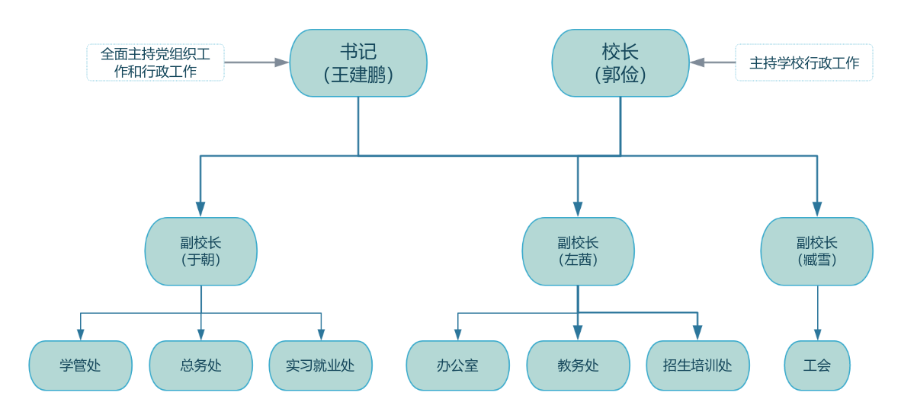

总务处
工会
西藏班
臧雪
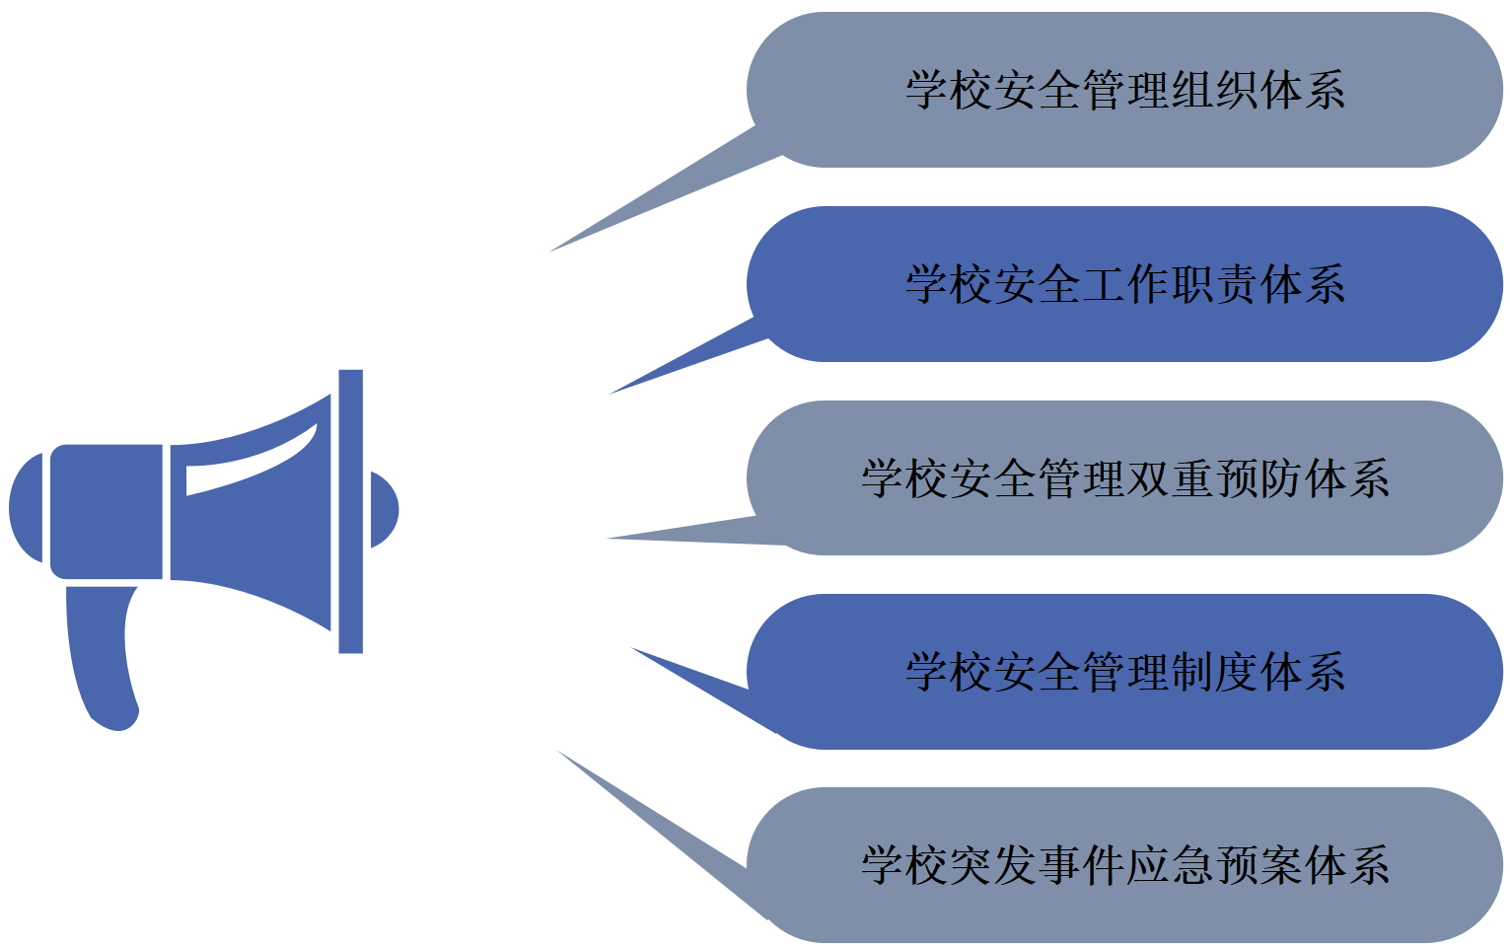

二、青岛经济职业学校网格化责任体系
序号 | 区域 | 责任部门 | 具体责任人员
1 | 校园安全工作领导小组 | 校领导 | 王建鹏 郭俭 左茜 臧雪
2 | 学校意识形态 | 办公室 | 姜晶 刘昕瑜
3 | 校门周边及三支队伍 | 总务处 学管处 | 肖传龙 王德文
4 | 校园环境及内部道路 | 总务处 | 肖传龙
5 | 办公室及相关档案、会议室 | 办公室 | 姜晶 屠鲁英 陈韵伊
6 | 教室环境及学生的安全教育 | 学管处 | 王德文
7 | 校园建筑物及硬件设施 | 总务处 | 肖传龙
8 | 教学设施 | 教务处 | 张晓燕
9 | 体育设施 | 教务处 | 张晓燕 郑海燕
10 | 校园网络安全 | 教务处 | 孙赟杰
11 | 学生实习实训及校企合作 | 招生实训处 | 高智慧
12 | 实训室、微机室、图书馆 | 教务处 | 孙赟杰
13 | 校园配电室 | 总务处 | 肖传龙 王海燕
14 | 学校食堂 | 总务处 | 肖传龙
15 | 学生宿舍 | 学管处 | 辛念
16 | 学校各部门仓库 | 所属部门 | 各部门仓库负责人
17 | 开水房 | 总务处 | 肖传龙 赵颖
18 | 防溺水教育 | 学管处 | 王德文
19 | 消防安全 | 总务处及各部门 | 肖传龙 杨楠
20 | 学生心理 | 学管处及各部门 | 郑晓
21 | 防治欺凌 | 学管处 | 王德文
22 | 重点群体关爱 | 学管处 | 王德文
24 | 家校协商共肓 | 学管处 | 郑晓

三、校园安全风险等级四色图
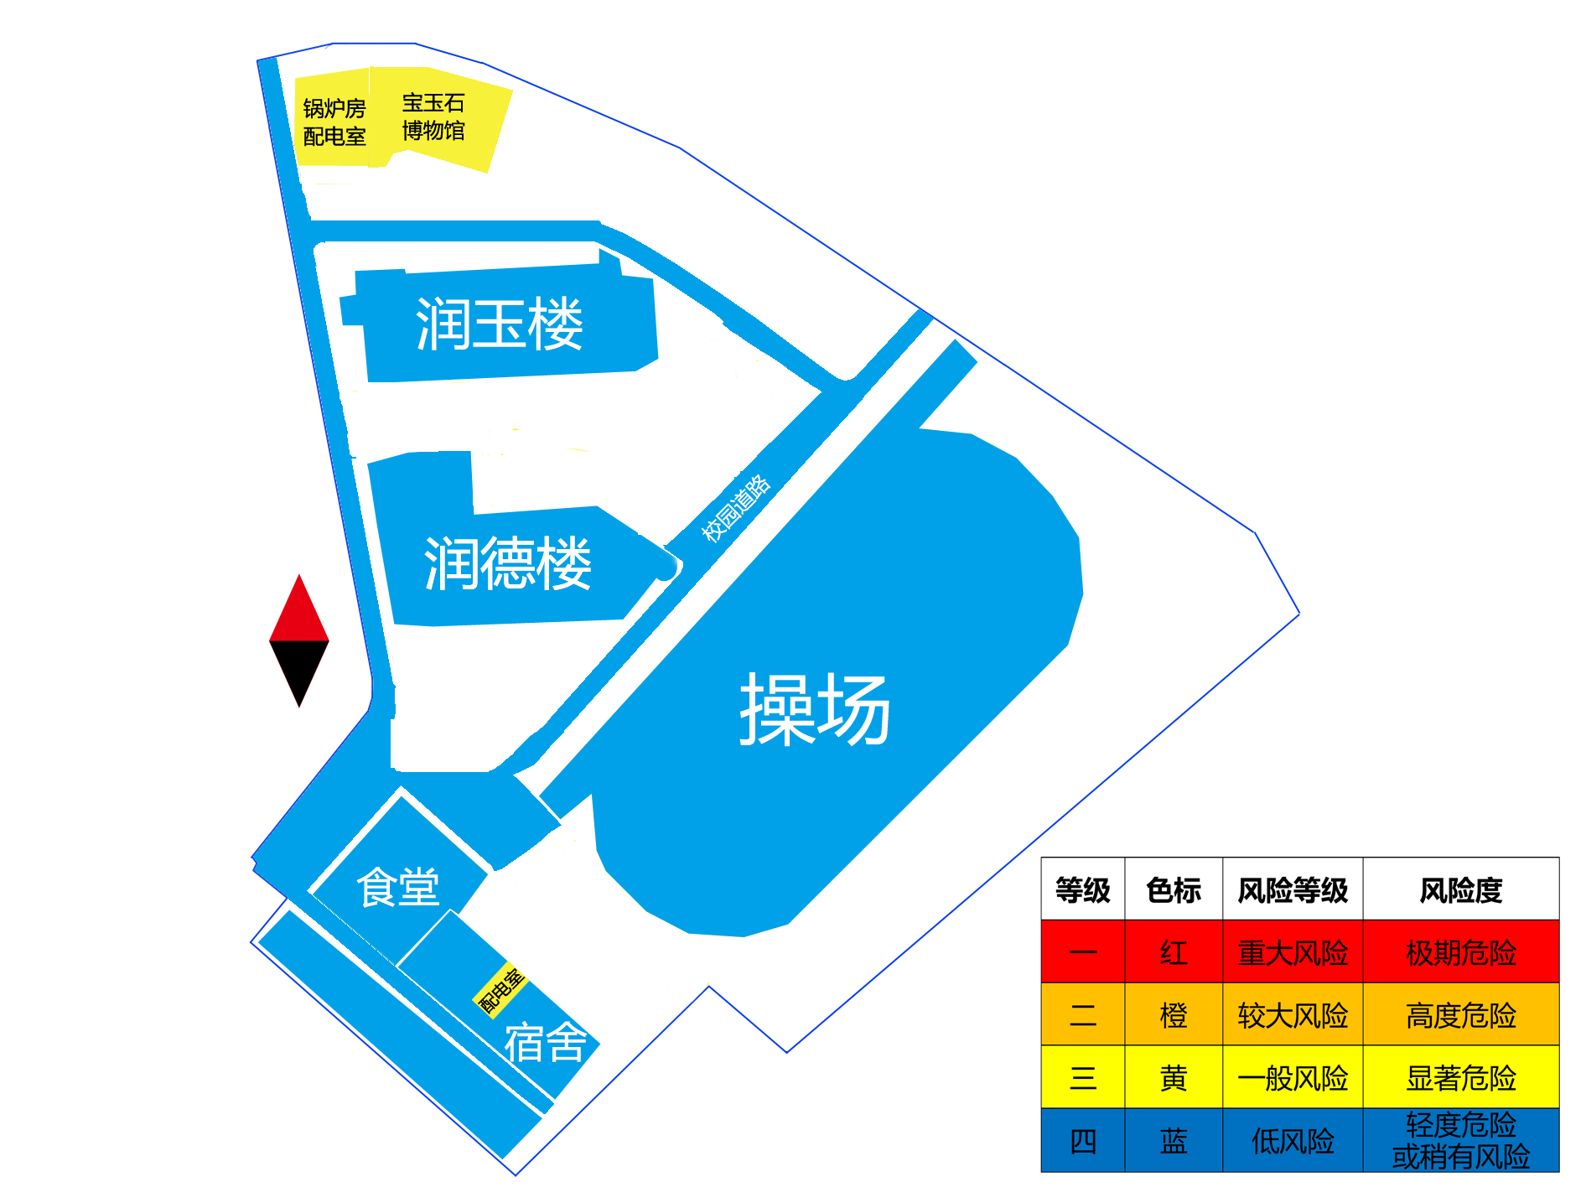

四、学校安全告知的内容
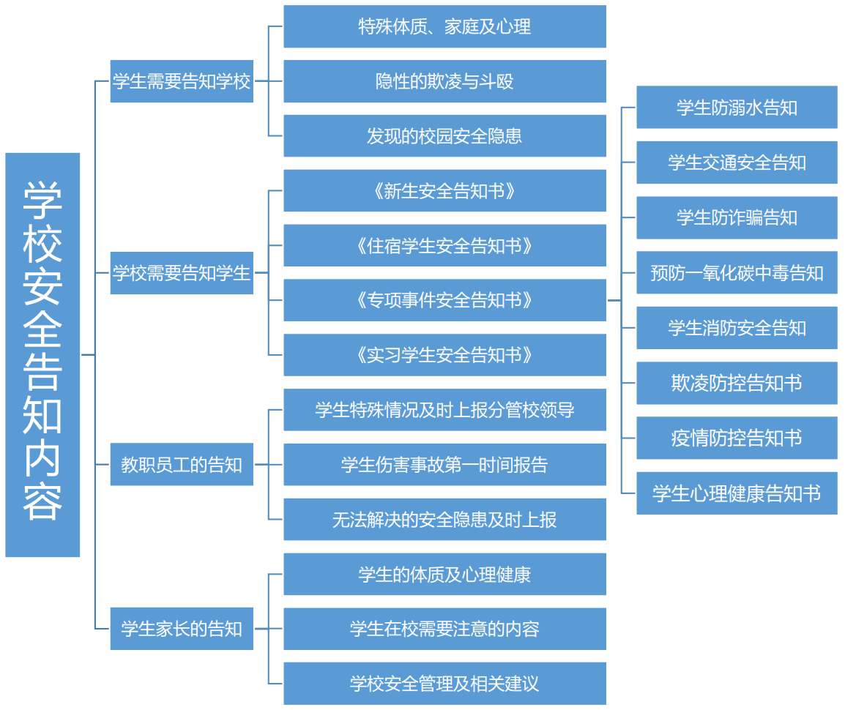

五、校园安全标准化管理体系
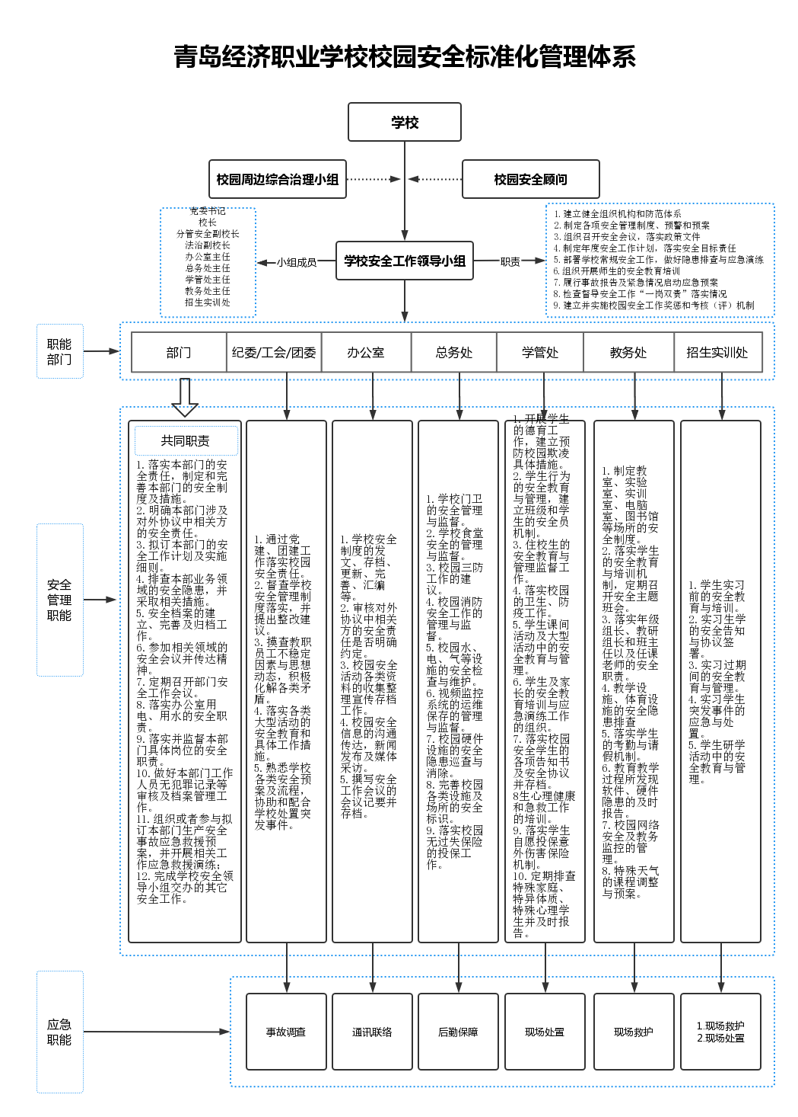

第二部分 学校各部门安全工作职责体系

一、学校安全工作领导小组

（一）职责、任务及制度
安全工作职责 | 1.建立健全组织机构和防范体系；  2.制定各项安全管理制度、预警和预案；  3.组织召开安全会议，落实政策文件；  4.制定年度安全工作计划，落实安全目标责任；  5.部署学校常规安全工作，做好隐患排查与应急演练；  6.组织开展师生的安全教育培训；  7.履行事故报告及紧急情况启动应急预案；  8.检查督导安全工作“一岗双责”落实情况；  9.建立并实施校园安全工作奖惩和考核（评估）机制。
安全工作任务清单 | 1.建立安全工作委员会；  2.建立全员岗位安全职责体系；  3.健全校园安全管理制度和预案制度；  4.建立校园双重预防体系；  5.定期组织师生开展安全教育培训和演练；  6.定期召开安全工作会议；  7.建立并落实校园安全工作奖惩和考核机制；  8.突发事故的处置与报告任务。
安全管理制度汇总 | 1.青岛经济职业学校岗位安全工作责任制；  2.青岛经济职业学校安全风险分级管控制度；  3.学校安全管理考核激励与追责制度；  4.青岛经济职业学校综治维稳工作制度；  5.青岛经济职业学校安全管理责任书。

（二）风险源及工作措施

1.校园安全组织领导体系
风险源 | 工作措施
1.校园安全管理工作组织机构不健全；  2.校园安全管理的各项工作制度不完善，制度更新不及时，没有形成完整的年度制度汇编；  3.校园安全制度职责不明确，落实不到位，培训缺失，履职能力不强；  4.对国家、省、市新政策、制度和新安全隐患的忽视，对新问题和现象没有及时制定制度；  5.校园安全工作无档案、无记录、会议内容的缺失；  6.没有与各安全管理责任主体签订目标责任书；  7.没有开展校园安全培训与演练工作；  8.没有安全奖惩的制度并落实相关措施；  9.各类安全标识的制订、挂放的缺失。 | 1.健全安全组织领导机构；  2.制度和职责的定期完善、修订、更新，年度制度的汇编与更新；  3.制度和职责的检查、督导与落实，重要制度的学习和考核（评）；  4.根据国家政策及环境变化，实时补充新的制度内容；  5.加强安全管理工作档案及事故档案的建设工作；  6.切实落实各项安全管理责任目标书的签订工作；  7.制订校内各种安全标识并、合理挂放。

2.校园应急处置
风险源 | 工作措施
1.学校对突发事件的隐报、瞒报与拖报、不报问题；  2.学校对突发事件初期的不重视，处置和应对不当；  3.学校对可能造成重大事件的苗头监测与预警不及时；  4.学校对突发事件舆情应对不敏感，不准确，不专业；  5.对当事人的关注过于热情或冷漠，没有区分针对当事人及家属不同时段的工作重点。 | 1.加强对传染病的防治，发生疫情及时救治；  2.加强对突发事件的敏感性，及时启动应急机制排除隐患；  3.妥善处理校园内可能引起群体性事件的事宜；  4.加强面对媒体的专业技能，要正面、积极、主动地面对媒体；  5.做好当事人及家属的安抚工作，查明当事人主要家庭社会关系。

（三）校园突发事件处置流程图
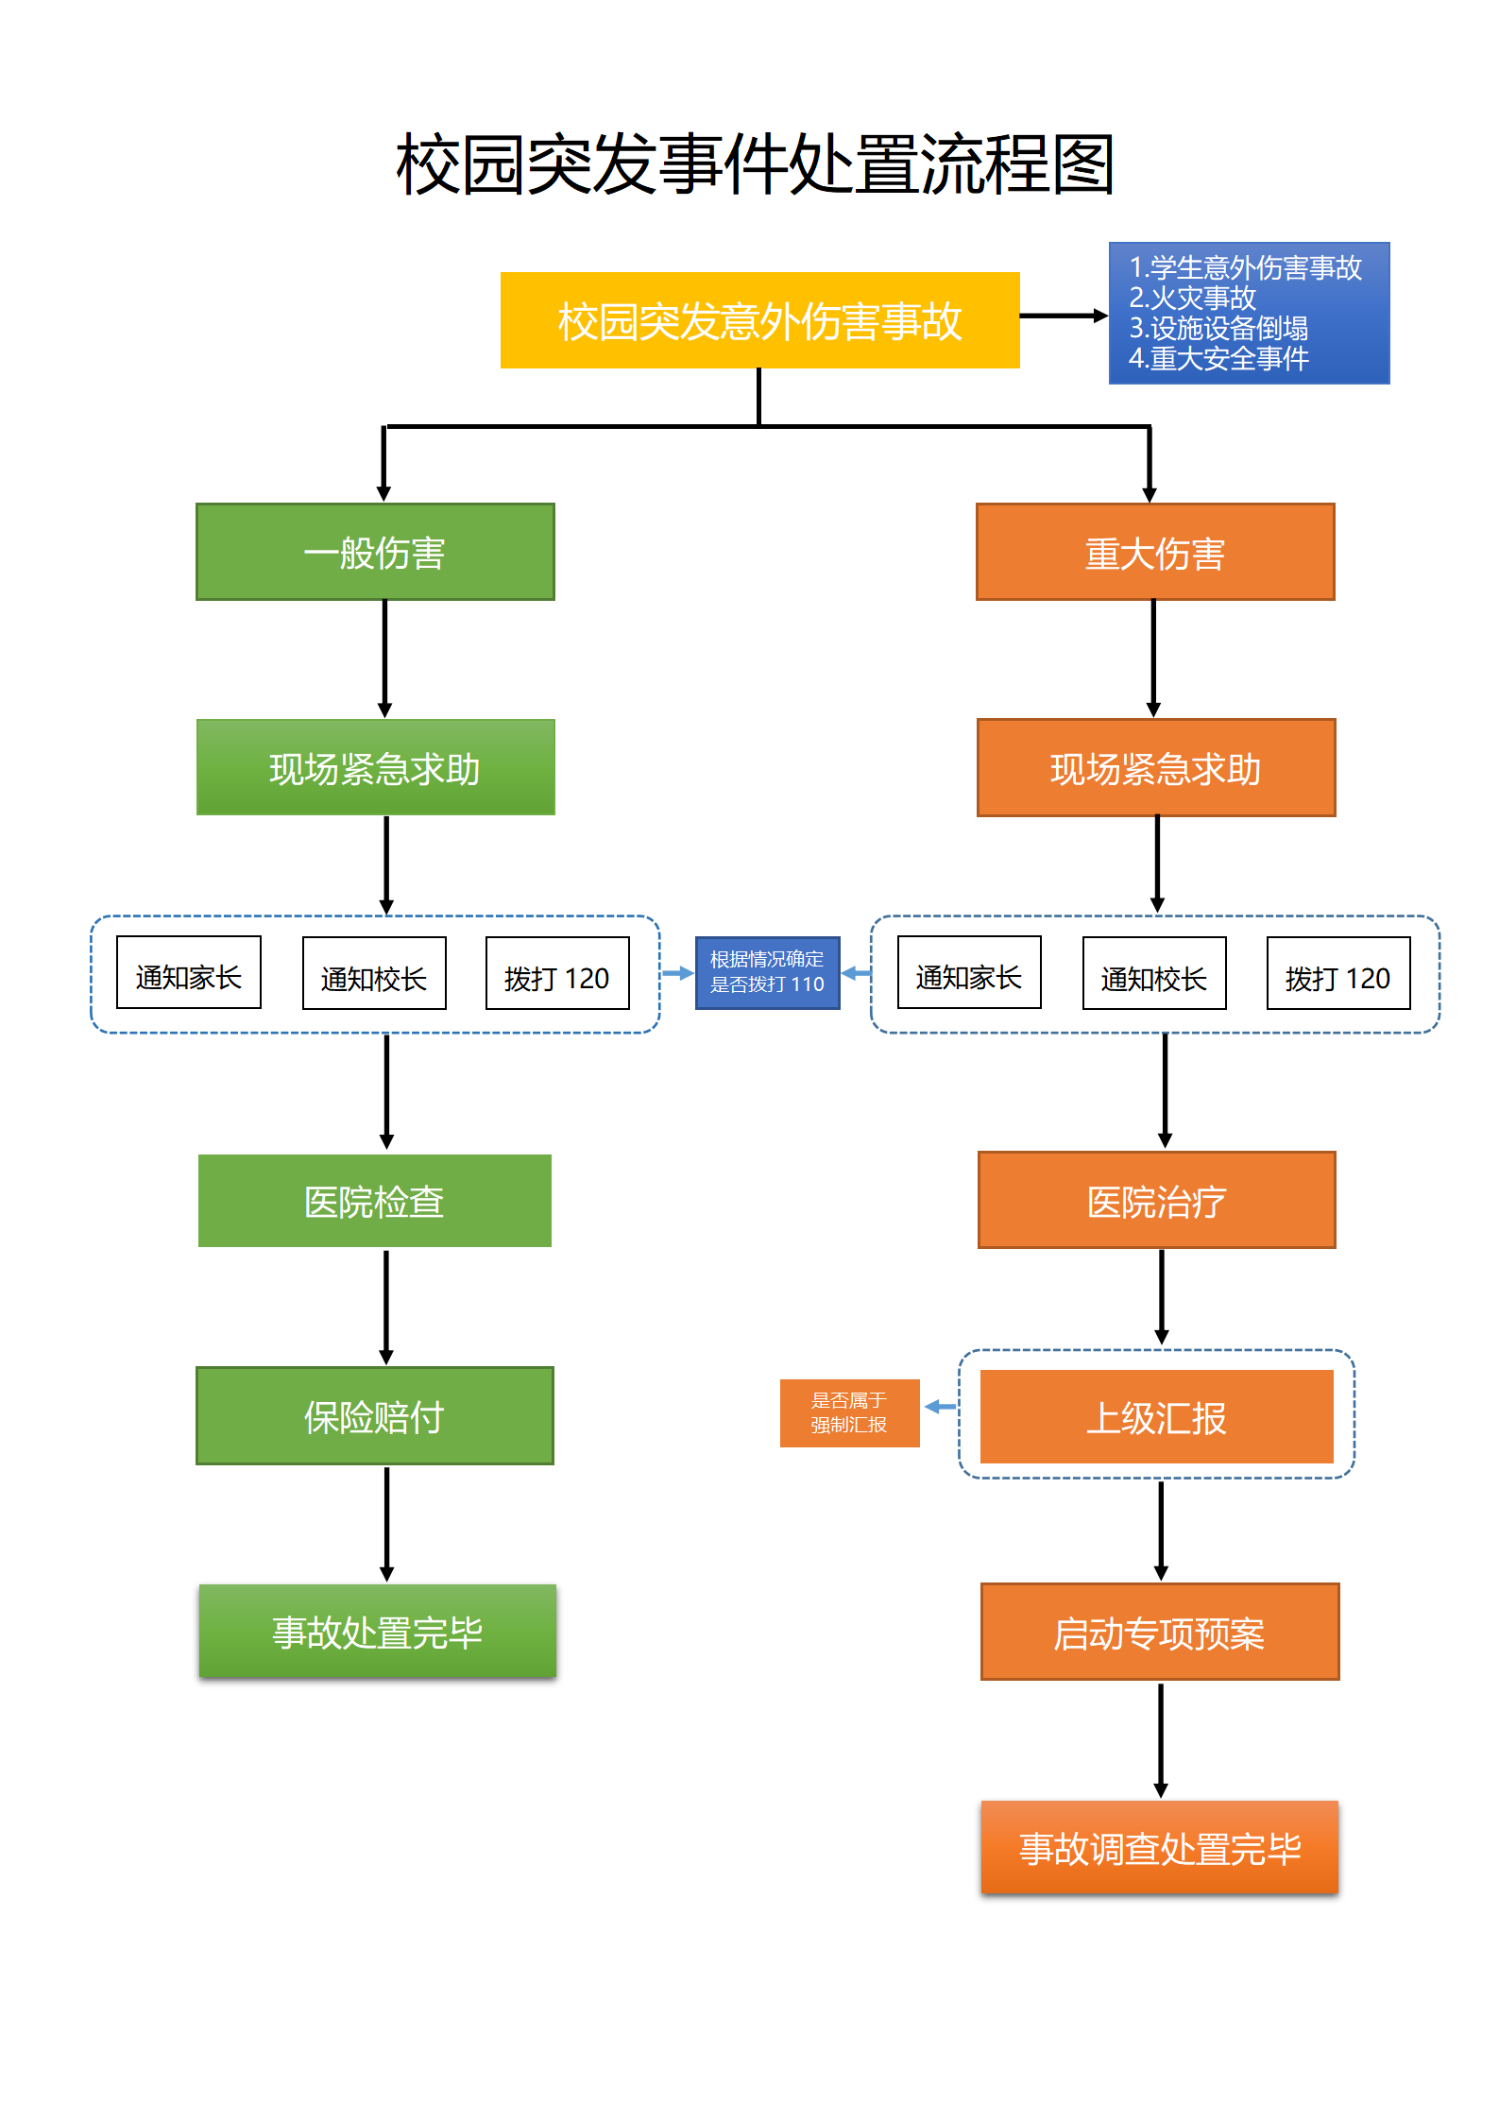

二、办公室

（一）职责、任务及制度
安全工作职责 | 1.负责本部门安全工作；  2.学校安全制度的发文、存档等；  3.负责审核与发布相关处室的安全宣传工作；  4.做好本单位工作人员无犯罪记录等审核及档案管理工作；  5.审核对外协议中相关方的安全责任是否已明确约定；  6.校园安全信息的新闻发布及应对媒体采访；  7.撰写学校行政工作会议中关于安全工作的会议纪要并存档（办公室、总务处、学管处）；  8.完成本单位安全领导小组交办的其他安全工作。
工作任务清单 | 1.定期完成学校安全制度的发文、存档、更新、完善、汇编等；  2.学校各类安全活动资料的收集整理、宣传与存档工作；  3.撰写学校行政办公会中安全工作的会议纪要；  4.审核对外协议中涉及安全的内容是否已明确约定；  5.对外宣传及新闻发布工作。
管理制度 | 1.青岛经济职业学校安全规章制度管理办法；  2.青岛经济职业学校相关方安全管理制度。

（二）风险源及工作措施
风险源 | 工作措施
1.校园安全管理制度不完善，制度更新不及时，没有形成完整的年度制度汇编；  2.安全文件传达、转发不及时；  3.校园安全档案管理混乱、没有存档；  4.校园安全工作会议没有会议记录；  5.对外宣传及新闻稿件没有经过领导审核；  6.对外签署协议时没有审核相关方的安全责任是否约定明确；  7.本部门其他相关的安全隐患。 | 1.制度和职责的定期完善、修订、更新，年度制度的汇编与更新，根据国家政策及环境变化，实时补充新的制度内容；  2.及时对相关文件及制度进行传达与落实，重要制度组织学习和培训；  3.加强安全管理工作档案及事故档案的建设工作；  4.做好每次安全工作会议的会议记录，并形成规范的会议记录档案；  5.对外宣传文件经过校领导的审核后，再对外发布。

（三）办公室安全工作流程图
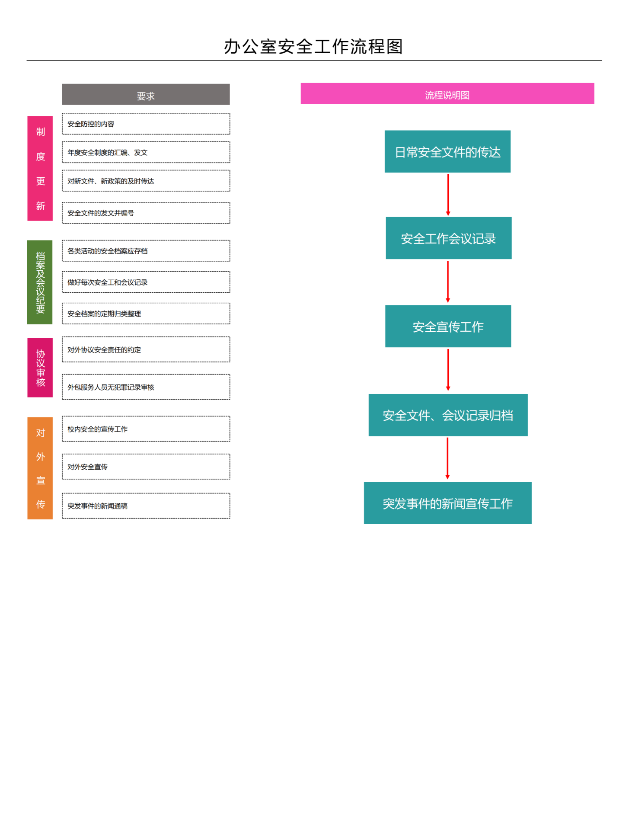

三、总务处

（一）职责、任务及制度
安全工作职责 | 1.学校门卫的安全管理与监督；  2.学校食堂的安全管理与监督；  3.校园三防工作的建设与维护；  4.校园消防安全工作的管理与监督；  5.校园水、电、气的安全管理与维护；  6.校园视频监控的运维与存储管理；  7.校园硬件设施的维护与隐患消除；  8.校园各类设施及场所安全标识的更新与维护；  9.校园各类安全文件的建立与汇总。  10.突发灾害相关工作。
工作任务清单 | 1.校园三防工作的建立与落实；  2.学校门卫制度；  3.校园内安全制度体系的建立与完善；  4.安全的监控设施是否完好无损，是否符合监控保存相关要求；  5.灭火器是否有效且种类齐全；  6.学生宿舍的硬件设施定期维护更新；  7.各部门排查出的隐患是否落实整改要求；  8.电梯是否定期维护保养、维修，安全标识是否齐全；  9.校园环境的安全隐患排查与整改；  10.其他安全任务工作。
管理制度 | 1.青岛经济职业学校安全隐患排查治理制度（双重预防体系）；  2.青岛经济职业学校三支队伍建设与管理制度；  3.学校消防安全和消防工作管理制度；  4.青岛经济职业学校建设工程“三同时”管理制度；  5.青岛经济职业学校防雷安全工作管理制度；  6.学校食品安全管理的相关制度；  7.学校门卫管理制度；  8.校内安全定期检查和安全隐患报告制度（日常安全检查制度）；  9.青岛经济职业学校用电安全工作制度；  10.学校安全视频监控管理制度；  11．校舍安全检查鉴定制度。

（二）风险源及工作措施

1.学校周边及校内环境
风险源 | 工作措施
1.学校周边存在高压线、地下输油、输气管线、加油站、易燃易爆、危化物品的存储场所；  2.校舍出租、出借、闲置校舍、校内库房的长期闲置，疏于管理；  3.未安装避雷设施或避雷设施不完善、未定期进行防雷检测，建筑物抗震等级不够等；  4.校内建筑存在危房及外墙倾斜、破损、断裂、墙皮脱落、高空坠物等隐患未及时维修问题；  5.楼梯、栏杆扶手、门窗、围墙、台阶等设施的高度、强度等是否符合规范标准；  6.逃生门、疏散通道、窗户等逃生出口上锁、堆放杂物现象；  7.汛期时应特别关注校舍、场馆、操场、围墙的风险。 | 1.因历史原因造成的校园周边隐患，需根据实际情况采取必要的专业预防措施，并及时汇报，协调有关部门整改；  2.加强管理，明确安全责任，督促尽快整改；  3.依据相关法规，定期检测、更新避雷设施和抗震加固；  4.责任落实到人，定期检查与维护；  5.按相关标准加固，达到标准要求；  6.逃生门、疏散通道、窗户等逃生出口一定保持畅通；  7.高度重视汛期的防灾减灾工作。

2.校内各类电、网线安全
风险源 | 工作措施
1.校园内各类电线老化、绝缘层破损、供电设施年久失修造成的漏电隐患；  2.校园内各类线路设置不合理，存在私拉乱接现象；  3.师生在教室、宿舍等场所违规使用大功率电器；  4.学校插座设置不规范，安装位置过低，缺少必要的防护措施；  5.校外引入的高压线及各种线路未采取防漏电措施，线路落地导致事故发生；  6.校园内各类设施（如景观、树木、草坪、电子显示屏、多媒体设备、校园电线杆、电动门）等设备的漏电现象。 | 1.加强检查，定期更换；  2.重新梳理线路，规范合理敷设；  3.加强管理杜绝大功率电器在教室与宿舍的使用；  4.学校加强防护措施，规范设置电器开关插座；  5.规范架线高度，或入地敷设，出现紧急情况应张贴警示标志，采取保护措施，特殊天气加强管理；  6.用电设施安装规范，张贴警示标志，定期检查测试。

3.校舍建筑物附属设施安全
风险源 | 工作措施
1.校舍门厅（玻璃门、电动门）的标志不清晰、整体松动、开启方向不合理、维修不及时；  2.各类屋面的排水是否顺畅，落水口，落水管有无堵塞现象；  3.校舍走廊、楼梯防滑设施、使用的空调等物体是否安全、牢固，未按时维护；  4.校园内的玻璃幕墙、窗户、板报、广告栏、挂图、空调机等松动、脱落造成的高空坠落现象；  5.旗杆、电线杆、绿化树木因年久老化、腐蚀等原因造成的松动、倾斜等问题；  6.校园内各类景观、井盖、绿化、雕塑、湖泊、安全标志和隔离防护护栏等保护设施措施的缺失、损坏；  7.饮水设备的质量、用电、防滑、清洁问题。 | 1.定期检查、维修、增加安全标志；  2.建立校园风险隐患全员报告制度，全校师生排查隐患；  3.地面、台阶的防滑措施要到位；  4.定期排查，维护维修，不留隐患。

4.校园内特殊设备设施
风险源 | 工作措施
1.消防设施、消防栓、灭火器更新、配备数量是否合理，是否可用；  2.电梯安装、运行、维护、检测、修理、改造是否符合规定；  3.燃气管道、供热管道是否安全，是否定期巡视；  4.校内各类设施、用品的采购安全、质量隐患问题；  5.校车安全管理存在隐患。 | 1.严格按照相关规定进行配备消防设备；  2.电梯由质检部门按时检验，定期维护保养；  3.定期巡视燃气管道、供热管道；  4.严格按照相关要求采购师生用品；  5.严格按照校车安全管理条例实施。

5.校园内特殊场所
风险源 | 工作措施
1.操场、跑道是否平整，有无沉降、裂缝、水渍等现象，环保是否达标；  2.校内停车场是否人车分流，外来车辆和教职员工车辆驶入校内的安全管理隐患；  3.厕所是否洁净，有无水渍，挡板、围墙、照明是否存在安全隐患。 | 1.操场的平整，无水渍、积雪及杂物等，同时跑道环保要达标；  2.学校应实现人车分流，要加强管理，保证外来车辆和教职员工车辆在校园内的安全行驶；  3.厕所地面清洁，设施安全，无隐患，定期检查、清扫和维护。

青岛经济职业学校食堂安全管理流程图

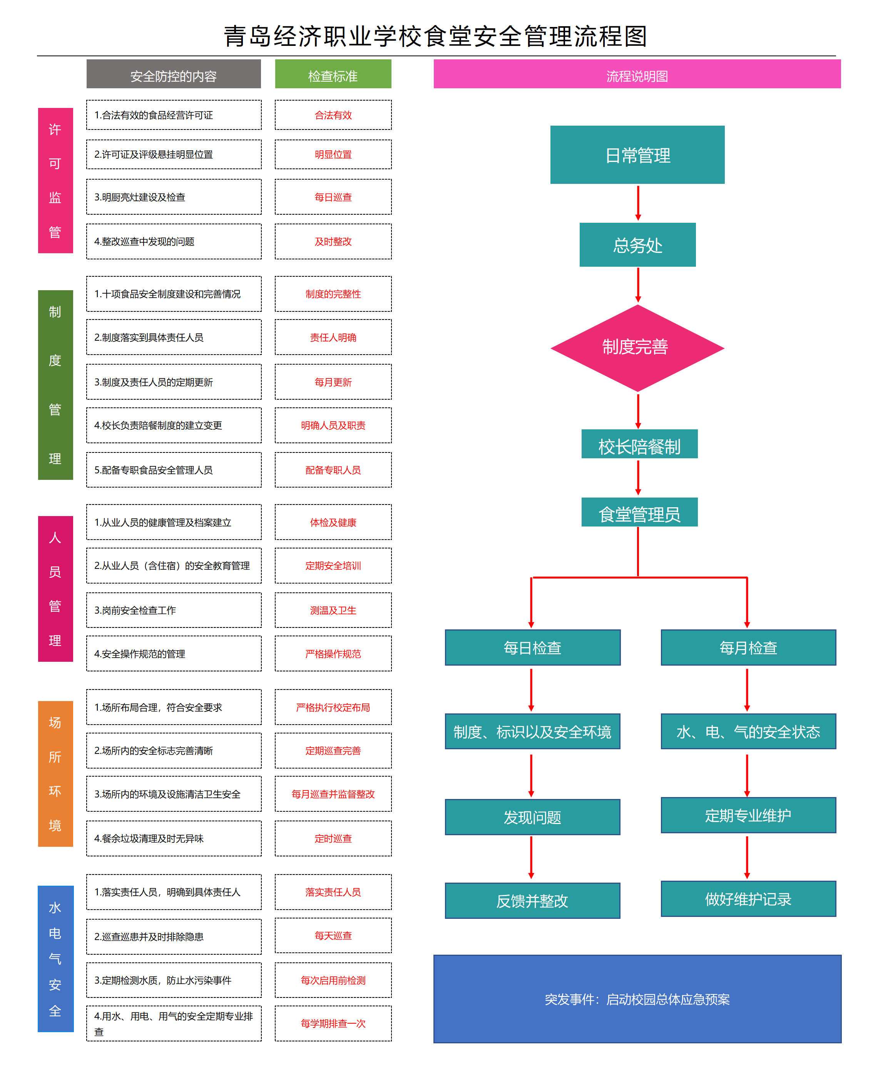

四、学管处

（一）职责、任务及制度
安全工作职责 | 1.开展学生的德育工作，建立预防校园欺凌具体措施；  2.学生行为的安全教育与管理，建立班级和学生的安全员机制；  3.住校生的安全教育与管理监督工作；  4.落实校园的卫生、防疫工作；  5.定期排查特殊家庭、特异体质、特殊心理学生并及时报告；  6.落实学生的考勤与请假机制；  7.学生课间活动及大型活动中的安全教育与管理；  8.学生的安全教育培训与应急演练工作的组织；  9.落实校园安全学生的各项告知书及安全协议并存档；  10.学生心理健康和急救工作的培训；  11.落实提醒学生自愿投保意外伤害保险机制；  12.学生伤害事故的防范、处置、救济工作；  13.组织或者参与本单位师生员工安全宣传教育和培训，如实记录安全教育和培训情况。  14.落实“1530”工作机制。
工作任务清单 | 1.每学期开学前排查学生身体情况、家庭情况及心理情况；  2.定期开展学生的安全教育培训和主题班会；  3.通过家长会的形式向学生家长开展安全教育工作；  4.及时下发重要事件的安全告知书，并留档；  5.学生意外伤害后的及时救治与报告；  6.学生发生疾病及时告知监护人；  7.及时对学生之间矛盾的调解与化解，避免校园欺凌；  8.学生非正常缺课或擅自离校及时告知其监护人和学校；  9.对走读生的交通安全教育和住宿生的住宿安全教育；  10.开展大型活动时及时对学生进行安全教育并告知监护人；  11.校园安全的每日提醒与教育；  12.每学年开学时，应及时办理校园各类保险保障，并提醒学生自愿投保人身意外险；  13.发现的其他安全问题。
管理制度 | 1.学校应急疏散演练制度；  2.学生安全信息通报与家长的沟通联系制度；  3.住宿学生安全管理制度（夜间巡查与值班制度）；  4.学校安全教育培训制度；  5.疫情防控班级、宿舍安全信息员制度；  6.校园欺凌事件强制报告制度；  7．校园欺凌防控工作管理制度；  8．校内学生安全保护制度；  9．集体活动安全管理制度；  10.公共卫生防控管理制度（三案十制）。

（二）风险源及工作措施

1.课间活动（含寄宿制学校晚课间）的安全
风险源 | 工作措施
1.对学生课间安全活动重视不足，没有课间活动管理和值班巡视制度；  2.缺乏有效的课间活动引导和学生课间活动行为准则；  3.集中上卫生间、课间操或放学，没有错峰机制，对楼梯口和楼道防护不到位；  4.学生携带管制刀具和危险物品，没有及时发现；  5.学生课间外出、溜出校门的危险认识不足；  6.学生课间欺凌现象的发生和预防。 | 1.制定并落实和课间安全巡逻制度；  2.建立学生课间行为准则，并教育学生严格遵守；  3.实行错峰上下楼机制，加强楼梯口护导，高度重视并预防踩踏事故发生；  4.加强学生的安全教育，及时发现学生的危险行为并制止；  5.加强学生的课间门卫制度管理，建立学生外出报告制度和信息交流制度，并严格实施；  6.积极防范课间校园欺凌现象，引导学生团结友爱。

2.学生离退学的安全
风险源 | 工作措施
1.学生发生疾病或特殊情况未及时采取有效措施；  2.学生没到校或学生擅自离校，学校发现或知道后，未及时采取有效措施；  3.学生离退校制度缺失，门卫管理不严或围墙有缺失，学生自行或擅自离校；  4.放学后、节假日或假期学生自行入校；  5.寄宿制学生离校或离开宿舍在外住宿的风险。 | 1.学生发生疾病及时找校医或拨打120并送往医院，第一时间通知家长；  2.学生未到校或擅自离校后，及时与家长取得联系；  3.制定并落实学生离退校管理制度，加强门卫的管理；  4.重视对放学后，节假日或假期学生私自返校的安全隐患；  5.加强寄宿制学生离校的安全管理。

3.大型活动组织的安全
风险源 | 工作措施
1.大型活动的组织管理混乱，在可预见的范围内，没有安全应急预案；  2.大型活动时间开始与结束时间及学生发生意外时未及时通知家长；  3.大型活动中的防火灾和防踩踏措施不到位；  4.大型活动开始前没有对学生进行安全教育；  5.大型活动服务主体缺乏相应资质，存在较大安全隐患；  6.大型活动对场地、天气、经过线路以及目的地了解不够。 | 1.各项大型活动都要有充分的论证和预案，尤其是对军训、运动会和春、秋游等活动的风险管理；  2.开展各类活动及时提醒和告知家长开始和结束时间；  3.做好大型活动的防火、防踩踏等群体性事故的预防工作；  4.大型活动开始前对学生进行必要的专题安全教育和告知；  5.在组织大型活动过程中，对第三方服务主体的资质进行验证核实；  6.大型活动提前踩场，了解目的和举办当天的天气情况。

4.学生安全教育
风险源 | 工作措施
1.未对学生开展法治教育；  2.未对学生开展安全理念、安全保护、逃生技能等教育；  3.未对学生开展逃生演练实践教育；  4.未对学生开展防校园欺凌、预防诈骗教育；  5.未对学生开展预防性侵教育；  6.未对学生开展防溺水教育；  7.未开展交通安全和食品安全教育；  8.未开展心理健康和珍爱生命安全教育；  9.未开展消防和火灾危害教育；  10.未开展防毒品和邪教教育；  11.未开展对家长的风险意识和安全理念的教育；  12.未对学生开展网络安全教育；  13.未开展健康知识和传染病预防知识的教育。 | 1.每年12月4日，是中国的“宪法日”，开展法治教育，利用学科教学、专题教育、实践活动与个别辅导等途径有效开展各类教育；  2.每年3月最后一周的星期一为中小学生“安全教育日”；  3.每月至少要开展一次应急疏散演练，5.12防震减灾日；  4.结合社会和学校热点事件，开展防欺凌和诈骗教育；  5.经常开展学生自我保护意识教育和青春期生理教育；  6.开展防溺水工作的教育、宣传、目标责任书的签订工作；  7.每年12月2日为“全国交通安全日”，食品安全卫生的教育；  8.按要求开设心理健康教育课程，开展生命教育；  9.每年11月9日是中国的全国消防日，组织学生开展消防逃生演练；  10.每年6月26日国际禁毒日，对学生开展毒品危害教育；  11.利用家长会等多种形式，积极开展家长安全意识教育；  12.维护网络安全，不沉溺网络和浏览不良信息，保护自身；  13.经常开展健康知识教育和传染病预防知识的教育。

（三）青岛经济职业学校学生宿舍安全管理流程图
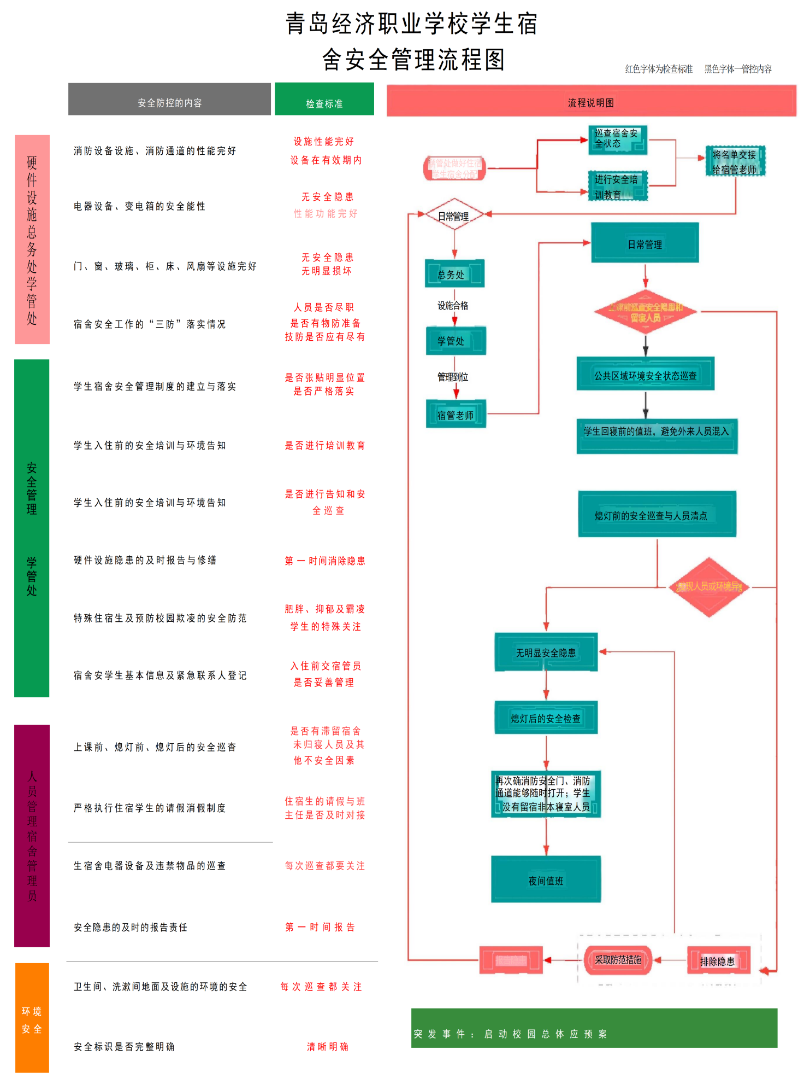

五、教务处

（一）职责、任务及制度
安全工作职责 | 1.制定教室、实训室、微机室、图书馆等场所的安全制度；  2.落实教研组长和任课老师的安全职责；  3.教育教学过程所发现各种隐患，应及时报告；  4.体育教学和室外活动课的安全职责；  5.校园网络安全及教务监控视频的运行与维护；  6.特殊天气的课程调整与预案。
工作任务清单 | 1.各类教育教学设备完好，不存在漏电或明显损坏；  2.体育设施设备的完好，不存在隐患；  3.体育课上课前的安全提醒与询问；  4.电子显示屏、多媒体是否完好，是否存在漏电隐患；  5.学校的操场是否平整、没有明显损坏；  6.学校操场及周围的体育设施是否完好无损；  7.校园网络安全没有重大隐患；  8.教学视频监控设备没有明显损坏，并且符合监控保存相关要求；  9.大型教学活动有无制定相关应急预案。
管理制度 | 1.教职员工安全教育培训制度；  2.学校网络安全和培训制度；  3.学校实训场所安全管理制度；  4.体育运动风险防控管理制度（体育课安全管理制度）；  5.学校教职员工与学生交往行为准则。

（二）风险源及工作措施

1.课堂教育教学安全
风险源 | 工作措施
1.教职员工是否准时上课，课堂纪律是否有序；  2.课前和课后没有清点人数，存在缺课学生，没有及时询问和报告，造成遗漏学生发生意外事故；  3.学生之间在课堂上产生矛盾，调解不当引起纠纷；  4.组织实训和实践活动时，对劳动和实践的防护不到位；  5.对艺术类、体育类学生的高难度动作操作不当，预见不足；  6.不恰当地批评教育，造成学生心理伤害，发生意外；  7.体罚学生。 | 1.加强培训和管理，增强教职员工的责任心；  2.建立学生出勤报告制度和信息交流制度，并严格实施；  3.维护课堂教育教学的秩序；  4.严格按照各项教育大纲规范操作；  5.加强实训和实践活动的安全管理和教育，规范艺术类和体育类学生教育教学工作；  6.加强教职员工的培训管理，同时加强学生心理教育；  7.加强师德建设，禁止发生教师体罚学生事件。

2.体育课教学安全
风险源 | 工作措施
1.对特殊体质和身体不适的学生没有询问和关照；  2.对体育场地和体育设施的安全隐患没有排查；  3.对抗性运动的准备活动和保护措施不足；  4.特殊天气在室外开展体育活动；  5.分组练习或自由活动时巡回检查不到位；  6.发生意外事故时救助措施不当，报告不及时和隐瞒。 | 1.体育老师课前应了解特殊体质学生的情况；  2.定期排查和整改体育设施安全隐患；  3.对抗性活动要严格按照教学规范要求做好防护措施；  4.提高对特殊天气的关注度，特殊天气时应减少室外活动；  5.加强体育课教育教学管理，提高分组练习时的巡回检查频率；  6.对抗性、剧烈运动要及时与家长做好沟通工作；加强对学生的安全教育，做好相应的防范措施。

3.教职员工的安全
风险源 | 工作措施
1.教师或其他工作人员患有不适宜担任教育教学工作的疾病，但未采取必要措施；  2.教师或其他工作人员体罚或变相体罚学生；  3.教师或其他工作人员在履行职责过程中违反工作要求、操作规程、职业道德或其他违法违规的行为；  4.教职员工违反规定，安排学生从事不宜参加的劳动、体育运动或其他活动；  5.教职员工在负责组织、管理学生的职责期间，发现学生行为具有危险性，但未进行必要的管理、告诫或制止；  6.教职员工或聘用的临时工对学生的性侵害风险意识淡薄。 | 1.及时了解教职员工的身体和家庭状况，避免带有精神疾病的教职员工在校园内发生事故；  2.加强教职员工的师德教育；  3.严格按照教育教学大纲开展教学工作；  4.对开展的劳动、体育活动和其他活动，要有风险意识；  5.加强安全教育，增强教职员工的安全责任心。

（三）青岛经济职业学校学生微机室安全管理流程图
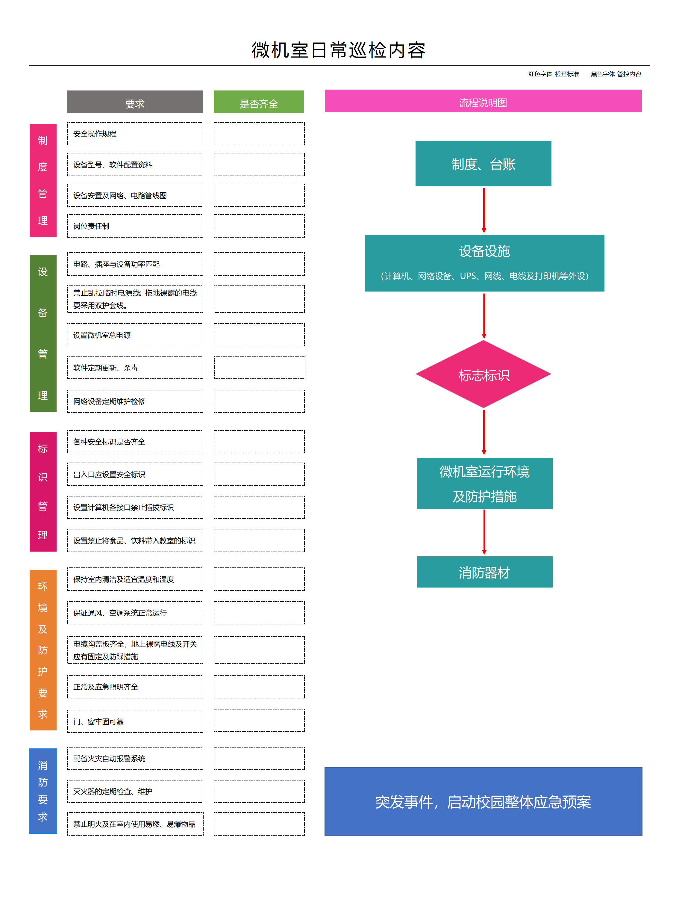

六、招生处、实训处

（一）职责、任务及制度
安全工作职责 | 1.学生实习前的安全教育与培训；  2.实习学生的安全告知与协议签订；  3.实习过程期间的安全教育与管理；  4.实习学生突发事件应急与处置；  5.学生实习活动中的安全教育与管理；  6.校企合作的安全管理与监督。
工作任务清单 | 1.学生实习实训中的安全教育与告知；  2.实习前的保险保障提醒与落实；  3.与学生及其法定监护人（或家长）签字的知情同意书暨安全责任书；  4.校企合作中企业的安全责任落实与监督；  5.学校、实习单位、学生三方签订实习协议。
管理制度 | 1.学生实习管理办法；  2.学生实习信息通报制度；  3.社会实践、外出活动安全制度

（二）风险源及工作措施
风险源 | 工作措施
1.学生实习实训的安全制度不健全；  2.对学生实习实训场所的提前考察与查勘；  3.学生实习实训中的安全教育与告知；  4.与学生家长签订《实习安全责任书》；  5.实习前的保险保障提醒与落实；  6.学生实习期间的信息通报；  7.校企合作中，对企业的安全责任要求与落实。 | 1.健全实习实训的相关制度；  2.严格按照制度要求对实习企业进行实地考察；  3.实习开始前，下发《实习安全告知书》，并与学生签订实习安全责任书；  4.开展学生实习过程中与学校、企业及学生家长的定期信息沟通与通报；  5.校企开展合作中，增强企业的安全意识，并督促企业落实其安全责任和义务。

七、纪委、工会、团委

职责、任务及制度
安全工作职责 | 1.通过党建、团建工作落实校园安全责任；  2.督查学校安全管理制度落实、并提出整改意见；  3.摸查教职员工不稳定因素与思想动态，积极化解各类矛盾；  4.落实各类大型活动的安全教育和具体工作措施；  5.熟悉学校各类安全预案及流程、协助和配合学校处置突发事件；
工作任务清单 | 1.落实校园安全职责；  2.定期开展教职员工的思想动态普查；  3.大型活动的安全教育、培训、告知及预案的制定；  4.积极配合学校其他部门做好校园安全的预防与应对；  5.定期召开部门安全工作会议；  6.落实所属办公室及管理区域的用水、用电的安全职责。
管理制度 | 1.重大活动和外出活动安全管理制度；

第三部分 学校安全管理双重预防体系

一、青岛经济职业学校全员安全生产主体责任清单

为深入贯彻习近平总书记关于安全生产工作的重要论述精神，落实国家、省、市关于校园安全工作的法律法规和制度等要求，全面加强学校安全教育和管理工作，牢固树立“安全第一”思想，明确并强化职责，健全并完善机制，狠抓安全生产“五严”要求，落实“四个管理”，确保广大师生安全和校园和谐生产，特印发此清单。
一、党总支书记 王建鹏
1.“党政同责、一岗双责”，对本单位安全工作负主要领导责任；
2.协助校长管好本单位安全生产工作，校长不在校期间，履行校长岗位安全生产职责；
3.通过党建工作加强安全教育，提高党员干部的安全生产责任意识，指导落实岗位安全生产职责；
4.关心教职工的生活和思想动态，及时掌握本单位不稳定因素，积极化解矛盾，维护校园安全生产；
5.督查本单位安全管理制度落实，向本单位安全工作领导小组提出整改建议；
6.积极组织开展反邪教工作；
7.法律法规、规章以及本单位规定的其他安全生产职责。
二、校长 郭俭
1.青岛经济职业学校法定代表人王建鹏，学校安全工作的第一责任人，组织制定并实施本单位安全生产规章制度和实作规程；
2.认真贯彻落实国家有关单位生产安全工作的法律法规和上级对单位安全工作的部署，建立健全并落实本单位全员安全生产责任制；
3.全面负责本单位安全工作，依法设置安全生产管理机构并配备安全生产管理人员，落实本单位技术管理机构的安全职能并配备安全技术人员，确定符合条件的安全生产分管负责人或技术负责人，依法制定本单位各项安全管理制度和应急预案；
4.每季度至少召开一次安全生产专题会议，研究和审查有关安全生产的重大事项，协调本单位各相关机构安全生产工作事宜；
5.每年度向教职工代表大会报告安全生产情况，接受工会、教职工对安全生产工作的监督；
6.保证本单位安全生产投入的有效实施，依法履行建设项目安全设施与主体工程同时设计、同时施工、同时投入生产和使用的规定；
7.组织建立并落实安全风险分级管控和隐患排查治理双重预防工作机制，负责管控重大风险，建立健全重大事故隐患排查、评估、报告、监控和治理制度；
8.建立健全本单位重大危险源安全管理制度并督促落实；
9.督促、检查本单位的安全生产工作，每季度至少全面检查一次，及时排查和消除生产安全事故隐患；
10.组织制定并实施本单位安全生产教育和培训计划；
11.依法开展本单位安全生产标准化建设、安全文化建设和内设机构（级部、科室、教研组、班级等）安全建设工作；
12.加强本单位动火作业、临时用电作业、受限空间（有限空间）作业、高空作业、盲板抽堵作业、吊装作业、动土作业、断路作业、设备检修等特殊作业监管；
13.建立健全本单位安全生产责任制绩效考核制度，把安全生产工作纳入各部门、个人履职考核，与评优推先和绩效考核挂钩，调动全体教职工共同做好本单位安全生产工作的积极性；
14.组织制定并实施本单位的生产安全事故应急救援预案，配备必要的应急救援装备和物资，按规定组织开展应急演练；
15.及时制止和处理教职工侵犯学生权益和影响学生身心健康的行为；
16.加强与所属乡镇、街道、社区、派出所、消防、卫生、城管等部门的联系，取得他们的支持和配合，共同做好校园及周边安全工作；
17.建立健全本单位负责人现场带班制度，遇到突发事件立即组织安全领导小组启动应急预案，并第一时间赶到现场指挥，及时、如实报告生产安全事故，组织事故抢救；
18.法律法规、规章规定以及本单位规定的其他安全生产职责。
三、分管安全工作副校长 臧雪
1.协助校长履行安全生产管理职责，对安全生产工作负有组织实施、综合管理和日常监督的责任；
2.协助校长建立健全本单位全员安全生产责任制、安全生产规章制度和实作规程，并督促实施；
3.统筹日常安全管理工作，组织本单位安全生产管理机构和安全生产管理人员开展工作，监督指导本单位生产安全事故应急预案演练与修订工作；
4.定期向校长办公会和主要负责人报告工作，并提出需由校长办公会研究、讨论和通过的安全工作议题；
5.组织召开安全生产工作会议，及时总结和部署安全生产工作；定期预判、评估安全生产状况，研究解决安全生产问题；
6.协助校长开展安全生产宣传教育培训工作，定期组织开展各类宣传和应急演练活动，增强师生安全意识和自护能力；
7.协助校长建立落实安全生产风险分级管控制度，并负责职责范围内的较大风险的管控工作；
8.协助校长组织制定生产安全事故隐患排查治理制度，每月至少全面检查一次安全生产工作，对查出的事故隐患及时督促整改；
9.统筹制定本单位外来施工作业安全管理制度，监督检查本单位对承包、承租单位安全生产资质、条件的审核工作，督促相关负责人落实承包、承租单位履行安全生产职责；
10.统筹制定本单位动火作业、临时用电作业、受限空间（有限空间）作业、高空作业、盲板抽堵作业、吊装作业、动土作业、断路作业、设备检修等特殊作业管理制度，并监督落实；
11.协助校长建立健全本单位安全生产责任制绩效考核机制，考核与监督本单位各部门、各岗位履行安全生产责任制情况；
12.发生生产安全事故，按规定时间和程序报告，组织事故救援和善后处置，配合有关部门开展事故调查处理，组织内部的事故调查处理；
13.对本单位人员职务晋升、表彰奖励候选人履行安全生产职责情况提出意见建议；对从业人员违反安全生产管理制度和实作规程的行为，提出处理意见并监督落实；
14.全面落实单位全员安全生产工作责任制，组织签订单位安全生产工作责任书，并负责检查、督导落实；
15.指导本单位安全专兼职干部和相关负责人开展安全防范和隐患排查工作，并建立相关台账，做好记录签字等工作；
16.定期组织本单位教职员工安全培训，增强安全生产责任意识，提高防范和应对突发事件的能力；
17.定期组织检查本单位的安全设施及器材，保证完好有效；
18.牵头分管领域年度安全投入资金预算并抓好落实；
19.协助校长加强与所属街道、社区、派出所、消防、市场监管、卫生、城管等部门的联系，积极开展校园及周边综合治理工作；
20.建立健全本单位安全台账和档案制度；
21.督促检查“1530”安全教育落实情况；
22.法律法规、规章以及本单位规定的其他安全生产职责。
四、分管教学副校长 左茜
分管教学的副校长是单位教学工作的安全生产责任人，其主要职责有：
1.按照“管业务必须管安全，管生产经营必须管安全”的原则，对分管工作履行安全生产“一岗双责”，组织分管领域建立落实安全生产责任制；
2.组织贯彻执行安全生产规章制度和实作规程，并进行监督检查；
3.组织落实分管领域的安全风险分级管控和隐患排查治理措施，对分管领域的较大风险进行管控，并监督问题隐患的整改落实；
4.按职责分工，组织落实本单位构成重大风险的特殊作业安全措施；
5.牵头分管领域年度安全投入资金预算并抓好落实；
6.按规定时间和程序报告生产安全事故，按职责分工组织事故救援，做好伤亡事故的善后处理工作；
7.督促本单位教师严格落实教学常规。认真落实体育课、劳动课、实验课等教学常规，防止学生意外伤害事故的发生；
8.认真审批校外进行的教学活动，严密组织，确保安全；
9.督促本单位教师加强师德修养，关爱学生，不得体罚和变相体罚学生，切实减轻学生过重课业负担，确保学生身心健康发展；
10.督促教师把学生安全作为教育教学的第一要事，认真落实教育教学安全规定，依法执教；将安全教育纳入课程体系内容；
11.法律法规、规章以及本单位规定的其他安全生产职责。
五、分管后勤副校长 左茜
分管后勤的副校长是单位设施设备的安全生产责任人，其主要职责有：
1.按照“管业务必须管安全，管生产经营必须管安全”的原则，对分管工作履行安全生产“一岗双责”，组织分管领域建立落实安全生产责任制；
2.组织贯彻执行安全生产规章制度和实作规程，并进行监督检查；
3.组织落实分管领域的安全风险分级管控和隐患排查治理措施，对分管领域的较大风险进行管控，并监督问题隐患的整改落实；
4.按职责分工，组织落实本单位构成重大风险的特殊作业安全措施；
5.牵头分管领域年度安全投入资金预算并抓好落实；
6.按规定时间和程序报告生产安全事故，按职责分工组织事故救援，做好伤亡事故的善后处理工作；
7.制定本单位设施设备安全管理工作规章制度，做好本单位设备设施安全管理工作；
8.组织对本单位建筑物、设施设备的安全检查，特别是消防安全检查，及时消除安全隐患，杜绝安全事故；
9.加强对本单位食堂、自动售卖机、自备水源的管理，确保本单位食品及饮用水安全；加强本单位卫生防疫工作；
10.加强本单位宿舍设施安全管理，确保师生宿舍安全；
11.督促有关人员做好防盗工作，维护本单位财产安全；
12.加强本单位的安全设施建设，确保校园安全；
13.法律法规、规章以及本单位规定的其他安全生产职责。
六、法治副校长 汪建
1.协助单位加强安全生产工作，结合中小学学生特点，开展有针对性地防溺水、防欺凌、交通、消防、治安等安全宣传及法制教育；
2.协助单位做好对有不良行为学生的教育转化工作，落实具体帮教措施；
3.协调有关部门对单位周边治安环境进行整治，严肃查处侵害师生合法权益和滋扰校园案件，建立长效机制，维护单位周边治安秩序；
4.配合政法部门妥善处理在校师生违法案件，督促单位妥善处理校园内发生的严重违规违纪问题；
5.协助单位与社会、家庭等方面建立联系，完善“三位一体”法治教育机制，落实各项治理措施；
6.法律法规、规章以及本单位规定的其他安全生产职责。
七、分管网络安全工作副校长 左茜
分管网络安全的副校长是单位信息网络管理的安全生产责任人，其主要职责有：
1.按照“管业务必须管安全，管生产经营必须管安全”的原则，对分管工作履行安全生产“一岗双责”，分管网络安全具体工作；
2.组织制定网络安全工作规划，组织撰写网络安全工作总结，组织分管领域建立落实安全生产责任制，统筹各部门协同做好网络安全工作；
3.组织贯彻执行安全生产规章制度和实作规程，并进行监督检查；
4.组织落实分管领域的安全风险分级管控和隐患排查治理措施，对分管领域的较大风险进行管控，并监督问题隐患的整改落实；
5.按职责分工，组织落实本单位构成重大风险隐患的特殊作业安全措施；
6.牵头分管领域年度安全投入资金预算并抓好落实；
7.发生较严重的网络安全事件，按规定时间和程序报告，做好事件的善后处理工作；
8.每季度至少组织召开一次网络安全工作会议，听取网络安全工作汇报，研究、调度网络安全工作；
9.重大节庆活动前夕，组织召开网络安全专项会议，明确各项网络安全保障措施，保障重大节庆活动期间的网络安全；
10.制定网络安全培训年度计划，开展网络安全专题培训、宣传教育；
11.组织制定信息发布审核管理制度，对本单位的门户网站、微信公众号、微博、APP等信息发布进行严格审核，并留存记录；
12.法律法规、规章以及本单位规定的其他安全生产职责。
八、分管工会副校长 臧雪
1.按照“管业务必须管安全，管生产经营必须管安全”的原则，对分管工作履行安全生产“一岗双责”，组织分管领域建立落实安全生产责任制，发挥工会组织对校园安全生产工作的参与和监督作用；
2.定期召开工会委员会会议，组织贯彻执行安全生产规章制度和实作规程；
3.按职责分工，组织落实本单位教职工活动的安全措施；
4.牵头分管领域年度安全投入资金预算并抓好落实；
5.按规定时间和程序报告生产安全事故，按职责分工组织事故救援，做好伤亡事故的善后处理工作；
6.协助单位摸查内部人员的不稳定因素，及时化解矛盾；
7.关心教职工的思想动态和文化生活，帮助教职工解决生活中的困难和问题，对发生重大事情的家庭应及时慰问并家访，做好舆情管控工作；
8.法律法规、规章以及本单位规定的其他安全生产职责。
九、德育副主任 王德文
1.在校长和分管副校长的领导下，具体负责本单位日常安全生产管理工作。根据本单位安全生产工作计划，制定部门实施细则，定期向分管安全工作副校长汇报本单位安全生产工作情况；结合本单位安全生产工作目标和任务，开展学生德育工作，维护校园教育教学秩序、稳定师生情绪；
2.组织落实本单位安全工作领导小组安排部署的工作任务，依据部门安全生产岗位职责，对年级组长和班主任开展针对性的安全宣传教育和培训，指导年级和班级开展丰富多彩的安全教育和演练活动；
3.定期召开年级主任和班主任安全生产工作会议，组织年级主任和班主任进行校园安全隐患自查互查活动，跟踪每节课学生异动情况，提高年级主任和班主任的安全意识，落实安全责任；
4.在学生会和班委会设立安全委员，设“学生110”和班级安全员，协助做好学生安全工作；
5.单位组织大型集体活动时，做好教育活动安全预案和活动前师生安全教育工作；
6.利用升旗、广播操等时间，开展学生安全教育；
7.通过板报、橱窗、广播、网络等开展对师生安全宣传教育；
8.聘请消防、治安、交通、卫生等专家开展对师生的专题安全教育；
9.通过家长会、家长信、短信等多种形式向家长宣传安全知识，提出安全要求，发挥家长对学生安全工作的主体作用；
10.做好安全教育、家长接待、事故处理及相关材料的整理归档；
11.负责住校生的教育和管理工作；
12.加强学生学籍信息的安全管理，建立信息保密制度
13.组织制定本单位安全生产管理年度工作计划和目标，并进行考核；
14.完成本单位安全领导小组交办的其他安全生产工作。
十、分管安全主任 王德文
1.组织或者参与拟订本单位安全生产规章制度、实作规程并监督实施；
2.提出改进安全生产管理的建议，督促本单位各部门、全体人员履行安全生产职责；
3.组织或参与本单位师生员工安全生产宣传教育和培训，如实记录安全生产教育和培训情况；
4.监督本单位安全生产资金投入和技术措施的落实；
5.组织开展危险源辨识和评估，督促落实本单位重大危险源的安全管理措施，监督安全设备的采购、使用和管理；
6.检查本单位的安全生产状况，及时排查生产安全事故隐患，提出改进安全生产管理的建议；
7.制止强令冒险作业、违反操作规程的行为；
8.组织落实安全风险分级管控措施和隐患排查治理制度，督促落实安全生产整改措施；
9.制定本单位外来施工作业安全管理制度，督促承包、承租单位履行安全生产职责，并对承包、承租单位及人员的相关资质进行审核、监管；
10.对本单位动火作业、临时用电作业、受限空间（有限空间）作业、高空作业、盲板抽堵作业、吊装作业、动土作业、断路作业、设备检修等现场作业情况进行抽查监督；
11.组织制定安全生产责任制绩效考核制度并监督实施；
12.组织或者参与拟订本单位生产安全事故应急救援预案，并检查督促各部门落实；
13.组织或者参与本单位应急救援演练；
14.按时参加上级有关部门召开的安全生产会议，按时报送单位安全生产工作计划、总结、报表、信息等材料；
15.坚持每日对校园及重点部位进行巡查，组织好本单位值班和巡逻安排，加强管理，发现安全隐患，督促整改；
16.负责校园“三防”（人防、物防、技防）建设，加强本单位消防设备的日常检查和维护；
17.主动与相关部门联系协调，做好校园周边环境综合治理；
18.校内发生安全事故或突发事件，要在第一时间赶到现场，及时向本单位安全工作领导小组汇报，并根据应急预案配合指挥组落实报警、抢救、疏散、保护现场、调查取证、信息上报等工作，妥善处理突发事件；
19.根据有关规定妥善保管视频监控录像资料，并建立资料档案；
20.法律法规、规章以及本单位规定的其他安全生产职责。
十一、办公室主任 姜晶
1.会同有关处室负责本单位安全生产宣传工作；
2.负责本部门安全生产工作；
3.负责本单位安全教育和演练活动的讲话、录像等资料收集整理工作；
4.负责本单位信息沟通、信息公开、新闻发布及媒体采访等事宜；
5.完成本单位安全领导小组交办的其他安全生产工作；
6.做好本单位外包劳动服务人员无犯罪记录等审核及档案管理工作。
十二、教务主任 张晓燕
1.负责教务处所属各组（室）的安全生产管理工作，落实部门安全生产责任和各项安全生产管理制度，制定部门安全生产工作计划，并监督、检查、工作落实情况；
2.定期召开部门安全生产工作会议；
3.做好各种教具配备、保存及使用的安全管理；
4.做好教学活动和考试安全预案及管理工作；
5.配合校长积极稳妥做好本单位教学工作，正确执行政策、有效化解矛盾，维护校园安全生产；
6.完成本单位安全领导小组交办的其他安全生产工作。
十三、总务主任 肖传龙
1.负责本单位总务后勤的安全生产管理工作，做好部门安全生产工作计划，监督、检查工作落实情况；
2.定期召开部门安全生产工作会议；
3.加强总务后勤人员的安全培训，增强各工种人员的安全意识和防范技能；
4.做好单位建筑物和水、电、气等设施设备的安全检查和维护，根据要求定期维护或更换消防器材和特种设备，并建立台账，及时做好相关记录；
5.切实加强食品安全与营养健康，严格执行《中华人民共和国食品安全法》等法律法规，建立严格的卫生管理制度，自觉接受卫生防疫部门监督；
6.组织相关人员按规定定期进行安全培训和体检；建立食品留样制度；随时掌握当地流行性疾病、食源性疾病和饮水污染的情况，采取切实有效的预防措施，防止疾病、流行性疾病和食品中毒事故的发生；
7.组织协调各相关部门，开展食品安全与营养健康管理的日常监督。统筹安排食堂防火、防潮、防尘、防虫害各项工作，定期聘请专业人员检查维护食堂设备，检查燃气、灶具、油烟管道、锅炉等重要设备，并清洗管道烟道，确保各项设施设备安全运行，做好相关记录；
8.落实本部门不同工种安全生产责任，组织部门人员定期检查负责范围内的安全；
9.完成本单位安全领导小组交办的其他安全生产工作；
10.配合办公室主任做好本单位外包劳动服务人员无犯罪记录等审核及档案管理工作。
十四、学管处副主任（分管团工作） 刘懿莹
1.贯彻执行安全法律法规、单位安全生产管理规定，履行部门岗位安全生产职责；
2.在少先队和共青团组织中设立安全委员。经常开展对少先队员和共青团员的安全教育；
3.制定少先队、共青团组织的各类大型集体活动预案，开展活动前的安全教育；
4.定期组织学生活动场所的安全检查，发现隐患及时整改，并向本单位有关部门汇报；
5.熟悉本单位各类安全预案及流程，协助和配合本单位有关部门处置突发事件；
6.完成本单位安全领导小组交办的其他安全生产工作。
十五、实习处主任 高智慧
1.负责招生实习处的安全稳定管理工作，落实部门安全稳定责任和各项安全稳定管理制度，制定部门安全稳定工作计划，并监督、检查、工作落实情况。
2.定期召开部门安全稳定工作会议。
3.做好招生、实习等各项工作及安全预案的安全管理。
4.加强学生实习期间的安全管理，建立家校沟通制度。
5.配合分管校长积极稳妥做好学校招生、实习、毕业工作，正确执行政策、有效化解矛盾，维护校园安全稳定。
6. 完成本单位安全领导小组交办的其他安全生产工作。
十六、招生处主任 邴丽萍
1.全面负责成人学历教育、各项培训的宣传、招生、管理、考试等工作。
2．指导本部门员工完成岗位工作；
3．全面负责本部门工作，制定各项工作计划和总结，负责各项教学及考试工作的组织和协调；
4.指导定期不定期检查本部门安全防范和隐患排查工作，并建立相关台账，在相关记录表上签字；
5.定期组织培训本部门员工，增强安全稳定责任意识，提高防范和应对突发事件的能力，杜绝因思想麻痹或工作失误造成的安全稳定责任事故；
6.定期组织检查本部门的安全设施及器材，保证完好有效；
7.建立健全本部门安全管理各类台账和档案制度，检查各类安全资料的归档备案；
8.负责培养方案、课程资源、师资队伍、教学支持服务等专业建设各方面工作；
9.负责指导和检查教学与考试各项工作的执行与运行；
10.负责教学平台的建设与管理；
11.负责教学督导、教学质量监控与管理以及教学评估检查；
12.负责教学工作的协调和质量监控；
13.负责与联合办学单位协议签订、组织管理好协作的一切事务；
14.完成本单位安全领导小组交办的其他安全生产工作。
十七、党办副主任 刘昕瑜
1.协助党总支书记做好学校安全稳定宣传工作。
2.负责本部门安全稳定工作。
3.通过党建工作加强安全教育，提高党员干部的安全稳定责任意识。
4.关心党员干部的生活和思想动态，及时掌握校内不稳定因素，积极化解矛盾，维护校园安全稳定。
5.强化落实学校意识形态工作。
6.完成本单位安全领导小组交办的其他安全生产工作。
十八、专业部部长（教科（研）室主任）（名单见附件）
1.指导学科教师结合所教学科内容渗透安全教育，引导每个教师要因地制宜、因势利导开展学生安全教育；
2.加强课堂、特别是实验课的安全管理；
3.督促每位任课教师安全教育教案和开展“放学前一分钟安全教育”。每天最后一节课下课前，结合实际提醒学生注意交通安全、防劫防骗、防各种伤害事故等安全事项；
4.完成本单位安全领导小组交办的其他安全生产工作。
十九、教研组长 （名单见附件）
1.教研组安全生产第一负责人，负责建立教研组日常安全管理制度，落实本单位各项安全生产管理要求；
2.定期召开教研组安全生产工作会议，维护本单位教育教学安全稳定；
3.制定实验室安全规章制度，督促实验员做好实验室的安全管理工作；
4.制定实验室突发事件应急预案并组织演练；
5.监督指导各学科教师在学科教学中渗透安全教育。
二十、班主任（名单见附件）
1.班级安全生产管理的第一责任人，对本班学生生产安全及教室内的设施设备安全负责；
2.认真落实本单位安全生产工作的各项要求，及时解决班级出现的安全问题，排除安全隐患；
3.在班委会和团支部设立安全委员，在班级设立若干安全员；
4.保证晨（午、晚）检专时专用，仔细查看学生精神和身体状态，认真记录，及时上报；
5.充分利用晨（午、晚）检、班会等时间开展学生安全教育。特别注意根据季节变化提醒学生预防疾病，防范各种可能发生的自然灾害和安全事故，增强学生安全防范意识和逃生自救技能；
6.严格执行学生考勤和请销假制度，做好学生考勤统计工作，及时了解未到校上课或中途离校学生的情况，并及时与家长取得联系，做好记录；
7.认真做好班级内各种不安全因素的排查和登记工作，发现问题及时向年级组长和校领导汇报；
8.对有特异体质和心理异常的学生，应在家长的配合下及时做好记录。在安排体育、劳动、大型活动等时予以照顾；
9.协助单位与家长签订安全协议书，并做好协议书回执留存。通过家长会、家访等形式开展家长安全教育，让家长切实担负起监护人职责，做好学生安全教育监管工作，特别是保障学生校外安全；
10.组织班级集体活动必须征得本单位领导同意并报上级教育行政部门批准后方可进行，做好安全预案和活动前的安全教育工作；
11.开展“1530”安全教育，上好寒暑假前三堂安全课。结合实际提醒学生注意交通安全、防劫防骗、防各种伤害事故等安全事项；
12.认真准确采集学生及家庭相关信息；
13.加强全班学生的安全培训，督促全体学生熟知周边存在的危险因素、防范措施及事故应急措施；
14.督促学生严格遵守本单位的安全生产规章制度和研学实作规程；
15.对发生的险情、突发事件及时报告，按照程序开展应急处置；
16.法律法规、规章以及本单位规定的其他安全生产职责。
二十一、任课教师（名单见附件）
1.明确并履行岗位安全生产职责，落实单位安全工作生产的有关要求，做好安全防范工作；
2.将安全教育有机渗透到本学科教学内容和教学过程中；
3.课前清点学生人数并立即上报班主任，课堂上发现学生行为具有危险性时应及时制止、告诫、教育，并与班主任或学生家长及时沟通；
4.密切配合班主任开展安全生产工作，及时将班内的安全问题向班主任反映，协助班主任对学生进行安全教育，妥善处理班级出现的安全问题；
5.课堂教学中如遇突发事件或安全问题，及时将学生有序疏散到安全地带并做妥善处理，同时立即向分管领导或校长汇报；
6.开展“放学前一分钟安全教育”。每天最后一节课下课前，结合实际提醒学生注意交通安全、防劫防骗、防各种伤害事故等安全事项；
7.完成本单位安全领导小组交办的其他安全生产工作。
二十二、体育教师 （名单见附件）
1.掌握教学班学生特异体质状况，在体育教学中合理安排相关学生活动，并做好记录；
2.做好课前准备，根据教学内容，对场地、器材及教学环境进行全面安全检查，及时排除安全隐患；
3.结合体育项目特点，讲解安全注意事项，带领学生认真做好准备活动，增强学生相互保护意识，提高学生自我保护能力；
4.遵循体育运动规律，严格按照体育教学要求上好每节课，不违规操作。特别是体操教学，要做好“保护与帮助”的示范动作，教会学生如何进行“保护与帮助”；
5.严格教学过程管理，把控学生动态。认真、及时解决好学生在体育教学过程中的各种矛盾或纠纷；
6.掌握体育教学及体育课外活动中发生伤害事故的处理方法及程序，严格按照本单位“学生体育教学及体育课外活动伤害事故（急病）应急预案”程序进行处理。
二十三、电教教师 （名单见附件）
1.负责本单位电教设备维护与安全运行。及时检查和报告设备隐患，配合电工检修，保障电教设备安全运行；
2.认真执行网络有关安全规定，确保校园网络安全。杜绝不良信息在校园网页上出现；
3.做好防火、防盗、防潮工作。掌握灭火常识，会使用消防器材，紧急时刻具有扑救初起火灾的能力；
4.一旦发生意外事故，积极采取救护措施，及时报告有关部门并保护好现场；
5.每天下班时检查水电门窗，关闭所有应关闭电源，确认无安全隐患后方可下班。
二十四、首席信息官 张代忠
1.负责网络安全工作具体执行，参与网络安全决策研究，协助分管领导落实好网络安全工作部署；
2.负责单位网络的日常维护、调整、管理工作，建立信息系统建设等网络安全管理制度体系；
3.制定网络安全应急预案，每年至少组织一次网络安全应急演练；
4.建立并及时更新信息系统清单、LED屏清单，并明确责任人；
5.绘制并及时更新单位网络拓扑图；
6.负责管理维护上网行为管理、防火墙、无线认证准入等网络安全设备，确保上网行为日志保存180天以上，可追溯至个人，无线网络须实名认证接入，禁止私接WIFI；
7.及时更新系统补丁，整改各类中高危漏洞，采用技术手段杜绝弱口令；
8.对涉及个人敏感信息的数据进行加密存储，防止信息泄露；
9.对重要业务数据进行备份，并定期进行数据恢复测试；
10.与信息系统外包服务单位签订正式合同及保密协议，留存外包服务记录。
二十五、心理教师或心理健康学科任课教师
1.上好心理健康课，开展心理健康教育活动，普及心理健康知识；
2.用好心理健康辅导室，并做好有关设施设备的安全维护；
3.按规定做好全校学生心理健康状况筛查工作，建立特殊学生心理台账；
4.配合班主任、家长对学生进行心理疏导，做好跟踪随访和相关记录，及时汇报。
二十六、财务人员 李婷、王明琛
1.增强安全防范意识，增强责任心，确保单位财务安全；
2.加强印章、空白支票的保管和使用安全。空白支票与财务用章分开存放，严格按照财务规定存放现金；
3.到银行取送款时，大宗款项必须三人以上专车接送，少量款项须两人以上接送。使用安全包，取送款人员必须做到人不离款、款不离身，确保现金和人身安全；
4.确保单位财务账目、票据保存规范，避免因存放不当受潮损坏；
5.做好财务室防火、防盗工作，做到人离门锁；
6.下班时关好水电门窗，确认无安全隐患后方可下班。
二十七、财产管理员 赵颖
1.全面负责、统一管理单位财产，建立台账确保所保管物品的安全；
2.管理好单位仓库，建立仓库和财产管理制度；
3.加强仓库消防安全，严禁火种入库，严禁库内吸烟和使用各种电热器具，定期检查更换库房的消防器材。对存放物品要留出顶、灯、墙、柱、堆等防火间距；
4.仓库物品必须分类、有序、限额存放。做好防火、防盗和防潮工作；
5.一旦发生意外事故，积极采取救护措施，及时报告有关部门并保护好现场；
6.每天下班前对仓库进行安全检查，并做记录。下班时关好水电门窗，确认无安全隐患后方可下班。
二十八、图书管理员 国嫣
1.单位图书馆安全工作第一责任人，切实落实各项安全管理制度，确保图书馆安全；
2.图书馆开放期间，组织学生有序出入图书馆，做好安全门的标识和开启工作，防止发生拥挤踩踏伤害事故；
3.图书馆内不得存放易燃品和私人物品，严禁吸烟。认真做好防火、防盗、防潮、降湿、防蛀等安全工作；
4.加强电子阅览室的管理，注意网络安全，保证电子书籍健康；
5.一旦发生意外事故，积极采取救护措施，及时报告有关部门并保护好现场；
6.每天对图书室、电子阅览室进行安全检查，并做记录。下班时关好水电门窗，确认无安全隐患后方可下班。
二十九、档案管理员 屠鲁英
1.按上级规定和本单位要求妥善保管档案资料，落实保密制度，确保档案安全；
2.按有关要求安装防火防盗门，按规定配齐灭火器材，并及时检查、维护或更换，有条件的单位配备安全报警装置，做好防火、防盗工作；
3.按天气情况开启空调和除湿机，维护档案室的温度和湿度，做好档案的防潮、降湿、防蛀工作，确保档案资料的安全与完整；
4.严格执行档案查阅制度。
三十、体育器材保管员 郑海燕
1.坚持每天检查体育运动器械、户外运动器材和场地，并做记录。发现安全问题立即停用，并将问题器械做封存警示，及时向有关领导（部门）报告并组织维修和处理，消除安全隐患。杜绝使用存在安全隐患的器材或器械；
2.教育学生爱护器材，指导学生安全使用器材，教育学生发现器材安全问题及时向老师报告；
3.坚持体育器材领借制度，器材室所借出的器材须符合安全标准，并及时归还、验收；
4.借出的运动器材不允许放置在无人看管的场所；
5.完成本单位安全领导小组交办的其他安全生产工作。
三十一、实训室负责人 孙赟杰
1.实验室安全第一责任人，在本单位相关部门及教研组长的指导下，认真制定实验室的安全规章制度，并贯彻落实；
2.定期不定期检查仪器，及时保养、维修，做到实验室内仪器、药品放置整齐，使用安全；
3.严格执行有关规定，管理好有毒、有害、易燃易爆物品，做好采购、登记、储存、使用和处置工作，及时上报需处置的过期物品，加强实验室的安全管理；
4.按规定配置灭火器材，及时检查、维护、更换。禁止无关人员进入实验室。做好防火、防盗工作；
5.开展学生安全教育，指导学生安全使用实验用具和药品，防止伤害事故的发生；
6.制定突发事件应急预案并组织演练，掌握各类事故发生时的处置方法；
7.每天严格检查实验室及药品存放安全，并做记录。下班时关好水电门窗，确认无安全隐患后方可下班；
8.完成本单位安全领导小组交办的其他安全生产工作。
三十二、食堂管理负责人 肖传龙
1.食堂安全第一责任人，具体负责本单位食品安全的全面工作。建立健全相应管理档案；
2.定期组织食堂从业人员参加食品安全培训、健康体检，确保食堂所有工作人员持证上岗、安全上岗；
3.严格执行单位食堂食品采购索证制度、进货验收制度、厨房烹饪制度、卫生消毒制度、食品留样制度等各项工作制度，严把食品生产各个安全环节；
4.完成本单位安全领导小组交办的其他安全生产工作。
三十三、校舍安全专管员 杨峥嵘
1.结合总务部门安排校舍排查工作，定期对校舍进行全面检查，特殊情况随时检查，并做好记录保存；
2.督促总务部门及时对校舍进行维护与修缮，保证校舍安全；
3.配合总务部门，做好单位校舍档案的建设与管理工作；
4.负责校园、校舍数据的整理和填报；
5.单位未设总务部门的，校舍安全专管员兼负总务部门的校舍安全管理责任；
6.农村中心学校校舍安全专管员负责辖区内学校（幼儿园）校舍安全，指导、督促学校做好校舍安全管理，汇总上报校舍管理数据。
三十四、校医 孙秀卿、江帆
1.单位卫生安全工作第一负责人，负责本单位的卫生保健和疾病预防工作；
2.在德育处（学生处）的配合下，成立本单位红十字会。每班设立生活委员和红十字委员，协助班主任做好卫生保健工作；
3.在德育处（学生处）的配合下，建立各班学生健康档案，为有特异体质的学生单独建档；
4.负责本单位卫生安全教育工作，积极开展师生食品卫生、疾病预防及急救常识的培训和教育；
5.坚持每日查看各班晨（午、晚）检记录，发现异常，及时通知家长并尽快将患病学生送正规医院诊治；
6.负责学生卫生保健工作（组织体检、预防接种、喷洒消毒、疾病防控、近视眼和龋齿防治等），及时处理学生常见病，做好治疗登记；
7.制定本单位突发疾病、食物中毒等应急预案，发生突发事件，立即启动应急预案，及时报告相关领导和部门，做好事故处理；
8.配合德育处（学生处）组织全校大扫除和卫生检查，做好卫生评比和成绩公布，督促全校师生做好公共卫生工作；
9.配合总务处定期检查食堂各项安全卫生制度落实情况，并建立检查记录台账；
10.做好卫生室常用药品采购工作，保障供给。使用、维护和管理好本单位医疗器械并按有关规定做好器械消毒工作，建立消毒登记档案，加强对废弃物品的安全卫生管理。单位医疗器械必须专人使用，一律不得外借；
11.完成本单位安全领导小组交办的其他安全生产工作。
三十五、文印室人员 丁欣
1.文印室内严禁烟火，严禁非工作人员擅自进入；
2.定期清理废弃纸张、油墨等易燃物品，定期检查文印室各类线路，防止因线路老化、超负荷工作发生火灾，定期检查文印室内消防设施，保证灭火器材完好有效；
3.定期进行文印室各类安全隐患排查；
4.遵守文件保密制度，严防泄密；
5.下班时关好水电门窗，确认无安全隐患后方可下班；
6.完成本单位安全领导小组交办的其他安全生产工作。
三十六、水电工 王海燕
1.持证上岗，严格按照操作规程作业；
2.每天检查配电室、校园照明、网络、电话、广播、供水等设施设备，确保水电安全及时供给和运行；
3.协助宿舍管理人员检查宿舍用电情况，严禁私接线路、安装插座、使用自备大功率电器；
4.落实水电安全隐患排查制度。严防电路漏电、短路、电线老化、超负荷，消除水路跑、冒、漏等不安全因素，建立水电安全维护台账，发现隐患及时整改和报告；
5.完成本单位安全领导小组交办的其他安全生产工作。
三十七、宿舍管理负责人 辛念
1.宿舍安全和设施设备安全使用的第一负责人；
2.建立住宿学生及其家长档案，建立特异体质学生档案，建立住宿生班级管理和班主任联系制度，管理好学生家长和班主任的联系电话；
3.在本单位学生处的指导下成立学生宿舍管理委员会，每个宿舍设宿舍长，配合宿舍管理员做好住宿生的各项管理工作；
4.做好宿舍大门和出入人员管理，按时开关宿舍大门，严禁非住宿人员进入宿舍。认真落实宿舍管理值班制度，值夜班时不得睡觉。宿舍大门朝外开，夜间严禁上锁；
5.定期检查维护宿舍各类设施和用品（门、窗、水、电、床、柜、暖气等），发现安全隐患及时报告相关领导或部门，配合有关部门及时消除隐患；
6.加强宿舍区消防安全管理，严禁私拉乱接电线或使用大功率电器，严禁安全通道堆放物品，定期不定期开展宿舍区火灾等应急疏散演练，每间宿舍门后张挂疏散线路图。确保消防通道畅通；
7.掌握消防栓、灭火器的正确使用方法和扑救初起火灾的能力，突发事件来临时，组织学生有序疏散并及时上报；
8.严格执行学生请销假制度，学生请假回家要填写请假登记表，并告知家长和班主任，取得他们的同意方能准假；
9.每晚熄灯前，清点各宿舍人数，发现有学生未归的，要立即查找，并及时与家长和班主任联系；
10.每晚熄灯后，认真巡逻宿舍及周边环境并督促学生就寝，同时认真检查门、窗、水、电。巡逻时若发现学生生病，应及时与值班校医联系诊治，严重的要立即送往医院，并告知家长和班主任；
11.学生上课后，逐个检查宿舍。发现滞留在宿舍的学生要问明情况，如有生病的学生，要及时采取救治措施，并立即通知家长和班主任；
12.做好宿舍环境卫生和喷洒消毒管理工作，组织指导宿舍管理委员会定期评比宿舍卫生并公布，对宿舍内务和卫生差的要及时进行教育，并限时整改；
13.完成本单位安全领导小组交办的其他安全生产工作。
三十八、政府采购员 杨峥嵘
1.学习并遵守国家相关的法律法规和办法规定 ，积极参加业务培训，完成上级指示和文件要求；
2.认真贯彻落实《政府采购法》及相关规定，做到政府采购工作廉洁高效维护学校公共利益，坚持公开公正公平和诚实信用的原则，建立与政府采购工作相适应的管理方法；
3.制定年度政府采购预算，完成各级审批流程；
4.执行年度政府采购计划，协调落实项目立项、审核、招标以及合同、履约相关工作；
5.配合财务完成支付手续，协调资产管理员按要求收货验货；
6.完成政府采购资料的整理及档案管理工作。
三十九、校车管理员 王珠军
1.建立校车安全管理制度，落实校车安全管理职责。建立乘车学生档案；
2.定期对校车驾驶员、随车照管人员开展安全教育和心理健康知识培训，定期和校车驾驶员、随车照管员谈心，建立校车驾驶员、随车照管员心理健康档案，督促落实各项安全管理制度；
3.督促校车驾驶员每天出车前认真检查车辆状况，严禁车辆带病上路，制止超载行为，确保行车安全。配合公安交管部门处理校车违法行为；
4.认真排查校车安全隐患。建立校车安全隐患排查制度和台账，定期与校车驾驶员一同对校车安全隐患进行排查，发现安全隐患及时整改；
5.组织本单位校车事故应急处置预案演练；
6.完成本单位安全领导小组交办的其他安全生产工作。
四十、实训室与图书馆负责人 孙赟杰
1.督促监督各实训室、图书馆、阅览室各项安全管理制度，确保各实训室、图书馆、阅览室安全；
2.各实训室设备的维修上报审批工作，确保设备正常使用最优化。
3.对图书教材账目、电教设备账的固定资产进行实物盘点与账物核对汇总进行检查核对，对库存入账进行账目与实物进行抽检；对电教设备两个仓库进行安全与卫生检查；
4.负责所有实训室使用记录、维修记录、设备检查记录的存档整理工作。
四十一、招生处负责人 邴丽萍
1.负责协调、检查与监控教学活动，指导并落实支持服务工作的开展；
2.负责组织策划开学典礼、学前、学中指导；
3.配合组织招生、对外宣传的调研、方案策划与实施；
4.负责学生信息、教学活动数据的统计与分析，完成上报工作；
5.及时建好学籍、学生档案、各种培训档案等；
6.组织集体活动必须征得学校领导同意并报上级教育行政部门批准后方可进行，做好安全预案和活动前的安全教育工作；
7.认真准确采集学生及家庭相关信息；
8.完成领导小组交办的其他安全稳定工作；
9.掌握安全业务知识，熟悉学校各项安全管理制度；
10.负责投诉、疑难问题解答等，及时向有关部门反馈；
11.协助进行联合办学单位的组织管理工作；
12.完成领导交办的临时、专项工作。
四十二、实习班主任 庄红玲、于俊杰、王洪超、靳文悦、张爱香
1.实习班级安全稳定管理的第一责任人，对本班学生稳定安全负责；
2.认真落实学校安全稳定工作及实习工作的各项要求，及时解决实习中出现的安全问题，排除安全隐患；
3.配合学校对学生实习单位和岗位进行实地考察。考察内容应包括：实习单位情况、实习岗位、实习内容、实习时间、实习环境、生活环境以及健康、安全防护等方面；
4.学生实习前，要做好岗前工作培训、安全和岗位廉洁自律教育工作，加强安全生产教育、职业技能教育和职业素养教育，保证实习学生具备必要的安全生产知识和自我保护能力；
5.建立和完善实习学生联系网。通过QQ、微信等形式多渠道、全方位与实习学生和家长保持联系，及时了解和掌握学生实习情况，及时告知学校教育教学工作的安排和要求，及时提醒、教育学生提高“安全第一”的意识；
6.严格执行实习学生考勤和请销假制度，做好实习学生考勤统计工作，及时了解未到岗学生的情况，并及时与家长取得联系，做好记录；
7.帮助实习学生与实习单位签订《实习协议》《实习安全协议》，明确各自责任、权利和义务；敦促实习单位为学生统一购买意外伤害险；要求实习单位建立学生实习安全生产责任制、制定生产安全事故应急预案，切实保障学生实习期间的人身安全和合法利益；
8.坚持每周到实习单位进行检查和指导，保证每月巡查全部实习学生和走访实习单位至少4次。协助实习单位对学生进行法制、行为规范、安全知识、岗位纪律、生产操作和服务规范等方面的教育；做好实习学生的信息反馈、实习考核和档案管理，实现全过程各环节的动态管理，及时发现问题，解决问题；
9.对有特异体质和心理异常的实习学生，应在家长的配合下及时做好记录。在安排实习活动时予以照顾；
10.完成领导小组交办的其他安全稳定工作。
四十三、学籍管理员 龙飞
1.严格按照上级教育行政部门关于学籍管理的规定，做好学生的学籍管理工作；
2.按照全国中小学生学籍管理办法和市教育局有关学生学籍管理的规定，办理学生休学、转学、退学和注册等手续。未经学校领导同意，不得擅自转出或接收学生档案，档案异动应有正常手续；
3.建立健全并管理好学生的档案、电子学籍档案，落实保密制度，确保档案安全；
4.严格执行档案查阅、调取制度；
5.学生学籍注册及学生证的签发工作，确保相关信息安全。
四十四、学校安全员 王德文
1.协助安全主任做好对学校安全综治工作的开展和检查；
2.全面掌握学校安全综治工作状况，负责制定学校安全和综治工作计划，定期分析和预测学校安全综治工作形势，提出学校安全综治工作的意见和建议，研究制订落实工作措施；期末做好安全综治工作总结；
3.建立健全学校安全工作制度，及时做好有关信息、材料报送工作；
4.定期组织师生进行安全教育和培训工作；制定完善学校安全的应急预案并进行演练，做好学校安全事故应急处理工作；
5.组织、指导学校做好安全综治管理工作，协助学校各部门对学校安全综治工作的督查，并做好检查记录；建立安全隐患档案，及时向学校及有关部门提出整改意见和建议，落实整改措施；
6.加强与有关部门联系，综合整治校园及周边治安环境；
7.全面组织落实安全综治工作目标管理责任制，认真贯彻落实上级及有关部门下达的安全综治工作任务；
8.完善安全工作资料档案制度，及时做好学校安全工作各种台账资料的整理和保管；
9.完成学校和上级领导交办的其他安全工作任务，并做好相关部门的联系协调工作。
四十五、学管员 刘琨 张功友
1.按上级规定和学校要求妥善保管学生处档案资料，落实保密制度，确保档案安全；
2.按有关要求做好档案的整理归档工作，做好防火、防盗工作；
3.确保档案资料的安全与完整；
4.严格执行档案查阅制度。
四十六、专职保安 （名单见附件）
1.执行24小时值班制度，不得擅自离岗、空岗，建立执勤巡逻和交接班记录台账，做好每日值勤问题记录和交接班记录，要求清楚、准确、属实；
2.掌握保安业务知识，熟悉单位各项安全管理制度；
3.保安应规范着装、持械上岗，落实车辆和人员出入管理制度规定，禁止无关车辆和人员进入校园；
4.熟悉值勤岗位区域内的地形、地物，了解值勤岗位区域内的消防设施分布和使用，掌握报警方法；
5.发现可疑人、事、物或其他治安信息，及时向相关领导或部门汇报。必要时启动报警器或向110报警，并配合公安机关做好处置工作；
6.对出入人员和车辆所携带、装运的物品、物资进行严格的检验、核查，禁止私自将危险或违禁物品带入，严防本单位物资流失；
7.疏导出入车辆和行人，清理门卫责任区内的无关人员，保证进出车辆畅通，人员出入有序无阻；
8.任何人不得在门卫值班室从事与该室工作无关的活动，不得存放或代人存放贵重物品、现金和危险品；
9.做好门卫值班室的消防安全工作，确保灭火器材的充足、完好和有效，定期检查插头、电线，发现问题及时报修；
10.保护单位财产和师生人身安全不受侵害，发现问题及时处理；
11.积极防范，组织和参加校内巡逻，发现安全隐患及时整改或向相关领导报告，提出整改意见；
12.制止师生各种不安全或易造成伤害的行为，发生违章或不服从管理者，应劝阻并妥善处理，不听劝阻的，及时上报保安班长解决；
13.遇有火警或其他紧急情况，应迅速扑救或采取有效措施保护现场，并及时上报保安班长；
14.工作中遇到疑难问题，应及时上报保安班长，不得擅作主张或隐瞒不报；
15.妥善保管、定期检查、熟练使用技防工具，在危急时刻充分发挥技防工具的作用，确保师生安全；
16.在岗期间不与无关人员聊天，不干私活，不饮酒；
17.完成本单位安全领导小组交办的其他安全生产工作。
四十七、保洁员 （名单见附件）
1.做卫生清洁时设置地面防滑警示标志，卫生用具放置整齐，预防师生滑倒、绊倒；
2.清洁用品（洁厕灵、消毒液等）应放在指定工作室，禁止将此类用品放置在卫生间等师生可接触到的地方；
3.清洁灭火器时，检查是否存在人为动用导致器材失效现象，如有发现应及时报告相关领导或部门；
4.保洁工作时应及时检查相关区域内的安全隐患（尤其是卫生间），如有异常，应及时报告相关领导或部门；
5.完成本单位安全领导小组交办的其他安全生产工作。
附件：名单
1.教研组长名单：卢奇、王秀珍、李琛、赵欣、鞠彦杰、李慧娟、贾情情、李欣、杜蕾、郑海燕
2.班主任名单：张晓娟、周璐路、张健、孙勇、赵博文、姜璎纯、贾情情、季丽梅、冯存生、何广宇、刘昕瑜、张宏、郑海燕、王德文、郑显杰、于淑君、李琛、王秀珍、董杰、于效燕、辛念、梁雨、杜蕾、赵欣、马天星、郭建、李慧娟、杨天锦、吴丽、初新民、王昊、姜晶、姜丽丽、刘涛、张晓燕
3.任课教师名单：邴丽萍、曹海霞、车慧、初菁、初新民、褚延霞、丁茂勇、董杰、杜蕾、冯存生、付梅、高蒨、高智慧、郭建、郝新颖、郝云云、胡玉凤、贾情情、姜晶、姜丽丽、姜璎纯、靳文悦、鞠彦杰、兰允芝、冷玲玲、李琛、李妍、李慧娟、大李欣、小李欣、李园园、梁雨、刘斌、刘涛、刘瑞涛、刘昕瑜、刘雪英、刘忠兴、龙飞、卢齐、马天星、孙虹琳、孙勇、孙赟杰、唐隽、王德文、王海燕、王昊、王洪超、王晓红、王秀珍、王颖莉、尉玉杰、吴丽、吴元荷、肖传龙、萧建蕾、谢中华、邢蕾、闫琳、杨天锦、杨峥嵘、于俊洁、于淑君、于效燕、袁桂丽、袁俊月、袁新宇、臧传国、臧雪、张静、张宏、张爱香、张代忠、张健女、张蕾、张晓娟、张晓燕、赵欣、郑戈军、郑海燕、郑显杰、郑晓、周海波、周静芹、周璐璐、庄红玲、左茜、刘懿莹、李伟、季丽梅、赵博文、何广宇
4.体育教师名单：郑海燕、王德文、马天星、杨天锦
5.电教教师名单：张代忠、郑戈军
6.宿舍管理员名单：龚丹丹、高景、杨洪琴、张健、朱彦、王喜庆、赵述、李忠阳
7.专职保安名单：聂延鹏、吕宁、荣春林、李峰、彭飞、朱昌武、潘超
孙忠谋
8.保洁员名单：陈俊玲、徐美华、于仕忠、王常余、王林林、刘燕华、邱美兰、曹秀爱

二、学校风险分级管控机制
01.安全机构
管理  类别 | 潜在隐患 | 易发风险 | 风险等级 | 整改措施
1  安委会 | 未建立安全工作委员会。 | 安全管理混乱，责任难以落实，易发生各种事故，事故发生后难以有效处置。 | Ⅰ级 | 成立以书记、校长为主、副校级与部室主任参加的学校安全工作委员会，建立安全委员会工作制度。
1  安委会 | 安委会未正常开展工作。 | 安全管理混乱，责任难以落实，易发生各种事故，事故发生后难以有效处置。 | Ⅰ级 | 定期召开工作会议，专题研究校园安全工作。
2  岗位职责 | 未建立全员岗位安全职责体系。 | 安全管理混乱，责任难以落实，易发生各种事故，事故发生后难以有效处置。 | Ⅰ级 | 按照“一岗双责、党政同责、失职追责”要求，明确每个岗位的安全工作职责。
2  岗位职责 | 岗位安全职责落实不到位。 | 安全管理混乱，责任难以落实，易发生各种事故，事故发生后难以有效处置。 | Ⅰ级 | 督促每名教职工熟悉安全岗位职责，认真履行职责。
3  安全制度 | 制度不健全。 | 安全管理混乱，责任难以落实，易发生各种事故，事故发生后难以有效处置。 | Ⅰ级 | 按照上级要求，结合学校实际，建立健全安全工作制度体系。
3  安全制度 | 制度不切合实际。 | 安全管理混乱，责任难以落实，易发生各种事故，事故发生后难以有效处置。 | Ⅰ级 | 制度制定广泛听取相关人员意见建议，制度执行过程根据实际情况及时修订完善，确保制度与学校实际情况一致。
3  安全制度 | 制度贯彻落实不到位。 | 安全管理混乱，责任难以落实，易发生各种事故，事故发生后难以有效处置。 | Ⅰ级 | 对落实不到位的工作制度进行挂牌督办，限期落实。
4  安全机构 | 未按规定成立安保机构。 | 安全管理混乱，责任难以落实，易发生各种事故，事故发生后难以有效处置。 | Ⅰ级 | 由总务处牵头负责学校安全管理工作。
4  安全机构 | 专职安保人员数不达标。 | 安全管理混乱，责任难以落实，易发生各种事故，事故发生后难以有效处置。 | Ⅰ级 | 按照标准充实安全保卫干部，保障工作顺利开展。
4  安全机构 | 安保干部履职能力不强。 | 安全管理混乱，责任难以落实，易发生各种事故，事故发生后难以有效处置。 | Ⅰ级 | 1.选择政治素质高，工作能力强的人员担任安全保卫干部。  2.对现有干部进行培训，提升工作能力。

02.三防建设
管理  类别 | 潜在隐患 | 易发风险 | 风险  等级 | 整改措施
1  安保人员 | 专职保安数量达不到规定标准。 | 不能胜任应急处理、值班巡逻、制止违法犯罪等。 | Ⅲ级 | 1.从保安公司聘请合格的专职保安，清退不合格人员。  2.对在职保安加强管理和培训。
1  安保人员 | 年龄偏大，身体状况、业务素质达不到工作要求。 | 不能胜任应急处理、值班巡逻、制止违法犯罪等。 | Ⅲ级 | 1.从保安公司聘请合格的专职保安，清退不合格人员。  2.对在职保安加强管理和培训。
2  监控设施 | 不能实现重要部位全覆盖。 | 1.不能及时发现安全隐患。  2.不能及时发现初始火情，不能有效强化学生行为管理。  3.不能及时发现违法犯罪分子和违法犯罪行为。  4.出现事故后不能有效查找线索。 | Ⅲ级 | 所有重要部位如所有出入口、教学楼楼道，财务室、微机室、操场、实验室、食堂等全部安装监控设施。
2  监控设施 | 部分设施不能正常使用。 |  | Ⅲ级 | 预留部分设施配件，发现有损坏的及时更换，确保正常使用。
2  监控设施 | 监控记录留存时间达不到规定要求。 |  | Ⅲ级 | 增加硬盘容量，延长留存时间。
2  监控设施 | 监控室值守人员责任心、业务能力不强。 |  | Ⅲ级 | 加强业务培训，定期检查其工作情况。
2  监控设施 | 未与公安部门实现联网。 |  | Ⅲ级 | 积极协调公安部门实现监控联网。
2  监控设施 | 未安装一键式报警装置。 |  | Ⅲ级 | 积极协调公安部门安装。
3  安保器械 | 钢叉、警棍、辣椒水等安保器械数量不足，性能不符合要求。 | 不能有效控制犯罪分子，制止犯罪行为。 | Ⅲ级 | 定期检查，补充、更新。
3  安保器械 | 安保人员不能熟练使用安保器械。 | 不能有效控制犯罪分子，制止犯罪行为。 | Ⅲ级 | 加强训练，必要时邀请公安人员培训。
4  消防设施 | 灭火器、消防栓数量不足。 | 发生火灾时不能及时有效使用。 | Ⅱ级 | 增加消防设施，老的楼房没有消防栓，要增加配备灭火器、灭火沙等。
4  消防设施 | 灭火器未定期充装，压力不足，不能正常使用。 | 发生火灾时不能及时有效使用。 | Ⅱ级 | 及时充装填充干粉，按规定检测。
4  消防设施 | 消防栓缺少枪头、垫圈等配件，消防水龙带老化破损。 | 发生火灾时不能及时有效使用。 | Ⅱ级 | 定时检查，补充配件，更换水龙带。
4  消防设施 | 总阀门关闭等原因导致消防栓没水。 | 发生火灾时不能及时有效使用。 | Ⅱ级 | 查找原因整改，保持总阀门打开状态。
4  消防设施 | 有关人员不能正确使用消防器材。 | 发生火灾时不能及时有效使用。 | Ⅱ级 | 加强演练培训，提升师生四个能力建设。

03.周边环境
管理  类别 | 潜在隐患 | 易发风险 | 风险  等级 | 整改措施
1  高危人员 | 校园周边存在社会闲杂人员、精神病人等治安高危人员。 | 暴力伤害师生。 | Ⅲ级 | 1.加强巡逻排查，及时掌握情况。制止不法行为，根据需要向有关部门报告求援。  2.协调综治、街道、社区等部门单位进行梳理并管控。
1  高危人员 | 校园周边存在辍学、无业等不良少年。 | 敲诈、暴力伤害学生。 | Ⅲ级
2  不良环境 | 校园周边有商场、集贸市场等人员密集场所。 | 社会闲杂人员多，可能发生伤害师生事件，影响学生成长。 | Ⅳ级 | 1.加强巡逻排查、维持秩序，及时制止不法行为。  2.教育学生增强防范意识，远离不良场所。  3.及时了解情况，向有关部门汇报；协调有关部门定期开展综合治理。
2  不良环境 | 校园周边有网吧、歌舞厅、夜总会、商店、成人用品店等场所。 | 社会闲杂人员多，不文明现象、不文明行为影响学生身心健康。 | Ⅳ级
2  不良环境 | 学校门口存在游商摊贩，发放小广告等。 | 社会闲杂人员多，秩序混乱，易于发生治安及交通事故。 | Ⅳ级 | 1.教育学生不随意购买物品。  2.上放学时段安排保安劝离、清场。
3  交通秩序 | 学校校门处于交通要道、周边交通环境复杂、缺少必要的减速带、警示标志等交通标识，车辆多，车速快。 | 易发生道路交通事故。 | Ⅱ级 | 1.教育学生遵守交通法规及注意事项。  2.协调公安交管部门设立交通标识，加设减速设施，划定停车位，特殊时段联系交管部门派员维持秩序。  3.加强学生上下学管理，安排值班人员和保安维持秩序，劝导家长接送学生后及时驶离。  4.设立警戒绳等给学生留出通道。  5.必要时建立志愿者队伍，引导学生安全有序过马路。
3  交通秩序 | 家长接送学生车辆乱停乱放，特别是寄宿制学校，车多人杂，停放行驶混乱，交通拥堵。 | 易发生道路交通事故。 | Ⅱ级
4  建筑施工 | 校园周边有建筑工地，塔吊吊臂能够伸展到校区。 | 流动人员多管理难度大，易发治安案件，高空坠物伤害师生。 | Ⅲ级 | 1.教育学生远离建筑工地，注意安全。  2.协调施工单位加强人员设施管理，消除安全隐患。  3.必要时上报主管部门帮助协调解决。
5  高危场所 | 校园周边有变电站，高压线等。 | 发生学生触电事故。 | Ⅲ级 | 1.教育学生远离危险场所，注意安全。  2.协调权属单位，安装防护网和警示标志，高压电线外加绝缘层。  3.清除变电站周边和高压线下面的植被、树木，防止导电。
5  高危场所 | 校园周边有易滑坡山体、危楼等。 | 易发山体滑坡或危楼倒塌，威胁学校建筑，伤害师生。 | Ⅱ级 | 1.及时报告主管部门排查、评估。  2.划出警戒位置，提示师生注意。  3.做好防护应急措施，教育师生远离。
5  高危场所 | 校园周边有液化气站、加油加气站等易燃易爆场所。 | 火灾、爆炸等事故。 | Ⅱ级 | 1.协调权属单位做好安全防护，降低环境污染。  2.上报主管部门进行治理整顿。
5  高危场所 | 校园周边存在严重污染环境（大气污染、噪音污染等）的企业。 | 影响师生健康。 | Ⅳ级 | 1.协调权属单位做好安全防护，降低环境污染。  2.上报主管部门进行治理整顿。
5  高危场所 | 校园周边有水库、河流等。 | 发生溺水事故。 | Ⅲ级 | 1.加强预防溺水教育，要求学生远离危险水域。  2.协调社区等权属单位安装防护栏、设立警示标志。  3.提醒家长加强孩子上下学监管，加强路队管理。
6  院墙外围 | 院墙破损，存在土堆、草堆等杂物。 | 易倒塌砸伤师生。外人进入伤害师生，盗窃学校财物。 | Ⅱ级 | 1.及时加固破损院墙修补。  2.协调砂土堆、柴草堆权属人及时清理。

04.校门管理
管理  类别 | 潜在隐患 | 易发风险 | 风险  等级 | 整改措施
1  门卫值守 | 学生提前到校后未及时开放校门，导致学生在门外聚集。 | 易发外来人员暴力伤害学生。  学生打架斗殴及交通事故。 | Ⅲ级 | 1.教育学生遵守入校时间。  2.学生一旦到校，应无条件开门引导学生进入校园。
1  门卫值守 | 正常教育教学活动期间，未及时关闭校门。  人员车辆出入检查登记制度执行不严格。 | 1.外来人员混入暴力伤害师生  2.盗窃财物 | Ⅲ级 | 严格执行出入人员车辆登记检查制度。
1  门卫值守 | 正常教育教学活动期间，未及时关闭校门。  人员车辆出入检查登记制度执行不严格。 | 外来车辆进入学校，易引发校内交通事故及其他安全事故。 | Ⅳ级 | 严格执行出入人员车辆登记检查制度。
1  门卫值守 | 正常教育教学活动期间，未及时关闭校门。  人员车辆出入检查登记制度执行不严格。 | 易燃易爆有毒有害等危险品及携带管制刀具进入学校，危及师生安全。 | Ⅱ级 | 严格执行出入人员车辆登记检查制度。
1  门卫值守 | 正常教育教学活动期间，未及时关闭校门。  人员车辆出入检查登记制度执行不严格。 | 学生未经允许私自离校发生事故 | Ⅲ级 | 严格执行出入人员车辆登记检查制度。
2  上学放学 | 校领导带班、教师、保安值班不到位，人车混行、人员拥堵，秩序混乱。 | 易发生暴力伤害、打架斗殴及交通事故。 | Ⅲ级 | 明确教师值班安排，带班校长要按时到位做好监督。
1.分时段放学，组织好队伍按秩序离校。
2.严格要求车辆不得与学生抢道。
2  上学放学 | 学生没有落实家校安全信息沟通擅自离校 | 易发生走失、诱拐及交通伤害等其他安全责任事故。 | Ⅲ级 | 严格落实家校沟通制度。
2  上学放学 | 学校生伪造班主任签名，离开学校 | 易发生走失、诱拐及交通伤害等其他安全责任事故。 | Ⅲ级 | 1.与家长对接，要求家长知道学生离开学校。  2.严格落实学校门卫制度，上课期间学生外出。

05.校内管理
管理  类别 | 潜在隐患 | 易发风险 | 风险  等级 | 整改措施
1  车辆管理 | 未建立和落实校内车辆管理制度；校内道路复杂的，未设置交通警示、标志、标识及减速带等设施。 | 容易发生校内交通事故。 | Ⅲ级 | 1.严格禁止外来车辆进入学校。  2.加强教职工私家车校内行驶停放管理。  3.落实校内限速10公里的规定。  4.禁止新取得驾照教师将车辆开进学校。
1  车辆管理 | 机动车不按规定地点停放、规定线路行驶，与学生争道行驶。 | 容易发生校内交通事故。 | Ⅲ级
1  车辆管理 | 车速过快。 | 容易发生校内交通事故。 | Ⅲ级
1  车辆管理 | 新手上路，驾驶技术不熟练，突发事件处置不当。 | 容易发生校内交通事故。 | Ⅲ级
2  外来人员 | 校外人员擅自入校，没有严格遵守登记预约制度。 | 外来人员进出校园多，管理难度大，易引发治安等多种案件。 | Ⅳ级 | - 加强进出人员管理，可疑人员及时报警。  2.严格执行外来人员登记与提前预约制度
2  外来人员 | 校外人员携带管制刀具进入校园 | 外来人员进出校园多，管理难度大，易引发治安等多种案件。 | Ⅳ级 | - 加强进出人员管理，可疑人员及时报警。  2.严格执行外来人员登记与提前预约制度
3  体育设施 | 器械安装不牢固。 | 倒塌伤害学生。 | Ⅱ级 | 1.明确责任人，定期检查。  2.加强管理、加固设施。
3  体育设施 | 器械拉线不明显。 | 绊倒学生或者划伤学生。 | Ⅲ级 | 在拉线上安装警示套管。
3  体育设施 | 器械老化、锈蚀。 | 导致锻炼受伤。 | Ⅲ级 | 明确责任人定时检查，发现问题及时上报进行更换。
3  体育设施 | 体育设施，没有安全提醒警示标识。 | 学生私自攀爬造成伤害。 | Ⅱ级 | 1.加强教育。  2.体育场安装监控，及时发现、制止学生私自攀爬。
3  体育设施 | 体育器械缺少防护设施。 | 从体育设施上摔下受伤。 | Ⅳ级 | 铺防护沙或防护垫。
4  楼外墙面 | 出现裂缝，墙皮、瓷砖脱落。 | 坠落、断裂、倒塌，伤害师生。 | Ⅲ级 | 定期做好排查、及时消除隐患。
4  楼外墙面 | 空调外机等悬挂物时间久，锈蚀严重。 | 坠落伤害师生。 | Ⅲ级 | 查看，视情况及时更新。
5  校内施工 | 外来施工人员情况复杂。 | 发生治安案件、财物失窃案件。 | Ⅳ级 | 1.加强安全教育，提醒学生注意安全。  2.加强与施工方的协调，督促施工方设置警示标志。  3.建立围挡。  4.用警戒绳隔离。  5.防止高空坠物。  6.加强施工人员、设施安全管理。  7.设立施工人员专用通道，有效阻隔施工区域与教学区域、学生生活区域。
5  校内施工 | 施工车辆进出频繁。 | 发生交通等各种安全事故。 | Ⅱ级
5  校内施工 | 塔吊等施工机械影响师生安全。 | 发生高空坠物等伤害师生事故。 | Ⅲ级
5  校内施工 | 工地未实现全封闭管理，缺少有效围挡和警示标志，学生易进入施工区域。 | 引发学生伤害事件。 | Ⅲ级
6  假山池塘 | 缺少必要的隔离防护设施。 | 发生溺水或坍塌砸伤学生事故。 | Ⅱ级 | 1.增设防护设施，加强教育。  2.校园监控覆盖此处加强监督。
6  假山池塘 | 警示标志缺失或设立不明显。 | 发生溺水或坍塌砸伤学生事故。 | Ⅱ级 | 1.设立醒目的警示牌，加强教育。  2.校园监控覆盖加强监督。
6  假山池塘 | 假山石头脱落。 | 发生溺水或坍塌砸伤学生事故。 | Ⅱ级 | 1.严格要求学生远离假山，禁止攀爬。  2.对假山上的石头查验，发现松动及时清除。
6  假山池塘 | 池塘水较深。 | 发生溺水或坍塌砸伤学生事故。 | Ⅱ级 | 回填或用防护网覆盖。
7  花草树木 | 因虫蛀、老化等出现枯枝，清理不及时。 | 易断裂，高空坠落伤害学生。 | Ⅳ级 | 1.对枯枝等及时清理。  2.每学期开学前要组织专人清理一次。
7  花草树木 | 树冠大、树龄久。 | 遇到大风可能倾倒砸伤师生。 | Ⅳ级 | 定时修剪，减小树冠。
7  花草树木 | 校园道路拐角处树木茂密，阻挡视线。 | 引发道路交通事故。 | Ⅳ级 | 及时清除树枝，尤其是低处的树枝，防止阻挡车辆驾驶人视线。
7  花草树木 | 树木过高、过密。 | 影响教室采光；强对流天气时引发雷击事故。 | Ⅳ级 | 经常修剪树木。
7  花草树木 | 种植易伤害学生的花草及容易过敏的花草，食用中毒的果树。 | 容易导致学生伤害、中毒、过敏。 | Ⅳ级 | 及时排查、清除，不能及时清除的要加以警示，并教育学生不可随意摘食。
8  板报广告 | 设立时间久，锈蚀不牢固；支架轻，重心高。 | 易倒伤害学生。 | Ⅱ级 | 明确责任人，定期检查，及时加固。
8  板报广告 | 玻璃易碎；金属件有刺头，尖锐。 | 张贴时会划伤学生。 | Ⅳ级 | 明确责任人，定期检查，及时更换。
8  板报广告 | 楼顶广告牌时间久，锈蚀严重。 | 坠落伤人。 | Ⅱ级 | 经常检查，及时拆除、更新。
9  旗杆管理 | 设立时间久，锈蚀不牢固。 | 易倒，导致学生受伤害。 | Ⅱ级 | 旗杆维修，油漆。
9  旗杆管理 | 底座老化、破损。 | 划伤或绊倒学生。 | Ⅱ级 | 假期进行底座修缮。
10  其他 | 下水道排水不通畅。 | 汛期易导致校园积水，引发次生灾害。 | Ⅳ级 | 及时疏通排水道，汛期前要重新检查疏通一遍。
10  其他 | 下水道、化粪池等井盖破损缺失。 | 1.师生掉入受伤。  2.流浪狗爬进咬伤师生。 | Ⅲ级 | 及时补充更换。
10  其他 | 校内有水井，缺少护栏和井盖。 | 人员坠井受到伤害。 | Ⅱ级 | 加装护栏，井盖要用锁锁上
10  其他 | 学校有多个校门。 | 管理难度大，外来人员易混入学校。 | Ⅳ级 | 加强管理，关闭不必要的校门。

06.校舍安全
管理  类别 | 潜在隐患 | 易发风险 | 风险  等级 | 整改措施
1  校舍安全 | 危房、危墙。 | 倒塌伤害师生。 | Ⅰ级 | 停用，撤离学生；拆除或加固。
1  校舍安全 | 平房使用易燃物资等不合标准建材。 | 倒塌伤害师生。 | Ⅰ级 | 更换符合要求的建材。
1  校舍安全 | 平房天棚。 | 屋梁虫蛀，屋顶坍塌。 | Ⅱ级 | 清除天棚，或预留观察孔，随时查看屋梁。
1  校舍安全 | 屋面漏雨，长期浸水，屋顶承受力降低。 | 倒塌伤害师生。 | Ⅰ级 | 及时维修。
1  校舍安全 | 天窗未封闭。 | 1.漏雨。  2.人员攀爬到楼顶带来伤害事故。 | Ⅳ级 | 封闭并加装锁具。
1  校舍安全 | 门窗和玻璃松动。 | 易掉落，导致学生伤害。 | Ⅲ级 | 明确责任人，定期检查，及时加固。
1  校舍安全 | 应急照明设施缺失、失效。 | 发生突发事件，影响师生有序逃生。 | Ⅱ级 | 补充完善。
1  校舍安全 | 应急疏散示意图缺失、错误。 | 发生突发事件，影响师生有序逃生。 | Ⅱ级 | 补充完善或修改错误。
1  校舍安全 | 应急疏散通道堵塞。 | 发生突发事件，影响师生有序逃生。 | Ⅱ级 | 清理杂物，保持通道畅通。
1  校舍安全 | 用电线路混乱，绝缘皮易于破损。 | 短路，引发火灾或触电事故。 | Ⅱ级 | 1.按规定安装电路。  2.严禁私扯乱拉电线。
1  校舍安全 | 楼梯狭窄，照明设备损坏，防滑设施脱落，楼梯扶手破损、断裂。 | 发生踩踏事故。 | I级 | 1.加强预防踩踏教育。  2.安排教师疏导秩序。  3.装外楼梯。
1  校舍安全 | 楼房窗户缺少防坠落设施。 | 发生坠落事故。 | Ⅲ级 | 加装防坠落设施
1  校舍安全 | 吊扇、灯具、投影仪及电教设备、黑板不牢固。 | 坠落事故，伤害学生。 | Ⅱ级 | 定期检查，及时加固。
1  校舍安全 | 一楼楼梯下堆放垃圾、桌椅板凳等可燃物。 | 引发火灾事故。 | Ⅳ级 | 及时清除。
1  校舍安全 | 墙面、地面破损。 | 扭伤、碰伤事故。 | Ⅳ级 | 及时维修。
1  校舍安全 | 玻璃门，不易发现。 | 师生撞到玻璃上受伤。 | Ⅳ级 | 玻璃门要贴提示语等。
1  校舍安全 | 防盗窗全部封闭。 | 紧急时难以疏散。 | Ⅱ级 | 改进，留出逃生窗。
1  校舍安全 | 悬吊在墙壁的音响等教学视听器材摇晃、松动。 | 易发坠落事故。 | Ⅱ级 | 及时维修。
1  校舍安全 | 照明设施不符合要求。 | 损害学生视力。 | Ⅳ级 | 改进安装符合要求的照明设施。
1  校舍安全 | 缺少避雷设施。 | 雷击伤害。 | Ⅱ级 | 安装避雷设施，注意位置合理。
2  学校院墙 | 院墙够标准高度，未加装防护措施，或防护破损。 | 外来不法人员侵入伤害师生，盗窃财物。  学生未经允许翻墙离校，发生安全责任事故 | Ⅲ级 | 1.加高院墙，加装铁丝网等防护措施。  2.墙内种植蔷薇等带刺植物。
2  学校院墙 | 出现裂缝，松动、墙皮脱落、倾斜等问题。 | 发生倒塌事故，伤害师生。 | Ⅰ级 | 经常检查，及时加固。
2  学校院墙 | 汛期暴雨天气，墙体受雨水浸泡，下陷、倾斜。 | 发生倒塌事故，伤害师生。 | Ⅰ级 | 经常检查，及时加固。
3  厕所设施 | 屋顶漏水，墙体腐蚀。 | 倒塌砸伤学生。 | Ⅰ级 | 经常检查，及时维修加固。问题严重拆除重建。
3  厕所设施 | 照明设施缺失、损坏。 | 易伤害学生。 | Ⅳ级 | 经常检查，随时补充、维修。
3  厕所设施 | 路面缺少防滑措施。 | 学生滑倒摔伤。 | Ⅳ级 | 整修路面，增大摩擦；铺设防滑垫。
3  厕所设施 | 外侧窗户大。 | 外人攀爬进入带来伤害。 | Ⅲ级 | 安装钢筋窗棂。
3  厕所设施 | 厕所围墙低。 | 外人窥探或攀爬进入伤害师生。 | Ⅲ级 | 加高加固，加装碎玻璃。
3  厕所设施 | 厕所卫生状况差。 | 引发疾病。 | Ⅳ级 | 及时清理，保持卫生。
3  厕所设施 | 化粪池盖板破损严重。 | 学生坠入受伤。 | Ⅱ级 | 经常检查，及时维修更换。
4  教室设施 | 桌椅破损、不牢固。 | 碰伤学生。 | Ⅳ级 | 定期检查加固或更换。
4  教室设施 | 学生利用教室插座充电。 | 引发火灾事故。 | Ⅳ级 | 加强安全教育，严禁此类行为。
5  宿舍设施 | 楼道堆放垃圾、电动车及电池充电等。 | 发生突发事件影响逃生。 | Ⅳ级 | 及时清除，保持畅通。
5  宿舍设施 | 宿舍有电源插座等或学生私拉乱接电源线、私用电器。 | 引发火灾事故难以疏散。 | Ⅱ级 | 经常检查，及时清除。
5  宿舍设施 | 应急通道或楼梯口堆放物品、加装门窗（或将防盗门上锁）。 | 拥挤踩踏。 | Ⅱ级 | 经常检查，及时清除障碍物。
5  宿舍设施 | 吊扇、风扇年久失修。 | 坠落伤及学生。 | Ⅱ级 | 经常检查，及时检修。
5  宿舍设施 | 洗漱间地面未做防滑处理或容易结冰。 | 易滑倒摔伤。 | Ⅳ级 | 铺设防滑砖（垫）经常检查，及时清理积水。
5  宿舍设施 | 双层床上铺缺少防坠落措施。 | 学生坠床受伤。 | Ⅱ级 | 配备符合要求的学生用床。
5  宿舍设施 | 学生在宿舍吸烟，宿舍内存有大功率电器及打火机、蜡烛等。 | 易于引发火灾事故。 | Ⅲ级 | 1.加强安全教育。  2.经常检查，及时收缴。
6  办公设施 | 未安装稳压电源。 | 损坏微机等设备。 | Ⅳ级 | 安装稳压电源。
6  办公设施 | 未经允许使用大功率电器。 | 引发火灾事故。 | Ⅲ级 | 严禁使用大功率电器。
6  办公设施 | 电器电源不关闭。 | 财物失窃。 | Ⅳ级 | 明确要求，相互监督、提醒，经常检查。
6  办公设施 | 电脑多、插排多，线路乱。 | 财物失窃。 | Ⅳ级 | 清理线路，核定用电负荷满足要求。
6  办公设施 | 不及时锁门。 | 财物失窃。 | Ⅳ级 | 落实责任，及时锁门。
7  图书室 | 书架、书柜陈旧，不稳定。 | 倒塌，砸伤师生。 | Ⅲ级 | 经常检查，及时加固或更换。
7  图书室 | 防火、防潮、防虫措施不到位。 | 发生火灾，受潮、虫蛀、损毁等。 | Ⅳ级 | 增加灭火设施，干湿度计，定时检查。
7  图书室 | 未安装防盗门、防盗窗。 | 图书被盗。 | Ⅳ级 | 安装防盗门、防盗窗，安装红外线报警。
8  实训室 | 实训室的安全提示标识不全。 | 发生学生伤害。 | Ⅱ级 | 完善各类安全标识
8  实训室 | 课前操作规范讲解不到位。 | 学生操作不规范导致事故。 | Ⅱ级 | 实训开始前，务必强调实训课的规范操作规程
8  实训室 | 实训课堂纪律混乱 | 课堂纪律混乱，发生安全事故。 | Ⅲ级 | 严格实训课堂纪律，有秩序地开展实训学习
8  实训室 | 实训课堂发生事故未及时处理并报告 | 未及时处置，造成次生灾害 | Ⅲ级 | 发生伤害事故及时妥善处置，并按规定报告
9  微机室 | 门窗防盗性能差。 | 失窃事件。 | Ⅳ级 | 更新防盗门、防盗窗。
9  微机室 | 电路、插座等电器功率不匹配。 | 火灾事故。 | Ⅱ级 | 更换电路，增加荷载。
9  微机室 | 总电源或单机电源不及时关闭。 | 火灾事故。 | Ⅱ级 | 明确责任，专人负责，经常检查。
9  微机室 | 通风排气设备缺失或不足。 | 损害学生健康。 | Ⅳ级 | 补充完善通风排气设备。
10  财务室 | 无防盗报警设备，监控设施。 | 无法及时发现隐患。 | Ⅳ级 | 安装红外线报警设备及监控设施。
10  财务室 | 人员出入杂乱。 | 失窃事件 | Ⅳ级 | 加强管理，控制闲杂人员进出。
10  财务室 | 防盗门窗、保险柜配备不符合要求。 | 失窃事件 | Ⅳ级 | 按规定配备防盗门窗、保险柜。
11  其他 | 配电室周围无防护设施。 | 易发生触电事故。 | Ⅲ级 | 安装防护设施和警示牌。
11  其他 | 简易餐厅、自行车棚等不牢固。 | 坍塌事故，砸伤师生。 | Ⅲ级 | 经常检查，发现问题及时维修。
07.食品安全
管理  类别 | 潜在隐患 | 易发风险 | 风险  等级 | 整改措施
1  食堂资质 | 未取得餐饮经营许可证。 | 违规经营，责任不清。 | I级 | 取得资质方可开展生产经营活动。
2  工作人员 | 未健康体检，无健康证明。 | 身体健康状况不清楚，引发传染病疫情。 | Ⅱ级 | 经过有资质单位体检，取得健康证上岗。
2  工作人员 | 未岗前培训，无培训证。 | 操作不规范，易于引发食品卫生事故。 | Ⅲ级 | 参加培训合格后上岗。
2  工作人员 | 非工作人员随便出入食品操作间。 | 污染食品或引发投毒事故。 | Ⅱ级 | 加强管理，严禁非工作人员随意进入操作间。
2  工作人员 | 工作人员佩戴首饰、涂指甲油等。 | 污染食品，引发食品卫生事故。 | Ⅳ级 | 严格管理，禁止工作人员佩戴首饰、涂指甲油。
2  工作人员 | 工作不规范，接钱的手直接取放食品。 | 污染食品，引发食品卫生事故。 | Ⅳ级 | 严格管理，按照规程操作。
3  食堂设施 | 液化气罐未按规定定期检验，使用时离火源近，导管老化。 | 发生火灾或爆炸事故。 | I级 | 1.使用经过检验的燃气罐。  2.液化气罐与灶头保持安全距离，尽可能移到操作间外面。  3.定期检查，定期更换导管。
3  食堂设施 | 用燃气后未及时关闭。 | 引发火灾或爆炸。 | Ⅰ级 | 严格按规程操作，及时关闭。
3  食堂设施 | 用电线路混乱，私接乱拉，电器超负荷。 | 引发火灾事故。 | Ⅱ级 | 1.按规定安装电路。  2.严格要求禁止私扯电线。
3  食堂设施 | 炊具清洗不及时，卫生条件差。 | 污损食物，引发食品安全事故，危害师生健康。 | Ⅲ级 | 及时清洗，保持清洁卫生。
3  食堂设施 | 餐具器械消毒不及时，不符合要求。 | 引发食物中毒。 | Ⅲ级 | 按要求配备消毒设施，及时对餐具器械进行消毒处理。
3  食堂设施 | 生熟案板混用，案板不能定时消毒。 | 交叉感染，造成食物中毒事故。 | Ⅲ级 | 1.生熟案板全部贴标签，分开使用。  2.定期用蒸汽高温消毒。
3  食堂设施 | 冰箱生熟食品混放。 | 交叉感染，造成食物中毒事故。 | Ⅲ级 | 生熟食品存放要分开。
3  食堂设施 | 留样冰箱非专用。 | 留样交叉感染，留样无意义。 | Ⅳ级 | 配备专用留样冰箱。
3  食堂设施 | 食堂地面湿滑。 | 人员滑倒摔伤。 | Ⅳ级 | 及时清理，关键部位增加防滑垫等设施。
3  食堂设施 | 操作间消防设施不足。 | 不能及时消灭初始火情。 | Ⅲ级 | 按要求配足消防设施。
3  食堂设施 | 压力锅炉，操作工未经专业培训，未取得上岗证。 | 违规操作，引发重大安全事故。 | Ⅰ级 | 聘用合格的锅炉工持证上岗
3  食堂设施 | 私自改装锅炉。 | 爆炸，引发重大安全事故。 | Ⅰ级 | 立即停止使用改装锅炉，购买经过检测的合格产品。
3  食堂设施 | 锅炉房有大量纸张、纸板、木材等易燃物。 | 引发火灾事故。 | Ⅱ级 | 禁止在锅炉房堆放大量的废纸、桌椅板凳等，可留少量引火物。
3  食堂设施 | 其他人员擅自操作使用锅炉。 | 操作失误引发重大安全事故。 | Ⅰ级 | 严禁无资质人员操作使用锅炉。
4  食品储存 | 原材料存在“三无”产品或已经超期变质。 | 引发食物中毒事故。 | Ⅰ级 | 1.严格原材料采购及登记制度。  2.加强原材料库存、落实先进先出原则。
4  食品储存 | 使用发芽土豆、豆角、韭菜等食材。 | 易造成食物中毒。 | I级 | 禁止加工发芽土豆，严格限制加工豆角、韭菜等食材。
4  食品储存 | 原材料未离地离墙存放。 | 原材料变质导致食物中毒事故。 | Ⅰ级 | 严格按照离地离墙等要求存放。
4  食品储存 | 食堂门口、库房门口及下水道未按要求安装挡鼠板、挡鼠网。 | 原材料被老鼠啃咬，引发鼠疫。 | Ⅲ级 | 全部安装挡鼠板、挡鼠网。
4  食品储存 | 留样不规范（量不足、留样未密闭、冷冻储存）。 | 留样不能发挥应有的效能。 | Ⅳ级 | 严格按照规定留样100克以上、密闭冷藏存放48小时以上。
4  食品储存 | 剩余饭菜未重新加工直接销售。 | 病菌感染造成食物中毒。 | Ⅱ级 | 剩余饭菜再次销售前需充分加热，并预先确认未变质。
4  食品储存 | 蔬菜洗涤不干净，烹饪不熟烂，操作流程不规范。 | 易造成食物中毒。 | Ⅲ级 | 加强食堂卫生管理，督促工作人员严格按照规程操作。
4  食品储存 | 加工销售冷荤凉菜。 | 易造成食物中毒。 | Ⅱ级 | 严禁加工销售冷荤凉菜。
4  食品储存 | 操作间苍蝇多。 | 易造成食物中毒。 | Ⅱ级 | 安装纱窗、悬挂粘蝇纸等灭蝇。
5  饮水安全 | 大桶水、自来水、自备井等水质不达标。 | 饮用水慢性中毒。 | Ⅱ级 | 经卫生防疫部门检测合格。
5  饮水安全 | 热水供应不足，学生喝生水。 | 导致肠道传染性疾病发生。 | Ⅳ级 | 提供开水，或者要求学生自备开水。
5  饮水安全 | 热水设备缺少必要的防护设施。 | 烫伤学生。 | Ⅳ级 | 加强教育，加强防护，学生饮水统一管理，专人负责。
5  饮水安全 | 热水器电源插头裸露。 | 发生触电事故。 | Ⅳ级 | 及时修理。
5  饮水安全 | 饮水机清洗不及时。 | 引发肠道疾病。 | Ⅳ级 | 责任到人，定时清洗。
5  饮水安全 | 保温桶未上锁。 | 被投毒引发事故。 | Ⅱ级 | 保温桶全部上锁。
6  校内商店 | 销售“三无”产品、过期产品。 | 导致学生受到伤害或中毒 | Ⅲ级 | 加强监管和检查，严把进货渠道和食品质量关。
6  校内商店 | 销售刀具、游戏卡、香烟、非法书刊等违禁物品 | 引发违反校规校纪事件 | Ⅲ级 | 严格管理，定期检查，一旦发现，及时清理，并严肃处理。

08.卫生安全
管理  类别 | 潜在隐患 | 易发风险 | 风险  等级 | 整改措施
1  校医及物资配备 | 卫生保健人员数量不足，专业技术水平不高。 | 无法及时正确处理突发事件。 | Ⅳ级 | 按照要求配备数量充足的专业人员。
1  校医及物资配备 | 必备药品储备不足。 | 药物中毒。 | Ⅱ级 | 及时补充必备药品。
1  校医及物资配备 | 药品购入渠道不规范。 | 药物中毒。 | Ⅱ级 | 加强药品器械采购管理。
1  校医及物资配备 | 未按照要求配备校园AED ，使用不熟悉 | 学生或者教职员心源性猝死 | I级 | 定期开展AED使用培训，暨CPR心肺复苏培训
2  健康档案 | 未按要求开展学生健康状况调查，学生健康档案不全，体检后情况归档不及时、不完善。 | 引发学生猝死等意外事件。 | Ⅲ级 | 新生入学时应健康查体，建立健全学生健康档案。
2  健康档案 | 学生健康状况调查时家长刻意隐瞒，对特异体质学生掌握不全，关注保护不够。 | 遇特殊情况无法及时正确处置。 | Ⅳ级 | 1.深入调查排查，健全档案。  2.要求家长对学生体质情况签订承诺书。  3.针对特异体质学生做好看护工作，班主任、体育老师等加强看守。
3  心理健康 | 取得资质的心理健康教师数量不足。 | 1.心理健康教育不能正常开展。  2.对孩子的心理问题无法及时发现。 | Ⅳ级 | 增加专职心理健康教师，鼓励教职工考取心理咨询师资格证书。
3  心理健康 | 不重视心理健康教育，活动开展少。 | 1.心理健康教育不能正常开展。  2.对孩子的心理问题无法及时发现。 | Ⅳ级 | 重视心理健康教育，充分发挥心理健康教师的作用。
3  心理健康 | 学生因学习、情感、家庭等方面产生心理问题得不到及时疏导产生厌学等心理问题。 | 自杀自伤或伤害他人。 | Ⅱ级 | 及时排查心理问题学生，与家长联合做好学生心理疏导工作。

09.教学活动
管理  类别 | 潜在隐患 | 易发风险 | 风险  等级 | 整改措施
1  课堂教学 | 任课教师迟到或早退，无老师管理，课堂秩序混乱。 | 易发安全事故，突发事件难以有效处置、失控。 | Ⅰ级 | 加强管理，督促教师尽职尽责。
1  课堂教学 | 任课教师未及时发现课堂安全隐患，对突发事件处置不力。 | 易发安全事故，突发事件难以有效处置、失控。 | Ⅰ级 | 加强教师对课堂安全问题处置的培训。
1  课堂教学 | 任课教师对学生缺课未及时向班主任及学校、家长通报情况、未进一步了解去向致学生失管失控。 | 发生学生走失等安全事故，失管失控，发生安全事故。 | Ⅱ级 | 认真落实家校信息沟通制度。
1  课堂教学 | 学生擅自出教室或学校。 | 发生学生走失等安全事故，失管失控，发生安全事故。 | Ⅱ级 | 加强任课教师的责任心。
1  课堂教学 | 手工课上使用剪刀等危险器具。 | 使用不当，引发伤害事故。 | Ⅳ级 | 1.教育学生正确使用器具。  2.使用过程中严加管教，关注调皮学生。
2  实验课堂 | 学生未按照实验规程操作，剧毒、强腐蚀等危险化学品使用不当。 | 发生中毒、烧伤、烫伤、扎伤等事故。 | Ⅱ级 | 加强实验教学，严格要求学生按照规程操作，实验教师加强巡查。
2  实验课堂 | 玻璃器皿破损。 | 割伤、扎伤学生。 | Ⅳ级 | 加强实验教学，严格要求学生按照规程操作，实验教师加强巡查。
2  实验课堂 | 药品、物品不按规定放置。 | 伤害师生，物品流失，发生次生事故。 | Ⅳ级 | 按规定放置保管，实验课老师要看管好实验室。
2  实验课堂 | 班额过大，实验工位不足。 | 人员拥挤，易发生事故。 | Ⅳ级 | 1.分批次上实验课。  2.扩大实验室容纳能力。
3  实习实训 | 组织不够严密，安全教育不到位。 | 容易发生意外。 | Ⅲ级 | 加强活动的组织预案建设，加强安全教育。
3  实习实训 | 指导教师脱岗。 | 人员失控，发生安全问题。 | Ⅲ级 | 加强管理，提高教师责任心。
3  实习实训 | 学生操作不规范。 | 器械工具伤害。 | Ⅲ级 | 加强安全教育，严格按规程操作。
4  体育课堂 | 教师安全意识不强，不能及时发现安全隐患。 | 遇特殊情况无法及时处置。 | Ⅳ级 | 加强教师对课堂安全问题处置的培训。
4  体育课堂 | 体育运动前准备活动不足。 | 学生容易拉伤、扭伤。 | Ⅳ级 | 要求体育教师认真组织学生做好准备活动。
4  体育课堂 | 设施器械周边堆放杂物。 | 碰伤学生。 | Ⅳ级 | 及时清除。
4  体育课堂 | 训练方法不科学，标枪、铁饼、铅球等器械使用不规范。 | 意外损伤事件。 | Ⅳ级 | 要求体育教师按照教学大纲要求科学组织训练。
4  体育课堂 | 篮球、足球等项目对抗性强。 | 易发生碰伤、摔伤等事故。 | Ⅳ级 | 做好体育课安全教育，避免事故发生。
4  体育课堂 | 活动场地面积小，上课的学生多，拥挤。 | 易发生碰伤、摔伤等事故。 | Ⅳ级 | 做好体育课安全教育，避免事故发生。
4  体育课堂 | 学生不按教师要求擅自开始体育活动。 | 易发生碰伤、摔伤等事故。 | Ⅳ级 | 科学调度，加强教育，有序规范开展教育教学活动。
4  体育课堂 | 脱离教师视线，私自离开体育课活动区域。 | 失控，引发安全事故。 | Ⅳ级 | 加强教育、指导，加大监管看护。
5  运动管理 | 工作人员缺岗缺位，组织不够严密，入场、退场秩序乱 | 1.易发生踩踏、摔伤等事故。  2.突发事故难处置，损伤扩大。 | Ⅱ级 | 加强活动组织管理，确保各工作人员及时到位，认真组织，维持好秩序。
5  运动管理 | 场地、设施存在安全隐患。 | 踩踏或摔伤。 | Ⅲ级 | 提前做好场地平整和设施检查维护。
5  运动管理 | 学生兴奋，难以监管，自我保护能力差。 | 运动性伤害事件。 | Ⅲ级 | 加强教育，正确使用体育器械。
6  课外活动 | 缺乏规章和课外活动管理。 | 人员失控，学生摔伤、碰伤、打架斗殴等。 | Ⅱ级 | 严格落实值班制度，加强课外活动管理。
6  课外活动 | 追逐打闹、大声喧哗等。 | 人员失控，学生摔伤、碰伤、打架斗殴等。 | Ⅱ级 | 严格落实值班制度，加强课外活动管理。
6  课外活动 | 活动场地地面不平。 | 发生扭伤、摔伤事故。 | Ⅳ级 | 整修地面，加强值班管理，落实监管看护责任。

10.危险排解
管理  类别 | 潜在隐患 | 易发风险 | 风险  等级 | 整改措施
1  危险物品 | 学生携带管制刀具进入学校、教室。 | 发生暴力伤害事件。 | Ⅱ级 | 经常性开展管制刀具等危险物品查禁工作。
1  危险物品 | 学生携带其他容易造成人身伤害的危险物品进入学校、教室。 | 发生暴力伤害事件。 | Ⅱ级 | 经常性开展管制刀具等危险物品查禁工作。
2  交通出行 | 学生违规骑行自行车、电动车。 | 发生道路交通事故，造成人员伤害、财物损失。 | Ⅱ级 | 1.加强安全教育，通过多种方式告知学生及家长相关法律规定。  2.经常教育学生骑行自行车、电动车要规范，配戴头盔。
3  矛盾化解 | 学生与教师之间因教学管理产生矛盾，得不到及时化解。 | 引发师生之间的暴力伤害事件。 | Ⅲ级 | 教育教师改进教育方式方法，做好矛盾排查调处，形成良性互动的师生关系。
3  矛盾化解 | 学生之间因学习、生活、早恋等多种原因产生矛盾，未得到及时化解。 | 引发学生间打架斗殴甚至严重暴力伤害事件。 | Ⅱ级 | 加强学生日常管理，及时掌握学生思想动态和矛盾苗头，及时调处化解，指导学生正确处理各种关系。
3  矛盾化解 | 学生与学校之间因管理产生矛盾，得不到及时化解。 | 引发罢课、罢餐甚至游行示威等严重群体事件。 | Ⅲ级 | 扩大学生参与学校管理的程度，及时向学生及家长通报有关事项，最大限度地争取学生及家长的支持，化解各种稳定风险。
4  宿舍管理 | 男女生宿舍未有效隔离，女生未实行封闭管理。 | 发生性侵女生事件。 | Ⅱ级 | 采取措施进行有效隔离。
4  宿舍管理 | 宿舍管理员数量、性别不符合规定要求，难以进行有效管理。 | 发生安全事故，突发事件达不到有效处置。 | Ⅲ级 | 按照规定配备宿舍管理员。
4  宿舍管理 | 宿舍管理员责任心不强，未严格执行夜查制度。 | 发生安全事故，突发事件达不到有效处置。 | Ⅲ级 | 加强宿管员考核管理，严格落实宿舍管理制度。
4  宿舍管理 | 宿舍管理员责任心不强，锁闭大门，未执行夜查制度。 | 发生地震、火灾及其他突发事件，难以及时疏散逃生。 | Ⅱ级 | 加强管理，严禁宿舍管理人员夜间睡觉，确保大门不锁闭。
4  宿舍管理 | 住宿生之间存在矛盾。 | 发生打架斗殴、人身伤害等宿舍暴力事件。 | Ⅲ级 | 加强管理，认真查夜，及时制止暴力事件。
4  宿舍管理 | 住宿生脱离管理，私自外出。 | 失管失控，发生安全责任事故。 | Ⅱ级 | 定时查铺，每夜巡视和查铺不少于3次，其中1次必须在午夜进行。

11.安全教育
管理  类别 | 潜在隐患 | 易发风险 | 风险  等级 | 整改措施
1  假期教育 | 安全教育不到位，家庭监管不到位，学生失管失控 | 易发生交通、溺水等安全事故及违法犯罪。 | Ⅲ级 | 1.加强假期学生安全教育。  2.通过家长会、责任书等多种形式明确假期中家长对学生的安全监管责任。  3.加强家校沟通，及时掌握学生假期状态，督促家长监护好自己孩子。  4.建立联防联控机制，协调有关部门落实责任，共同做好学生安全工作。
1  假期教育 | 外出旅游、出行 | 走失、交通事故。 | Ⅳ级
1  假期教育 | 学生私自到危险水域洗澡、戏水、游泳等。 | 发生溺水事故 | Ⅱ级
2  常规教育 | 法制教育与安全教育不足，没有课程安排，没有教学计划及教案、影像等档案记录。 | 易引发各种伤害 | Ⅳ级 | 1.加强和重视安全教育。  2.充实安全教育内容。  3.创新安全教育形式和方法。  4.提升安全教育实效。
3 | 防溺水教育 | 没有及时尽到安全教育提醒职责 | I级 | 做好学生的防溺水宣传教育工作，按时发放《学生防溺水的一封信》。
4 | 校园欺凌防控教育 | 没有做好校园欺凌防控教育，发生欺凌事件 | I级 | 定期开展学生校园欺凌的教育、调查与排除工作，做好学生的欺凌防控教育。
5 | 交通安全教育 | 走读学生的交通意外伤害 | I级 | 做好学生的交通安全教育工作，并与家长签订安全责任书

12.教工管理
管理  类别 | 潜在隐患 | 易发风险 | 风险  等级 | 整改措施
1  资格管理 | 身体状况、业务能力、政治素质不适合任教条件。 | 易发生伤害学生等问题 | Ⅳ级 | 严把教职工准入关，将不达标人员排除教职工队伍。
2  日常行为 | 未认真履行教育教学、学生管理、安全管理等岗位职责。 | 疏于管理导致发生安全责任事故 | Ⅳ级 | 明确教职员工岗位职责，严格落实各项管理制度。
2  日常行为 | 教育方式方法简单粗暴 | 发生体罚学生事件 | Ⅳ级 | 加强教师管理，引导树立正确的教育理念，提升教师职业素养。
2  日常行为 | 师德失范，不公平对待学生。 | 引发学生心理问题 | Ⅳ级 | 加强师德教育，严肃查处违反师德行为。
2  日常行为 | 教师与学生发生恋爱关系 | 引发师生纠纷，产生不良影响。 | Ⅳ级 | 加强教育，提醒广大教师约束自己行为。
2  日常行为 | 违法犯罪 | 暴力伤害学生，性侵学生等恶性事件。 | Ⅱ级 | 1.加强教师法纪教育，严厉打击违法犯罪行为。  2.一经发现，立即报警由司法部门处理。
2  日常行为 | 不坚持正确的政治方向，或加入邪教组织。 | 引导学生误入歧途 | Ⅳ级 | 按有关规定进行处理，调离教学一线。
2  日常行为 | 教职工吸烟，酒后上课 | 违反教师职业道德，伤害身体，引发事故。 | Ⅳ级 | 教职工在校内一律不得吸烟，不得酒后上课，遵守教师职业道德。
2  日常行为 | 患有传染性疾病或精神疾病 | 传染其他师生或伤害其他师生 | Ⅱ级 | 对患病教师先安排休息，避免与学生直接接触，确有必要，调离教育岗位。
2  日常行为 | 教师对学校或上级有关政策不满，得不到有效疏导。 | 引发群体性维权事件 | Ⅲ级 | 加强民主管理，加强沟通交流，制定出台实施涉及教师切身利益政策时，做好稳定风险评估，广泛征求教师意见建议。
3  教育培训 | 教学业务培训不够 | 教师不能正确履行安全工作职责，不能正确指导学生防范外来侵害。 | Ⅳ级 | 加强业务培训，提升教师职业素养。
3  教育培训 | 岗位安全职责培训不够 | 教师不能正确履行安全工作职责，不能正确指导学生防范外来侵害。 | Ⅳ级 | 加强业务培训，提升教师职业素养。
3  教育培训 | 管理制度、法律法规培训不够 | 教师不能正确履行安全工作职责，不能正确指导学生防范外来侵害。 | Ⅳ级 | 加强业务培训，提升教师职业素养。

13.接送管理
管理  类别 | 潜在隐患 | 易发风险 | 风险  等级 | 整改措施
1  校车管理 | 车辆未按规定经过公安交管部门检测 | 发生道路交通事故，伤害乘车学生。 | Ⅰ级 | 督促车辆权属单位按规定进行检测、维护、保养，及时消除安全隐患。
1  校车管理 | 未按规定进行维护保养，技术性能存在安全隐患。 | 发生道路交通事故，伤害乘车学生。 | Ⅰ级 | 督促车辆权属单位按规定进行检测、维护、保养，及时消除安全隐患。
1  校车管理 | 驾驶员未取得校车驾驶资格 | 发生道路交通事故，伤害乘车学生。 | Ⅰ级 | 建立相关档案，加强校车驾驶人的监督，不得随意更换驾驶人。
1  校车管理 | 疲劳驾驶、酒后驾驶等违规驾驶行为。 | 发生道路交通事故，伤害乘车学生。 | Ⅰ级 | 联合公安交管部门加强对校车车主、司机、随车照管人员的安全教育与培训，督促校车权属单位、驾驶人、随车照管人员严格遵守《校车安全管理条例》。
1  校车管理 | 超员、超速，不按既定路线行驶。 | 发生道路交通事故，伤害乘车学生。 | Ⅰ级
1  校车管理 | 路况差，交通繁忙。 | 发生道路交通事故，伤害乘车学生。 | Ⅰ级
1  校车管理 | 遇到大雨、雪、浓雾等恶劣天气。 | 发生道路交通事故，伤害乘车学生。 | Ⅰ级
1  校车管理 | 随车照管人员职责不清、责任心不强。 | 学生容易失控，发生伤害事故。 | Ⅱ级
2  其他车辆 | 家长自行使用车辆接送孩子 | 预防道路交通事故 | Ⅱ级 | 提醒家长遵守交通法规，注意交通安全。
2  其他车辆 | 家长租用其他不符合规定的车辆集中接送学生 | 易引发道路交通安全事故，伤害学生。 | Ⅱ级 | 向公安交管部门通报情况；提醒家长注意风险。
2  其他车辆 | 学校违规使用机动车辆集中接送幼儿 | 易引发道路交通安全事故，伤害学生。 | Ⅱ级 | 向公安交管部门通报情况；提醒家长注意风险。
3 | 学生发生运动意外、身体不适等情况 | 途中发生次生意外伤害 | Ⅲ级 | 让家长前来接送孩子

14.应急管理
管理  类别 | 潜在隐患 | 易发风险 | 风险  等级 | 整改措施
1  预案建设 | 实用性差，可操作性差。 | 发生突发事件无法参照使用。 | Ⅲ级 | 加强预案建设，通过演练不断增强预案的实用性。
1  预案建设 | 预案与实际情况不符。 | 执行困难。 | Ⅲ级 | 修改与实际情况不相符的地方。
1  预案建设 | 更新不及时。 | 发生突发事件误导处置。 | Ⅲ级 | 及时更新修改，防止出现错误。
1  预案建设 | 内容不全面，缺少必备的组成部分。 | 无法使用。 | Ⅲ级 | 修订完善应急预案。
1  预案建设 | 未到上级部门进行审核备案。 | 预案缺乏审核，结构不完善，内容不齐全。 | Ⅲ级 | 及时到上级主管部门或安监部门审核备案。
2  应急队伍 | 人员不足。 | 遇到突发事件不能及时处置。 | Ⅲ级 | 扩大队伍，吸收更多的教职工参加。
2  应急队伍 | 人员素质达不到规定要求，不熟悉装备使用，不清楚应急救援预案。 | 遇到突发事件不能及时处置。 | Ⅲ级 | 加强训练，满足工作需要。
2  应急队伍 | 人员老龄化，身体素质不符合应急要求。 | 遇到突发事件不能及时处置。 | Ⅲ级 | 扩大队伍，吸收更多的教职工参加，必要时可吸收部分家长志愿者参加。
3  应急物资 | 物资储备不够。 | 物资储备不足，不能及时处置突发事件。 | Ⅳ级 | 增加物资储备，及时购置新装备。
3  应急物资 | 物资储备存放后不便于取用。 | 发生突发事件时取不出，耽搁事件的应对处置。 | Ⅳ级 | 放在固定地点，便于取用之处。
3  应急物资 | 物资储备地点混乱。 | 延误应急处置。 | Ⅳ级 | 集中存放，专人保管。
3  应急物资 | 物资保管不善，损坏严重。 | 没法使用。 | Ⅳ级 | 安排专人负责定时检查维修保养。
4  疏散演练 | 形式化严重，实效性差。 | 达不到演练目的，不能提升师生逃生疏散水平。 | Ⅱ级 | 加强演练的实效性，逐步实现不预先通知，听到警报就主动有序撤离。
4  疏散演练 | 演练时教师未到达指定的地点引导学生。 | 可能发生踩踏、摔伤等事故。 | Ⅱ级 | 及时安排教职工到达指定地点。
4  疏散演练 | 学校楼梯狭窄。 | 可能发生踩踏、摔伤等事故。 | Ⅱ级 | 安排好次序，让学生错时撤离。
4  疏散演练 | 学生认为仅是演练，演练不严肃。 | 达不到演练目的，不能提升师生逃生疏散水平。 | Ⅲ级 | 加强教育，加强监督，对不认真对待的学生批评教育。
4  疏散演练 | 未进行演练总结，未提出演练改进措施。 | 遇到突发事件时无法应急。 | Ⅲ级 | 加强监督，检查演练总结与改进意见及措施。

三、学校隐患排查治理机制
（一）校园安全管理的组织领导与工作体系
序号 | 主要风险点 | 责任人 | 手机号 | 巡查频次
1 | 校园安全管理组织机构的建立健全 | 王德文 | 18724733378 | 每学年
2 | 校园安全管理制度体系的完善，形成年度制度汇编 | 王德文 | 18724733378 | 每年9月
3 | 校园双重预防体系的建立与实施 | 王德文 | 18724733378 | 每年
4 | 校园安全管理网格化制度的落实与执行 | 王德文 | 18724733378 | 双周
5 | 签订校园安全管理目标责任书 | 王德文 | 18724733378 | 每年
6 | 学校周边治理小组的建立与运行 | 王德文 | 18724733378 | 每周
7 | 是否按照要求定期组织安全教育、培训 | 王德文 | 18724733378 | 每月
8 | 成立校园问题隐患整改监督小组并常态化开展工作 | 王德文 | 18724733378 | 每天
9 | 各部门排查出的隐患是否落实整改要求 | 王德文 | 18724733378 | 每季度
10 | 落实校长办公会双周一次研究安全工作落实情况，听取分管安全工作副校长及安全监督小组组长“双汇报” | 王德文 | 18724733378 | 双周
（二）校门周边（三支队伍）的主要风险隐患
序号 | 主要风险点 | 责任人 | 手机号 | 巡查频次
1 | 保安人员到岗在岗情况 | 肖传龙 | 13376398061 | 每天
2 | 护学岗到岗在岗情况 | 肖传龙 | 13376398061 | 每天
3 | 护校队到岗在岗情况 | 肖传龙 | 13376398061 | 每天
4 | 校园周边存在社会闲杂人员、精神病等治安高危人员  （上、放学高峰前10分钟对学校大门周边进行巡查） | 肖传龙 | 13376398061 | 每天
5 | 门口防撞设施、安保器械配备是否符合要求 | 肖传龙 | 13376398061 | 每天
6 | 学校门口周边交通警示标志、人行横道及信号灯完好 | 肖传龙 | 13376398061 | 每天
7 | 校园防撞升降柱要科学管理，避免次生灾害 | 肖传龙 | 13376398061 | 每天
8 | 外来车辆入学要避开学生入校和放学的时段 | 肖传龙 | 13376398061 | 每天
9 | 外来人员和车辆要按照入校流程做好相关登记 | 肖传龙 | 13376398061 | 随时
10 | 校园保安是否定期培训、有无不良记录和特殊心理 | 肖传龙 | 13376398061 | 每月
11 | 保安执勤是否衣装整齐、严格配载防卫器械 | 肖传龙 | 13376398061 | 每天
12 | 校园配备的安防硬件物资是否齐全备 | 肖传龙 | 13376398061 | 每天
13 | 视频监控系统是否正常，门口等重要监控视频保存期限是否达到90天，其他部位达到30天 | 肖传龙 | 13376398061 | 每天
14 | 发现的其他安全问题 | 肖传龙 | 13376398061 | 每天
（三）校园环境及内部道路
序号 | 主要风险点 | 责任人 | 手机号 | 巡查频次
1 | 外来人员、车辆的登记、测温登记表是否完整 | 肖传龙 | 13376398061 | 每天
2 | 学校校门及周围环境是否安全，有隐患及时汇报 | 肖传龙 | 13376398061 | 每天
3 | 一键报警设备运行是否正常 | 肖传龙 | 13376398061 | 每天
 | 校园封闭化管理，校园围墙高度不低于2米 | 肖传龙 | 13376398061 | 每天
3 | 校园周围人员聚集时的驱散与突发事件报警 | 肖传龙 | 13376398061 | 每天
4 | 校园内部车辆停放整齐地巡查 | 肖传龙 | 13376398061 | 每天
5 | 及时制止校园巡查中发现的学生不安全行为 | 肖传龙 | 13376398061 | 每天
6 | 校园内部道路、操场硬件设施、树木及悬挂物等安全隐患 | 肖传龙 | 13376398061 | 每天
7 | 及时制止校园内部违规使用电源给电动自行车充电的行为 | 肖传龙 | 13376398061 | 每天
8 | 校园外来货运车辆要跟踪巡查，确保倒车和停放安全（需要保安现场监护） | 肖传龙 | 13376398061 | 每天
9 | 校园围栏和体育设施的安全巡查 | 肖传龙 | 13376398061 | 每天
10 | 校园微型消防站的安全巡查复 | 肖传龙 | 13376398061 | 每月
11 | 校园消防应急通道的巡查，确保能够随时打开 | 肖传龙 | 13376398061 | 每周
12 | 宣传栏、旗杆及其他标志没有倒塌、坍塌、损坏等现象 | 肖传龙 | 13376398061 | 每天
13 | 井盖及防护设施完好 | 肖传龙 | 13376398061 | 每天
14 | 校园内的外墙完好，没有脱落 | 肖传龙 | 13376398061 | 每天
15 | 空调室外机无明显损坏、脱落等安全隐患 | 肖传龙 | 13376398061 | 每天
16 | 安全警示标牌、提示标牌等完好 | 肖传龙 | 13376398061 | 每天
17 | 校内建筑施工设置相应的围挡、警示标志，且操作符合规范要求 | 肖传龙 | 13376398061 | 每天
18 | 校园微型消防站的设施设备完好没有明显缺失 | 肖传龙 | 13376398061 | 每月
19 | 铁制设施设备（如学校大门、护栏等）定期检查腐蚀程度 | 肖传龙 | 13376398061 | 每周
20 | 校园内景观、校园电线杆、电动门等没有明显漏电现象 | 肖传龙 | 13376398061 | 每天
21 | 校园围栏及相邻周边是否存在隐患 | 肖传龙 | 13376398061 | 每天
22 | 校园安全标识、警示标识齐全，没有缺失 | 肖传龙 | 13376398061 | 每天
23 | 建筑结构方面无倾斜、变形、裂缝，有无混凝土脱落、钢筋裸露、锈蚀等现象 | 肖传龙 | 13376398061 | 每学期
24 | 校园白天巡查重点：  1、学校四个教学楼周边（每日巡逻重点）；  2、学生宿舍周边（每日巡逻重点）；  3、微型消防站（每日巡逻重点）；  4、校园食堂周边天然气总阀室是否有燃气泄漏气味；两个仓库外门是否锁闭、门窗玻璃是否完好、周边是否有杂物；  5、停车场内车辆停放是否有序、是否存在电动自行车充电、门窗是否关闭完好；  6、下操场是否有影响安全的物品存放，对外铁门是否锁闭、外墙是否有攀爬迹象，学生大课间期间操场楼梯处是否存在拥挤及踩踏安全隐患。 | 肖传龙 | 13376398061 | 每天10:00、15:00各巡查一次，两人一组。
25 | 校园夜间巡查重点：  1、学校四个教学楼及行政楼外门是否锁闭、恶劣天气时外窗是否关闭、除应急照明外其他照明及热水器是否关闭、楼内是否发生溢漏水及其他安全隐患、除值班人员外是否有人员逗留；  2、学生宿舍周边照明是否完好、是否有人员滞留；  3、校园食堂周边天然气总阀室是否有燃气泄漏气味  两个仓库外门是否锁闭、门窗玻璃是否完好、周边是否有杂物；  5、停车场内停放车辆数量、门窗是否关闭完好；  6、下操场是否有人员滞留，对外铁门是否锁闭、外墙是否有攀爬迹象。 | 肖传龙 | 13376398061 | 每天晚20:00至次日早6:00，  每两小时巡查一次，两人一组。  20:00、22:00（结合学生晚自习时间确定巡逻清楼时间）、0:00、2:00、4:00、6:00
26 | 发现的其他安全问题 | 肖传龙 | 13376398061 | 每天
（四）办公室
序号 | 主要风险点 | 责任人 | 手机号 | 巡查频次
1 | 办公室场所 | 姜晶 | 18363986156 | 每天
2 | 会议室、接待室 | 姜晶 | 18363986156 | 每天
3 | 档案室 | 姜晶 | 18363986156 | 每周
4 | 综合档案室 | 姜晶 | 18363986156 | 每周
5 | 值班室 | 姜晶 | 18363986156 | 每周

（五）学管处的隐患排查
序号 | 主要风险点 | 责任人 | 手机号 | 巡查频次
1 | 学生身体情况、家庭情况及心理情况排查 | 王德文 | 18724733378 | 每学期开学时
2 | 学生入学后的安全教育培训和主题班会 | 王德文 | 18724733378 | 每学期
3 | 重要事件的安全告知书下发情况 | 王德文 | 18724733378 | 根据情况
4 | 学生意外伤害后的及时救治与报告 | 王德文 | 18724733378 | 每天
6 | 学生发生疾病及时告知 | 王德文 | 18724733378 | 每天
7 | 学生之间矛盾的调解与化解，避免校园欺凌 | 王德文 | 18724733378 | 每天
8 | 学生非正常缺课或擅自离校及时告知其监护人和学校 | 王德文 | 18724733378 | 每天
9 | 走读生的交通安全教育和住宿生的住宿安全教育 | 王德文 | 18724733378 | 每天
10 | 大型活动的安全教育与告知监护人 | 王德文 | 18724733378 | 根据情况
11 | 巡查中发现的其他问题 | 王德文 | 18724733378 | 每天
12 | 校园保险保障是否提醒到位 | 王德文 | 18724733378 | 每学年开学时
（六）总务处排查的任务
序号 | 主要风险点 | 责任人 | 手机号 | 巡查频次
1 | 灭火器是否有效合规 | 肖传龙 | 13376398061 | 每月
2 | 监控设施是否完好无损，并是否符合监控保存相关要求 | 肖传龙 | 13376398061 | 每周
3 | 电梯是否定期维护保养、维修，安全标识是否齐全 | 肖传龙 | 13376398061 | 每半月
4 | 特殊设备操作人员是否规范 | 肖传龙 | 13376398061 | 每周
5 | 学生宿舍的硬件设施定期维护更新 | 肖传龙 | 13376398061 | 每月
6 | 开水房设施设备的定期检修维护 | 肖传龙 | 13376398061 | 每月
7 | 是否定期进行电气、消防检测 | 肖传龙 | 13376398061 | 每年
8 | 是否定期进行防雷设备设施的检测 | 肖传龙 | 13376398061 | 每学期
9 | 特种设备使用和管理是否规范 | 肖传龙 | 13376398061 | 每学期
9 | 校内外排水系统畅通，学校周边泄洪沟不存在安全隐患；各种窨井盖功能划分清晰，不存在破损情况，有定期检查记录。 | 肖传龙 | 13376398061 | 每月
10 | 宿舍是否有限电设备 | 肖传龙 | 13376398061 | 每学期
11 | 大跨度屋顶管理方面是否定期进行安全鉴定和安全排查 | 肖传龙 | 13376398061 | 每学期
12 | 外窗、阳台、外廊、屋顶等具有临空面的位置是否加装安全防护设施（如限位器、防护栏、金刚窗等），或者其他防护设施达到安全防护要求。 | 肖传龙 | 13376398061 | 每学期
13 | 建筑装饰物方面（含吊顶、墙面、地面等材料）不存在锈蚀、松动、脱落等现象 | 肖传龙 | 13376398061 | 每学期
14 | 校内无聚氨酯泡沫彩钢板房 | 肖传龙 | 13376398061 | 每学期
15 | 落实校舍安全定期鉴定制度，学校不存在D级危房。 | 肖传龙 | 13376398061 | 每学期
（七）教务处排查的任务
序号 | 主要风险点 | 责任人 | 手机号 | 巡查频次
1 | 各类教育教学设备完好，不存在漏电或明显损坏 | 张晓燕 | 15505328178 | 每天
2 | 体育设施设备的完好，不存在隐患 | 张晓燕 | 15505328178 | 每天
3 | 电子显示屏、多媒体是否完好，是否存在漏电隐患 | 张晓燕 | 15505328178 | 每天
4 | 学校的操场是否平整、没有明显损坏 | 张晓燕 | 15505328178 | 每天
5 | 学校的篮球场及周围的体育设施是否完好无损 | 张晓燕 | 15505328178 | 每天
6 | 校园网络安全没有重大隐患 | 张晓燕 | 15505328178 | 每天
7 | 教学视频监控设备没有明显损坏 | 张晓燕 | 15505328178 | 每天
8 | 大型教学活动有无制定相关应急预案 | 张晓燕 | 15505328178 | 每次
（八）招生实训处
序号 | 主要风险点 | 责任人 | 手机号 | 巡查频次
1 | 学生实习实训中的安全教育与告知 | 高智慧 | 13156239101 | 实习开始前
2 | 实习前的保险保障提醒与落实 | 高智慧 | 13156239101 | 实习开始前
3 | 实习安全责任书的签订 | 高智慧 | 13156239101 | 实习开始前
（九）教学楼各班级点
序号 | 主要风险点 | 责任人 | 手机号 | 巡查频次
1 | 教室悬挂物品牢固，定期更换悬挂绳索 | 王德文 | 18724733378 | 每天
2 | 消防设施、灭火器的存放完好 | 王德文 | 18724733378 | 每天
3 | 应急疏散标志完好 | 王德文 | 18724733378 | 每天
4 | 视频监控设施没有明显损坏 | 王德文 | 18724733378 | 每天
5 | 门窗牢固无破损 | 王德文 | 18724733378 | 每天
6 | 班级周边环境没有明显隐患 | 王德文 | 18724733378 | 每天
7 | 发现的其他问题 | 王德文 | 18724733378 | 每天

（十）教学楼各实训室、图书室及会议室
序号 | 主要风险点 | 责任人 | 手机号 | 巡查频次
1 | 消防设施、灭火器的摆放正确，没有明显损坏 | 孙赟杰 | 13553018803 | 每天
2 | 室内悬挂物品牢固，定期更换悬挂绳索 | 孙赟杰 | 13553018803 | 每天
3 | 应急疏散标志没有明显损坏 | 孙赟杰 | 13553018803 | 每天
4 | 视频监控设施完好无损 | 孙赟杰 | 13553018803 | 每天
5 | 微机室的电路、插座等电器功率是否相匹配 | 孙赟杰 | 13553018803 | 每天
6 | 门窗牢固无破损 | 孙赟杰 | 13553018803 | 每天
7 | 卫生间设施完好，地面整洁，无水渍 | 孙赟杰 | 13553018803 | 每天
8 | 电源及电器设施完好，没有明显隐患 | 孙赟杰 | 13553018803 | 每天
（十一）校园配电室
序号 | 主要风险点 | 责任人 | 手机号 | 巡查频次
1 | 配电室的安全操作规程完善 | 肖传龙 | 13376398061 | 每学期
2 | 配电室的设计、施工、验收资料齐全 | 肖传龙 | 13376398061 | 每年
3 | 各级配电系统图明确 | 肖传龙 | 13376398061 | 每学期
4 | 岗位责任制明确 | 肖传龙 | 13376398061 | 每学期
5 | 高压配电装备“五防功能”齐全 | 肖传龙 | 13376398061 | 每学期
6 | 配电室各类标识是否齐全 | 肖传龙 | 13376398061 | 每学期
7 | 配电盘要标明路名及编号 | 肖传龙 | 13376398061 | 每学期
8 | 配电装备应标注警戒线（不小于800mm） | 肖传龙 | 13376398061 | 每月
9 | 电缆首、末端及分支处是否设置标志盘 | 肖传龙 | 13376398061 | 每月
10 | 配电室的温度计、湿度计是否齐全 | 肖传龙 | 13376398061 | 每周
11 | 配电装置操作/维护区域是否铺设绝缘胶垫 | 肖传龙 | 13376398061 | 每周
12 | 电缆沟盖板齐全，防排水措施齐全 | 肖传龙 | 13376398061 | 每周
13 | 进出电缆孔洞是否封堵严密 | 肖传龙 | 13376398061 | 每月
14 | 应急照明设备齐全、正常 | 肖传龙 | 13376398061 | 每周
15 | 进出配电室出入口是否设置挡鼠板等防止小动物进入的措施 | 肖传龙 | 13376398061 | 每周
16 | 消防器材完好，灭火器符合国家相关标准要求 | 肖传龙 | 13376398061 | 每月
17 | 巡查中发现的其他问题 | 肖传龙 | 13376398061 | 每天
18 | 配电室可开启窗装有防止鸟类进入的装置是否正常 | 肖传龙 | 13376398061 | 每周
19 | 配电装置上安装的电流电压表等监测装置是否正常 | 肖传龙 | 13376398061 | 每周
20 | 配电柜内线路连接可靠，不存在虚接等情况 | 肖传龙 | 13376398061 | 每周
21 | 校内所有插座设置RCD并保证完好、有效 | 肖传龙 | 13376398061 | 每周
22 | 供电线路不存在老化、乱拉乱扯、超负荷运转，材料及规格符合国标要求。配电室、配电箱（柜）、变压器等设施设备配置合理，不存在老化、超负荷运转等现象。用电管理人员持证上岗、定期参加业务培训。电缆桥架安装符合国家《电缆桥架安装标准》。 | 肖传龙 | 13376398061

（十二）学校食堂
序号 | 主要风险点 | 责任人 | 手机号 | 巡查频次
1 | 合法有效的食品经营许可证及评级悬挂明显位置 | 肖传龙 | 13376398061 | 每天
2 | 餐厅内的环境及设施清洁卫生，明厨亮灶建设是否符合要求 | 肖传龙 | 13376398061 | 每天
3 | 十项食品安全制度建设和招待情况 | 肖传龙 | 13376398061 | 每学期
4 | 校长负责陪餐制度的建立变更 | 肖传龙 | 13376398061 | 每学期
5 | 食堂安全责任制度是否落实到人 | 肖传龙 | 13376398061 | 每学期
6 | 配备专职食品安全管理人员 | 肖传龙 | 13376398061 | 每学期
7 | 从业人员的身心健康管理、档案建立及无犯罪记录 | 肖传龙 | 13376398061 | 每周
8 | 从业人员（含住宿）岗前安全检查、安全教育培训工作是否开展 | 肖传龙 | 13376398061 | 每学期
9 | 从业人员是有在宿舍吸烟、私接电热毯电源以及给电动车充电的情况 | 肖传龙 | 13376398061 | 每天
10 | 从业人员是否按照安全操作规范进行各项操作 | 肖传龙 | 13376398061 | 每天
11 | 餐余垃圾清理及时无异味 | 肖传龙 | 13376398061 | 每天
12 | 用水、用电、用气的安全定期专业排查 | 肖传龙 | 13376398061 | 每天
13 | 使用燃气场所按规定安装燃气泄漏报警装置，安装的报警装置正常工作；建立日常管理台账。 | 肖传龙 | 13376398061 | 每天
13 | 油烟管道是否进行定期清洗 | 肖传龙 | 13376398061 | 每学期
14 | 食堂安全标识及急救标识是否齐全 | 肖传龙 | 13376398061 | 每天
15 | 是否按照国家要求食品留样 | 肖传龙 | 13376398061 | 每天
16 | 食堂的消防设施、灭火器是否齐全、有效 | 肖传龙 | 13376398061 | 每天
17 | 可燃气体探测报警装置是否正常、有效 | 肖传龙 | 13376398061 | 每天
18 | 食堂卫生、视频监控是否正常 | 肖传龙 | 13376398061 | 每周
19 | 校内食堂和超市等过期食材、食品清理 | 肖传龙 | 13376398061 | 每周
20 | 饮水机和二次供水的蓄水池全面清洗消毒 | 肖传龙 | 13376398061 | 每学期
21 | 自备水源检测 | 肖传龙 | 13376398061 | 每学期
22 | 自查食堂隐患整改情况 | 肖传龙 | 13376398061 | 每周
23 | 发现的其他安全问题 | 肖传龙 | 13376398061 | 每天
（十三）学生宿舍
序号 | 主要风险点 | 责任人 | 手机号 | 巡查频次
1 | 宿舍的消防设备设施、消防通道没有明显损坏 | 辛念 | 18663912913 | 每天
2 | 学生宿舍安全管理制度的建立与落实 | 辛念 | 18663912913 | 每学期
3 | 门、窗、玻璃、柜、床、风扇等设施完好 | 辛念 | 18663912913 | 每天
4 | 宿舍安全工作的“三防”没有明显损坏、缺失 | 辛念 | 18663912913 | 每天
5 | 硬件设施隐患的及时报告与修缮 | 辛念 | 18663912913 | 每天
6 | 特殊住宿生的及时上报 | 辛念 | 18663912913 | 随时
7 | 上课前、熄灯前、熄灯后的安全巡查 | 辛念 | 18663912913 | 每天
8 | 学生宿舍电器设备及违禁物品的巡查 | 辛念 | 18663912913 | 每天2次
9 | 学生是否有在宿舍吸烟的隐患 | 辛念 | 18663912913 | 随时
10 | 卫生间、洗漱间地面及设施的环境是否安全 | 辛念 | 18663912913 | 每天2次
11 | 住宿学生是否存在欺凌和霸凌现象 | 辛念 | 18663912913 | 每天
12 | 应急灯和安全指示灯齐全、完好，疏散警示标志齐全，位置正确，规范醒目 | 辛念 | 18663912913 | 每天
13 | 消防通道、出入通道和疏散通道畅通，不摆放任何物品 | 辛念 | 18663912913 | 每天
14 | 夜间巡查 | 辛念 | 18663912913 | 至少2次
15 | 其他问题 | 辛念 | 18663912913 | 每天
（十四）学校仓库
序号 | 主要风险点 | 责任人 | 手机号 | 巡查频次
1 | 消防设施是否齐全、完好 | 肖传龙 | 13376398061 | 每周
2 | 物品储放是否符合“五距”要求 | 肖传龙 | 13376398061 | 每周
3 | 危险化学品（如酒精等）是否单独存储、双人双锁 | 肖传龙 | 13376398061 | 每周
4 | 是否存在私拉乱接电源现象 | 肖传龙 | 13376398061 | 每周
5 | 物资储存规范，台账记录清楚 | 肖传龙 | 13376398061 | 每周
6 | 巡查中发现的其他问题 | 肖传龙 | 13376398061 | 每周
（十五）开水房
序号 | 主要风险点 | 责任人 | 手机号 | 巡查频次
1 | 安全防范标志明确没有损坏（小心地滑、小防烫伤） | 肖传龙 | 13376398061 | 每天
2 | 设施设备没有明显缺陷与损坏 | 肖传龙 | 13376398061 | 每天
3 | 监控设备完好，没有明显损坏 | 肖传龙 | 13376398061 | 每天
4 | 地面环境定期清理、没有水渍 | 肖传龙 | 13376398061 | 每天
5 | 安装的剩余电流动作保护装置完好、有效 | 肖传龙 | 13376398061 | 每周
（十六）校内保洁
序号 | 主要风险点 | 责任人 | 手机号 | 巡查频次
1 | 卫生间设施没有明显损坏，没有水渍、地面湿滑 | 辛念 | 18663912913 | 每天
2 | 保洁过程中，摆放安全警示标志 | 辛念 | 18663912913 | 随时
3 | 定期巡查教学楼道内的安全设施设备没有明显损坏 | 辛念 | 18663912913 | 每天
（十七）学生防溺水提醒教育
序号 | 主要风险点 | 责任人 | 手机号 | 巡查频次
1 | 预防溺水安全教育（台账建立） | 王德人 | 18724733378 | 6-9月间2周一次；其他时间每月一次。
2 | 制定预防溺水工作方案、安全应急预案，完善“一校一策”工作机制（台账检查） | 王德人 | 18724733378 | 每年
3 | 政府、社会、学校、家庭协调联动情况（台账与现场查看） | 王德人 | 18724733378 | 每学期
4 | 建立同学之间相互提醒机制 | 王德人 | 18724733378 | 6-9月间1周一次；其他时间每月一次。
5 | 防溺水《致全国中小学生家长的一封信》发放及回执回收是否达到100% | 王德人 | 18724733378 | 每年
6 | 召开专题会议对防溺水专项行动进行部署 | 王德人 | 18724733378 | 每年至少1次
7 | 加强防溺水宣传，组织防溺水宣誓签字活动 | 王德人 | 18724733378 | 6-9月每日宣传；宣誓签字1年1次。
8 | 建立预防学生溺水工作网络体系 | 王德人 | 18724733378 | 6-9月每周1次；其他时间每月一次。
9 | 采取多种方式加强学生游泳技能和自救互救技能的培训 | 王德人 | 18724733378 | 每学期
10 | 监护人安全责任提醒情况 | 王德人 | 18724733378 | 每周
（十八）消防安全
序号 | 主要风险点 | 责任人 | 手机号 | 巡查频次
1 | 消防安全责任制 | 肖传龙 | 13376398061 | 每月
2 | 高层建筑水箱水位是否符合要求 | 肖传龙 | 13376398061 | 每月
3 | 是否建有微型消防站 | 肖传龙 | 13376398061 | 每学期
4 | 校园室内外消火栓是否有水 | 肖传龙 | 13376398061 | 每月
5 | 疏散指示标识、应急照明设备是否齐全 | 肖传龙 | 13376398061 | 每月
6 | 消防控制室是否24小时双人（持证）值守 | 肖传龙 | 13376398061 | 每日
7 | 开展灭火和应急疏散防灾演练 | 肖传龙 | 13376398061 | 每学期
8 | 疏散通道、安全出口、消防车通道保持畅通 | 肖传龙 | 13376398061 | 每日
9 | 日常防火检查、巡查记录 | 肖传龙 | 13376398061 | 每日
10 | 学校有完善的校园安全应急演练方案和突发事件应急处置预案 | 肖传龙 | 13376398061 | 每学期
1 | 学校每月至少落实一次应急演练 | 肖传龙 | 13376398061 | 每月、每季度、每学期
（十九）学生心理
序号 | 主要风险点 | 责任人 | 手机号 | 巡查频次
1 | 面向全体学生开展学生心理筛查（每学期一次），建立“一生一案”学生心理健康档案 | 郑晓 | 15063063923 | 每学期
2 | 按要求开足开齐心理健康教育课 | 郑晓 | 15063063923 | 每周
3 | 按要求建设和使用心理辅导室，开展心理问题学生心理咨询、重点帮扶工作 | 郑晓 | 15063063923 | 每天
4 | 心理健康师资配比达标情况：每校至少配备1名专职心理健康教育教师 | 郑晓 | 15063063923 | 每学期
5 | 分级建立心理问题学生台账 | 郑晓 | 15063063923 | 每学期
6 | 建立学生心理健康信息员队伍 | 郑晓 | 15063063923 | 每学期
7 | 开展专兼职心理教师、班主任心理健康知识和危机干预的培训 | 郑晓 | 15063063923 | 每学期
8 | 开展“心理健康教育月”“精神卫生日”活动 | 郑晓 | 15063063923 | 5月底和10月底
9 | 开展心理健康教育“六个一”行动：每月组织一次主题班会 | 郑晓 | 15063063923 | 每月
10 | 开展心理健康教育“六个一”行动：每月开展一次谈心谈话 | 郑晓 | 15063063923 | 每月
11 | 开展心理健康教育“六个一”行动：每月开展一次学生文体活动 | 郑晓 | 15063063923 | 每月
12 | 开展心理健康教育“六个一”行动：每月举办一次心理健康知识讲座 | 郑晓 | 15063063923 | 每月
（二十）学生防治欺凌专项工作
序号 | 主要风险点 | 责任人 | 手机号 | 巡查频次
1 | 学校自查报告 | 王德人 | 18724733378 | 每学期
2 | 开展欺凌暴力防治教育活动 | 王德人 | 18724733378 | 双月
3 | 走访摸排排查情况 | 王德人 | 18724733378 | 每学期
4 | 调解化解处置情况 | 王德人 | 18724733378 | 每月
5 | 防欺凌应急预案和处置流程 | 王德人 | 18724733378 | 每学年
6 | 强制报告制度 | 王德人 | 18724733378 | 每日
7 | 风险评估制度 | 王德人 | 18724733378 | 每学年
8 | 信息员制度 | 王德人 | 18724733378 | 每日
9 | 防欺凌“四个一”活动开展情况 | 王德人 | 18724733378 | 每学期
10 | 成立校园欺凌防治工作领导小组及相应组织机构，设置举报和咨询热线，并在校园显著位置和学校官方网站公布 | 王德人 | 18724733378 | 每学年
11 | 召开学生欺凌综合治理会议 | 王德人 | 18724733378 | 每学期
12 | 承诺书制度 | 王德人 | 18724733378 | 每学年
13 | 召开学生欺凌专题办公会 | 王德人 | 18724733378 | 每学年
14 | 学生欺凌有奖举报 | 王德人 | 18724733378 | 每日
15 | 建立预防学生欺凌联动机制 | 王德人 | 18724733378 | 每学期
16 | 开展预防学生欺凌专题培训 | 王德人 | 18724733378 | 每学年
17 | 召开预防学生欺凌专题家长会 | 王德人 | 18724733378 | 每学期
（二十一）校车交通安全
序号 | 主要风险点 | 责任人 | 手机号 | 巡查频次
1 | 校车安全管理制度 | 姜晶 | 18363986156 | 每学期
2 | 校车事故应急处置演练情况 | 姜晶 | 18363986156 | 每学期
3 | 校园交通安全宣传工作（宣传栏、交通安全进校园、利用校车典型事故案例经常进行警示教育） | 姜晶 | 18363986156 | 每学期
4 | 校车安全管理台账（一车一档） | 姜晶 | 18363986156 | 每年
4 | 校车安全管理台账（一车一档） | 姜晶 | 18363986156 | 每学期
4 | 校车安全管理台账（一车一档） | 姜晶 | 18363986156 | 每日
5 | 校车驾驶员是否具备法定资质 | 姜晶 | 18363986156 | 每日
6 | 校车有无随行老师（或照管员） | 姜晶 | 18363986156 | 每日
7 | 车辆不得超载 | 姜晶 | 18363986156 | 每日
8 | 是否有固定接送路线 | 姜晶 | 18363986156 | 每日
9 | 上、下学期间有无交警执勤 | 姜晶 | 18363986156 | 每日
（二十二）重点群体关爱
序号 | 主要风险点 | 责任人 | 手机号 | 巡查频次
1 | 成立由学校党组织书记、校长任组长，分管德育副校长任副组长，学校相关中层干部任成员的工作小组。 | 王德人 | 18724733378 | 每学期
2 | 制定“一生一策”工作方案，建好用好留守儿童、单亲等特殊家庭、随班就读、家庭经济困难、学业困难等重点学生工作台账。 | 王德人 | 18724733378 | 每月
3 | 建立结对帮扶机制，安排校领导、中层干部、班主任及有经验的优秀教师担任重点学生的育人导师，定期（每月至少1次）开展针对性、实效性的结对帮扶 | 王德人 | 18724733378 | 每月
4 | 开展学校共青团、少先队针对重点学生群体组织的爱心课堂、爱心互动、结对帮扶、助残共读、公益讲座、课后答疑辅导等各种形式活动。 | 王德人 | 18724733378 | 每学期
（二十三）家校协商共育
序号 | 主要风险点 | 责任人 | 手机号 | 巡查频次
1 | 面向家长开展《中华人民共和国家庭教育促进法》专题学习，引导家长切实履行好学生家庭教育的主体责任 | 郑晓 | 15063063923 | 7月前
2 | 通过网上家长学校、家长会等方式，上好“家长安全提醒课”，督促家长加强学生安全教育，引导孩子增强安全意识、提高自我保护能力 | 郑晓 | 15063063923 | 每季度
3 | 通过微信公众号、家长群推送、致家长一封信等方式，督促家长切实履行好学生校外安全的监管责任 | 郑晓 | 15063063923 | 节假日前
4 | 每学期面向家长开展一次心理健康知识专题讲座，引导家长认识未成年人身心发展规律，防止孩子发生严重心理问题 | 郑晓 | 15063063923 | 每学期
5 | 开展心理健康教育“六个一”行动：每月组织一次重点家访 | 郑晓 | 15063063923 | 每月
6 | 开展心理健康教育“六个一”行动：每月召开一次家长会 | 郑晓 | 15063063923 | 每月
（二十四）实验室、危化品及网络安全
序号 | 主要风险点 | 责任人 | 手机号 | 巡查频次
1 | 是否建立分工清晰、责任到人的实验室安全管理责任体系 | 孙赟杰 | 13553018803 | 每学期
2 | 是否建立实验室危险源（危化品、病原微生物、辐射源等）申购、入库、领用、回收、处置报废等全流程闭环管理制度 | 孙赟杰 | 13553018803 | 每学期
3 | 高校是否建立安全风险评估制度（对象包括教科研活动、新增实验项目与新建、改建、扩建实验室） | 孙赟杰 | 13553018803 | 每学期
4 | 是否建立实验室安全奖惩及问责追责机制 | 孙赟杰 | 13553018803 | 每学期
5 | 是否建立实验室安全应急制度体系（包括应急演练文字记录、照片） | 孙赟杰 | 13553018803 | 每学期
6 | 是否按“全员、全程、全面”的要求，广泛开展实验室安全教育（包括学习记录、照片） | 孙赟杰 | 13553018803 | 每学期
7 | 学校是否开展实验室安全知识能力培训（对象为各级领导、实验室安全管理专兼职人员、广大师生，包括学习培训记录、照片及危险源相关专业培养方案） | 孙赟杰 | 13553018803 | 每学期
8 | 购买第二类、第三类易制毒化学品及易制爆危险化学品的单位，是否经过公安机关备案 | 孙赟杰 | 13553018803 | 每周
9 | 物品台账与使用登记账、库存物资之间是否账账相符、账实相符 | 孙赟杰 | 13553018803 | 每周
10 | 危化品专用储藏室（仓库）是否远离教学区，且有数量充足的危化品专用存储柜 | 孙赟杰 | 13553018803 | 每周
11 | 危险化学品库应有明显标识；危化品库建筑设计是否符合安全、防火规定；储存具有较强腐蚀性液体的库房，其基础及周围地面是否采取防腐蚀处理措施；存放易制爆危化品的库房是否安装防爆灯 | 孙赟杰 | 13553018803 | 每周
12 | 易燃、易制毒、易制爆化学品是否存放在专用仓库、专用场地或专用储存室（柜）内，并由专人管理，是否严格落实“五双”制度（双人收发、双人保管、双人领取、双把锁、双本账） | 孙赟杰 | 13553018803 | 每周
13 | 危化品是否按其类别、性质，分类、分堆、分间储存，性质相抵触的化学危险品严禁放在一起 | 孙赟杰 | 13553018803 | 每周
14 | 使用对人身有毒害及腐蚀性的物品时，是否为操作人员配备相应的防护用品 | 孙赟杰 | 13553018803 | 每周
15 | 是否将暂存的危险废物及时委托具有相关危险废物处置利用资质的单位进行处置 | 孙赟杰 | 13553018803 | 每周
16 | 建立网络安全和信息化领导小组，明确主要领导、分管领导、相关部门责任分工，确立网络安全责任部门（领导小组办公室）和网络安全管理员。 | 孙赟杰 | 13553018803 | 每学期
17 | 学校主要领导、分管领导和领导班子按要求研究部署网络安全工作（主要领导有批示、领导班子每年至少研究一次、分管领导每季度至少研究一次）。 | 孙赟杰 | 13553018803 | 每季度
18 | 建立完善的网络安全制度体系（应覆盖网络机房、网络设备、相关人员、网络接入、网站和信息系统等管理要素）并落实到位。 | 孙赟杰 | 13553018803 | 每学期
19 | 网络机房按要求配备防盗、防水、防火、防雷、防静电、温湿度控制等安全措施。 | 孙赟杰 | 13553018803 | 每学期
20 | 按要求配备网关（防火墙）、上网行为日志、杀毒软件等网络安全设施，安全策略配置到位，网络日志留存6个月以上。 | 孙赟杰 | 13553018803 | 每学期
21 | 无线网络实现全员实名认证或地址绑定，不存在私搭乱建、无法管控的无线网络。 | 孙赟杰 | 13553018803 | 每学期
22 | 建立完善的网络拓扑图和网络安全资产（网站和信息系统等）清单。 | 孙赟杰 | 13553018803 | 每学期
23 | 网站和信息系统按要求部署防护措施（应用层防护措施等），数据备份措施得当，定期自查评估，及时修复各类危险安全漏洞。 | 孙赟杰 | 13553018803 | 每月
24 | 按要求落实软件正版化工作要求。 | 孙赟杰 | 13553018803 | 每学期
25 | 建立网络安全应急预案，每年至少组织一次网络安全应急演练。 | 孙赟杰 | 13553018803 | 每学期
26 | 每周对网络安全涉及相关设施进行全面巡检，及时排查网络安全问题。 | 孙赟杰 | 13553018803 | 每周
27 | 网络安全相关人员每年参与网络安全专业技能培训，每年开展网络安全进校园活动（国家网络安全宣传周活动）。 | 孙赟杰 | 13553018803 | 每学期
（二十五）意识形态
序号 | 主要风险点 | 责任人 | 手机号 | 巡查频次
1 | 学校党委意识形态工作主体责任落实情况 | 刘昕瑜 | 15376779939 | 每学期
2 | 论坛、讲坛、讲座、报告会、研讨会等“一会一报”制度落实情况 | 刘昕瑜 | 15376779939 | 每学期
3 | 校报校刊、校园网、官方微信公众号、微博等新媒体管理 | 刘昕瑜 | 15376779939 | 每天
4 | 加强抵御和防范宗教渗透等工作落实情况 | 刘昕瑜 | 15376779939 | 每学期
5 | 社团和学生组织管理 | 刘昕瑜 | 15376779939 | 每学期

第四部分 相关附件

一、杜绝校园欺凌学生和家长承诺书
“杜绝校园欺凌，从我做起”学生承诺书
校园是承载着我们的梦想的地方。校园欺凌会使我们纯净的心灵扭曲，安全受到威胁。为了维护学校正常教育教学秩序，还校园一份安宁，给家长一份放心，我郑重向家长和老师承诺，牢固树立“杜绝校园欺凌，从我做起”的意识，严格规范自己的行为，保证做到以下几点：
一、与同学友好相处，不搞小帮派，不染头发，不烫头发，不穿奇装异服，不戴首饰。不给同学起绰号，不勒索同学钱财，不辱骂、戏弄、讽刺、孤立同学，不用暴力解决同学间的矛盾。
二、与同学发生矛盾要积极寻求老师、家长、学校和相关部门的帮助，不私自寻求社会人员的介入。
三、勇于拒绝校园欺凌暴力伤害事件，在受到校园暴力侵害时要勇于向学校、老师和家长报告，必要时拨打110报警。
四、绝不参与其他人组织的针对同学的暴力活动，发现针对同学的欺凌事件，积极报告老师和相关部门，不做冷漠的旁观者。
五、拒绝与校外不良青年交往。对校外不良青年的引诱要坚决拒绝，在受到威胁、恐吓时及时向学校、老师、家长报告。放学按时回家，不在校园附近逗留，不去歌舞厅等娱乐场所。
六、要增强友爱互助意识。积极团结同学，热情帮助同学，增强应对困难、对抗邪恶的勇气，形成抵制校园暴力的合力。
七、不以自我为中心，与同学发生矛盾首先站在对方的角度考虑问题思考得失，构筑自己良好的心态。
八、要积极与家长、老师交流沟通，在家长、老师的健康引导下，增强防范校园暴力的意识，增强抵制校园暴力的能力。
九、不携带管制刀具及其他有危险的物品进入学校。
十、加强法律知识学习，积极阅读法律书籍，增强法律意识，从小养成良好的法制观念学会运用法律武器保护自己。

承诺人（学生签名）：
年级 班级
年 月 日

二、校园环境安全告知书（开学前使用）
学生安全告知书
尊敬的学生家长：
您好！孩子平安健康成长是学校和家长共同关注的话题，但学生意外伤害事故是客观存在的，为了确保您的孩子在校期间平安健康成长，并形成基本的安全素养和能力，敬请家长密切配合学校做好以下十项校园安全工作，为孩子一生的平安健康尽到相应的责任，需要家长提出宝贵意见并签署回执。
一、安全意识和能力关系孩子一生的健康发展，教育孩子在校期间认真学习学校组织的每一次安全教育活动和课程，尽早掌握相应的安全素养和风险认知能力。
二、家长对孩子的身体、心理及家庭环境有充分的了解，一定要与学校做好沟通工作。孩子身体和心理不适，一定要及时治疗并咨询，避免孩子因身体不适、心理问题及家庭环境影响造成意外事故。
三、家长要与学校共同教育并提醒学生在校期间，提高在体育课、课间活动及大型活动中的安全意识，切实减少不必要的意外伤害。
四、家长要教育孩子在校期间与同学文明相处，同学之间产生矛盾及时向班主任和学校反馈，对校园欺凌、暴力等行为早发现、早干预和早制止。
五、家长要充分做好学生在放假期间的监护责任，杜绝学生溺水、交通、燃气中毒等恶性事故的发生。
六、学生在校住宿，家长要教育孩子，遵守学校的规章制度，不违规使用电器、酒精炉和危险化学用品等，严格遵守消防制度。
七、学生在家或在外住宿时，要严格防范火灾和预防一氧化碳中毒，增强风险防范意识。
八、体育课和体育活动带有一定的意外性和对抗性，容易发生意外伤害，家长对学生参加体育活动会发生意外伤害要有充分的认识，做好防护和救济措施。
九、保险是解决意外伤害纠纷的主要救济途径，家长要充分认识保险保障的作用，通过购买意外伤害保险（学平险）来减轻学生因意外伤害和疾病带来的沉重经济负担。
十、学校虽然会尽全力保护学生的安全，但意外无处不在，一旦学生在校内发生意外伤害事故，学校将以人为本，依法合规地积极配合家长处理。家长的合理诉求，一家要通过合法途径解决。
学生的安全素养和能力，涉及方方面面，学生安全告知书的内容难免挂一漏万，但务必请家长重视。家校的共同配合，才能让学生增强风险意识和安全素养。
-------------------------------------- 剪 切 线 --------------------------------------
安全告知书回执
学生姓名： 年级和班级：
家长签字： 联系方式：
签字日期：
家长对校园安全管理方面的建议和意见：
____________________________________________________________________________________________________________________________________________________________________________________________________________________________________________________________________________________________________________________________________

三、实习学生安全告知书
学生实习安全告知书
尊敬的家长朋友：
您好！孩子经过十几年的辛勤苦读，即将走上工作岗位开始实习，正式成为祖国和家庭的栋梁。实习是孩子从学生走向社会的第一步，是人生身份的第一次重要转变，为了确保孩子在实习期间和未来工作岗位拥有基本的安全素养和能力，现将学生在实习期间需要注意的安全事项告知如下，同时请家长就实习期间的安全工作提出宝贵意见并签署回执。
一、实习学生须牢固树立“安全第一”的思想理念，学生应当牢记看好自己的身体健康就是对父母最好的爱。
二、实习学生要了解所在企业（单位）的基本情况，掌握所在企业的安全制度和操作规章，熟悉工作场所的安全环境，严格执行工作岗位的安全操作规程和相关制度。
三、遵守国家法律法规，遵守社会公德，切记不能吸毒、抽烟、喝酒、赌博、打架斗殴，要为自己的健康和家庭的幸福负责。
四、做好个人安全防范工作，确保工作、生活安全有序。办公环境要注意防火、防盗、防诈骗，做好自身人身安全和财产安全的防护；居住环境要注意防范火灾危险和燃气中毒；出行要注意交通安全，行走和骑自行车要自觉遵守交通规则，切记不能酒后或无证驾驶机动车；外出游玩不可到水库、池塘或危险的地方游泳戏水。
五、夜间是各类危险事故的高发期，学生在外实习要按时就寝，夜间尽量不外出，如下晚班一定结伴同行。
六、家长要密切关注学生在实习期间的心理状况和情绪，强化正面引导，积极疏导学生的心理压力与困惑，树立孩子身体健康与心理健康才是一生资本的理念。
七、实习学生要确保手机、微信等联系方式的畅通，实习期间如更换手机号码要及时告知班主任，每天至少与实习班主任、与家长联系一次。
八、在实习过程中发现安全隐患或安全问题和其他问题，应及时向学校老师和家长反映，学校将提供必要的帮助与支持。
九、保险是解决意外伤害纠纷的主要救济途径，家长要充分认识保险保障的作用，通过购买意外伤害保险（学平险）来减轻学生因意外伤害和疾病带来的沉重经济负担。
十、学校虽然会尽全力保护学生的安全，但意外无处不在，一旦学生在校内发生意外伤害事故，学校将以人为本，依法合规地积极配合家长处理。家长的合理诉求，家长要通过合法途径解决。
校外实习是教学的重要环节，学生的安全涉及方方面面，学生实习期间安全告知书的内容难免挂一漏万，敬请家长朋友密切配合学校做好学生实习期间的安全教育和提醒工作，为孩子一生的平安健康尽到相应的责任。安全是一生的主题，让我们共同增强学生的风险意识和安全素养。
---------------------------剪 切 线------------------------------
安全告知书回执
学生姓名： 年级和班级：
家长签字： 联系方式：
签字日期：
家长对校园安全管理方面的建议和意见：
____________________________________________________________________________________________________________________________________________________________________________________________________________________________________________________________________________________________________________________________________

四、校园防溺水致家长的一封信
教育部致全国中小学生家长的一封信
尊敬的中小学生家长朋友：
溺水是造成中小学生意外死亡的第一杀手。春季以后，天气逐渐变热，溺水又将进入高发季，希望广大家长务必增强安全意识和监护意识，切实承担起监护责任，加强对孩子的教育和管理，特别是加强放学后、周末、节假日期间和孩子结伴外出游玩时的管理，经常进行预防溺水等安全教育，给孩子传授相关知识和技能，不断增强孩子安全意识和自我保护意识，提高孩子们的避险防灾和自救能力，严防意外事故的发生。要重点教育孩子做到“六不”：不私自下水游泳；不擅自与他人结伴游泳；不在无家长或教师带领的情况下游泳；不到无安全设施、无救援人员的水域游泳；不到不熟悉的水域游泳；不熟悉水性的学生不擅自下水施救。尤其要教育孩子遇到同伴溺水时避免手拉手盲目施救，要智慧救援，立即寻求成人帮助。
学生安全工作需要各方面尽心尽责、密切配合、齐抓共管。让我们携起手来，共同为保障广大中小学生平安健康成长而努力。
祝您的孩子平安、健康、快乐！
教育部基础教育司
2025年XX月XX日
…………………………………………………………………………………………
回 执
学校已将《教育部致全国中小学生家长的一封信》交给我，我认真阅读了信的内容，了解了预防溺水的相关要求，一定承担起监护责任，确保孩子的安全。
学校名称： 班级：
学生姓名：
家长签字：
青岛市教育局
2025年 月 日

五、假期安全告知书

尊敬的家长：
您好！我校暑假期间放假时间为7月 日-8月 日。孩子的健康成长，是学校和家庭共同的心愿，为了让学生度过一个平安健康的暑假生活，请家长朋友切实履行监护职责，更好地护航学生暑假居家安全，现将暑假期间的相关安全注意事项告知如下，同时请家长就学校安全管理工作提出宝贵意见并签署回执。
1.家校共育是孩子成长成才的基石，家长要切实履行好监护责任，利用假期进一步对孩子的身体、心理进行充分的了解。家长要树立正确的教育理念，学会倾听，善于发现孩子长处，建立良好的亲子关系。当孩子身体和心理不适，一定要及时治疗并咨询，同时要及时告知学校和老师寻求帮助和支持，避免孩子因身体不适、心理问题及家庭环境影响造成意外事故。
2.同学们要成为自身平安健康的第一责任人。安全是我们的一生幸福健康快乐的基础，假期也要加强体育锻炼，养成良好的作息生活习惯，不沉迷于网络，避免熬夜，做好传染病、甲流和新冠的预防措施，增强安全意识和风险意识，尽早掌握相应的安全素养和风险认知能力。
3.暑期天气炎热，放假期间家长朋友和同学们一定要杜绝去海边、江河、湖泊、水塘、水池等区域游玩或钓鱼的危险活动，防止发生溺水事故。
4.家长要教育并引导孩子要谨慎交友，避免因交友不慎染上不良嗜好，造成严重后果。教育孩子不出入不适宜未成年人活动的场所，不把自己置于危险的境地。谨防网络诈骗，遇到通过信息网络索要钱财，及时报案，避免上当受骗。
5.假期要注意交通安全，严格遵守交通规则，不擅自骑电动车外出，更不搭乘同伴的摩托车或电动车。离校和返校一定乘坐正规公共交通工具，不能乘坐黑车、超载、混载等存在安全隐患的车辆。
学生的安全素养和能力，涉及方方面面，学生安全告知书的内容难免挂一漏万，务必请家长重视孩子的全方位安全。家校共同配合，才能增强学生风险意识和安全素养，保护学生的健康成长和成才。
-------------------------------- 剪 切 线－------------------------------
安全告知书回执
学生姓名：____________年级和班级：_________________
家长签字：_____________联系方式：__________________
签字日期：_________________
家长对校园安全管理方面的建议和意见：
_______________________________________________________________________________________________________________________________________________________________________________________________________________________________________________________________________________________________________________________________________________________________________

